サイトブリッジ株式会社
2026年8月19日

Joruri CMS 2020

記事コンテンツ

マニュアル

目次
[1] コンテンツ「記事」 3
[2] 記事一覧 5
2-1記事コンテンツへのアクセス 5
2-2記事一覧画面 7
2-3プレビュー 11
[3] 新規作成 12
3-1記事内容：タイトル 14
3-2記事内容：タイトル設定 15
3-3記事内容：本文の入力（CKEditor） 16
3-4記事内容：本文の入力（ブロックエディター） 17
3-5記事内容：リンクチェック 18
3-6記事内容：アクセシビリティチェック 19
3-7記事内容：同名タイトルチェック 20
3-8記事内容：添付ファイル 21
3-9記事属性：日付 25
3-10記事属性：地図 26
3-11記事属性：連絡先 36
3-12記事属性：QRコード 37
3-13記事属性：関連ワード 37
3-14記事属性：関連記事 38
3-15カテゴリ 39
3-16記事一覧表示 40
3-17イベント 41
3-18承認 43
3-19携帯 43
3-20ページ設定 44
3-21 METAタグ 45
3-22編集権限 46
3-23作成/編集者 46
3-24メモ 47
3-25記事被リンク 47
[4]承認 48
4-1承認者について 48
4-2承認依頼 48
4-3承認待ちの記事の確認 49
4-4記事の承認・公開 52
4-5承認依頼の引き戻し 54
4-6承認依頼の差し戻し 56
4-7公開日時設定 58
[5] 記事の公開操作 60
[6] 記事の確認・編集・公開終了・複製・削除 62
6-1記事ページのURL確認 62
6-2公開中記事の編集 63
6-3編集用の記事 64
6-5公開中記事の取り下げ（公開終了） 68
6-6記事の複製 69
6-7記事の削除 71
6-8ごみ箱から復元 72
6-9ごみ箱から削除 74
6-10履歴から復元 75
6-11一括処理 77
[7] 記事集計 78
[8] 設定 79
8-1言語選択 80
8-2エディター 81
8-3単語変換辞書 82
8-4リンクチェック 83
8-5アクセシビリティチェック 85
8-6同名タイトルチェック 86
8-7追記入力 87
8-8添付ファイル 88
8-9公開終了日時 89
8-10地図 90
8-11連絡先 91
8-12記事一覧表示 93
8-13関連記事 95
8-14 METAタグ 97
8-15 編集可能グループ 98
8-16 即時公開 99
8-17 ページ送り文字 100
8-18 記事一覧 101
8-19 記事タイトル 105
8-20 フィード 106
8-21レイアウト 107
8-22記事番号 108
8-23記事日時 109
8-24ルート案内 110
8-25関連記事タイトル 111
8-26 QRコード 112
8-27複製 113
8-28リンク切れ通知 113
8-29履歴管理 114
8-30カテゴリ 115
8-31地図 116
8-32関連ワード 117
8-33 承認フロー 118
8-34 カレンダー 119
8-35 組織 120
8-36テンプレート 121

[1] コンテンツ「記事」
記事コンテンツは、記事の作成、編集、削除の機能を備え、作成された記事を管理します。
公開画面の記事一覧などは記事コンテンツが作成します。
記事の作成は、WYSIWYGエディタを利用して、HTMLを記述せずにワープロのような操作で行えます。

管理画面
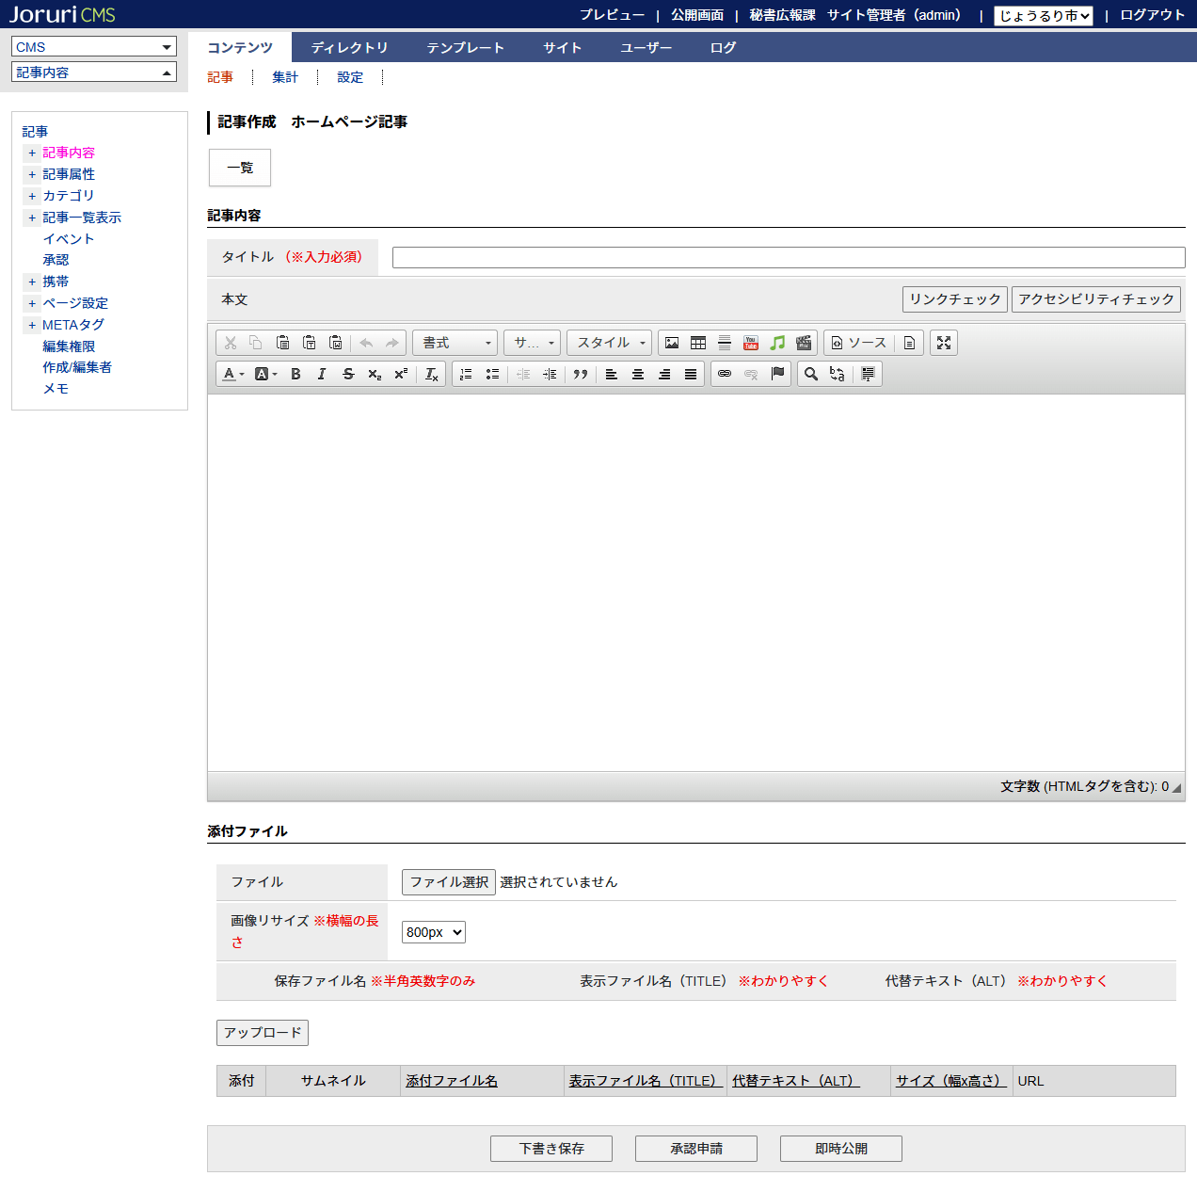

公開画面
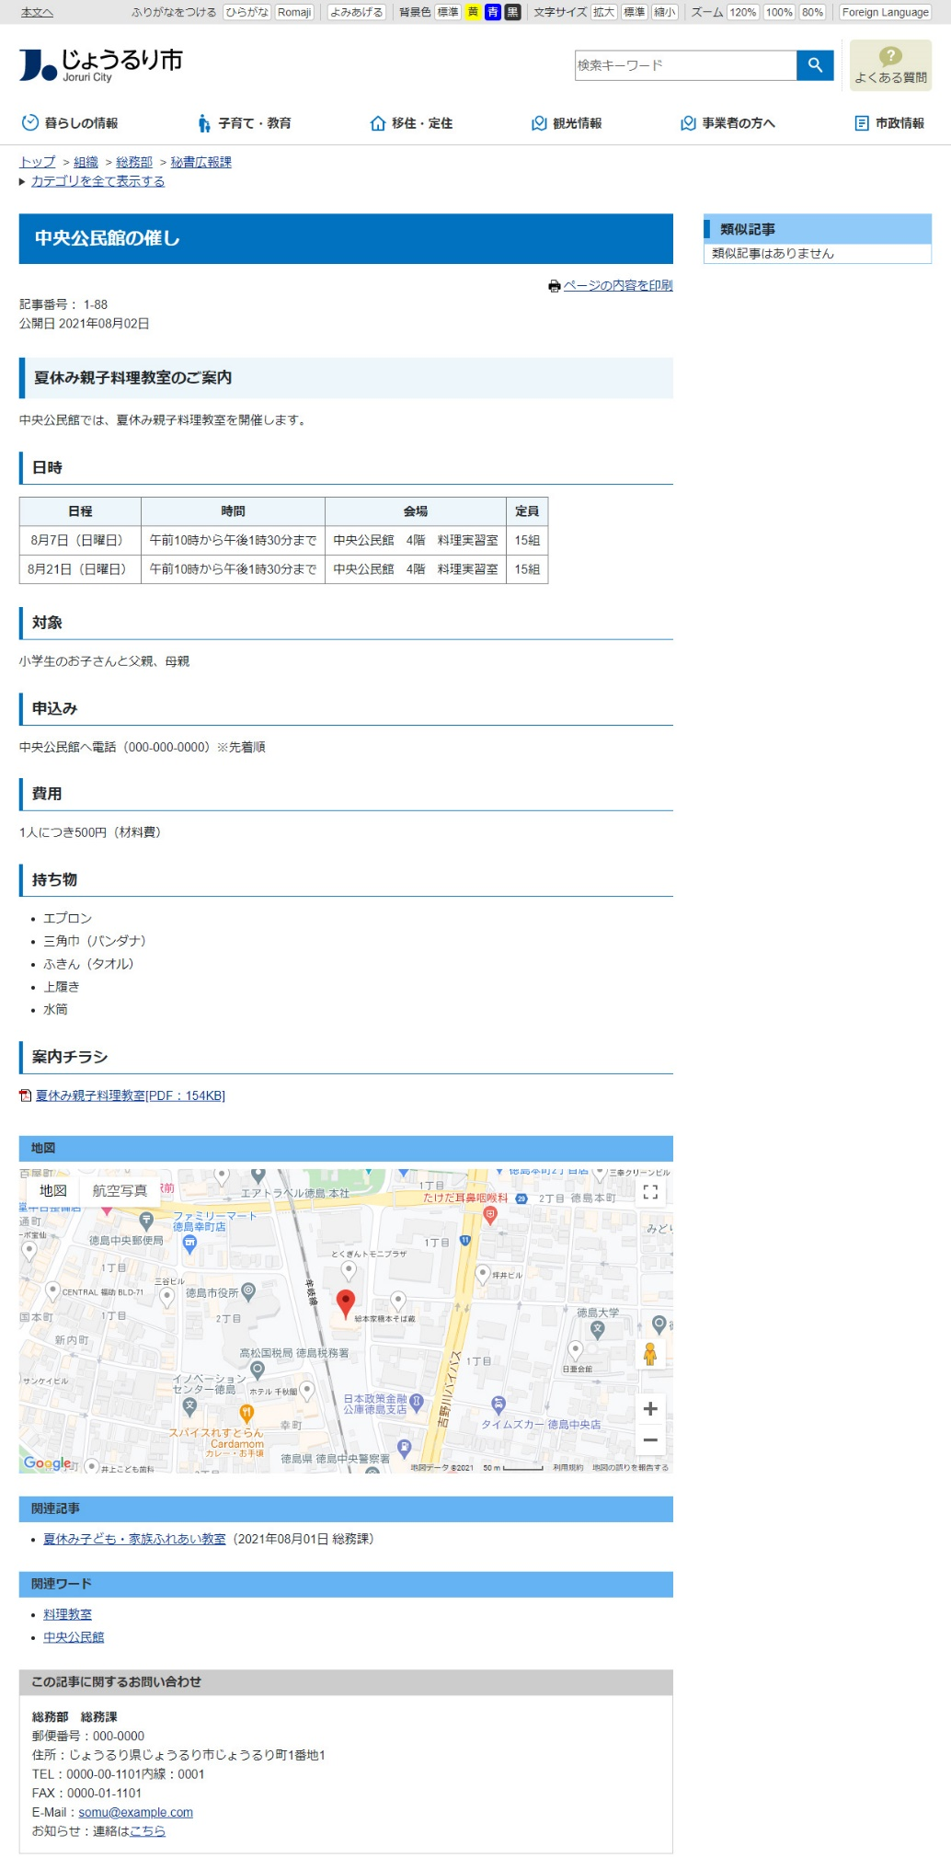
作成した記事

[2] 記事一覧

2-1記事コンテンツへのアクセス
(1) 管理画面の上部メニュー「コンテンツ」をクリックします。
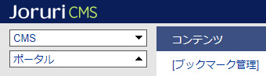

(2) コンテンツの一覧画面が表示されます。表示されるコンテンツはサイトによって異なります。
一覧から編集する記事コンテンツを確認します。
※「種別」に「記事」と表示されている項目が「記事」機能に関係します。
※左サイドツリーのコンセプト名をクリックすると、別コンセプトにあるコンテンツ一覧が表示されます。
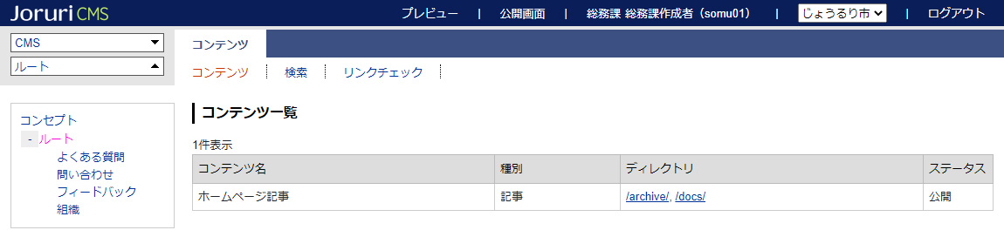
別のコンセプトにあるコンテンツ一覧を表示

編集するコンテンツをクリックします。（行にマウスを乗せると着色されるので、この状態でクリックします）
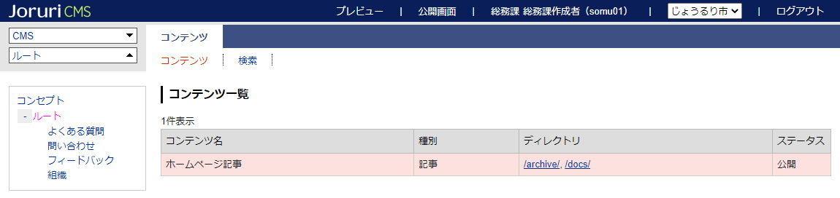
行をクリック

(3) コンテンツをクリックすると、記事一覧画面が表示されます。
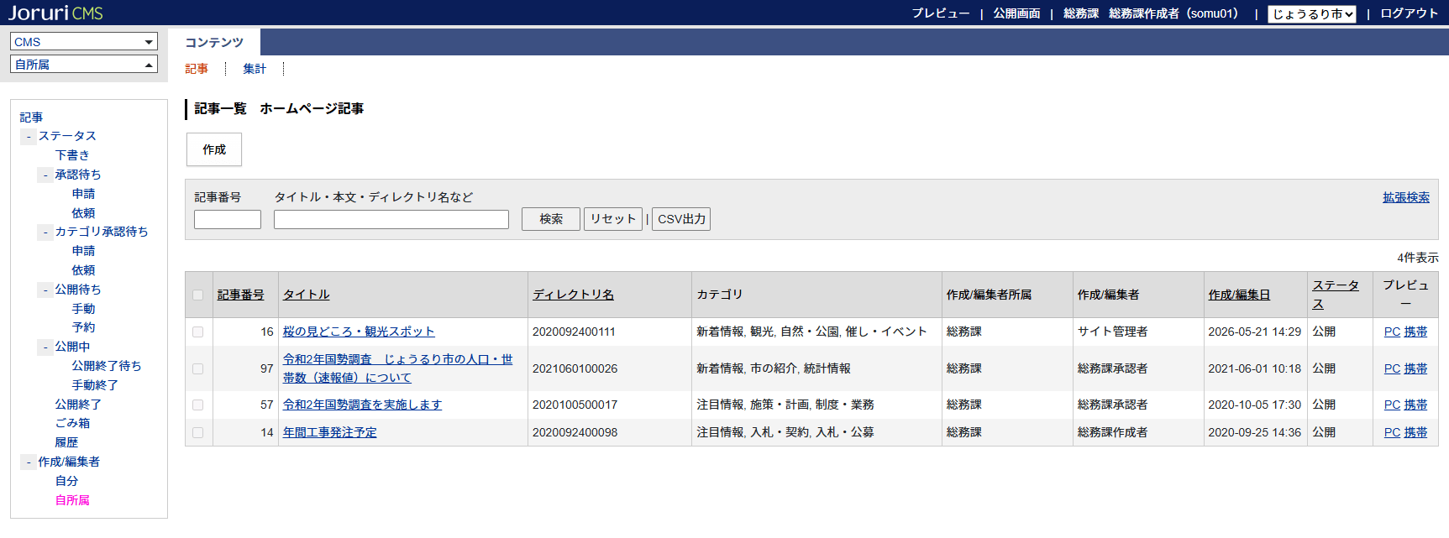

2-2記事一覧画面
記事コンテンツ内の各要素と記事一覧画面は下記の通りとなります。
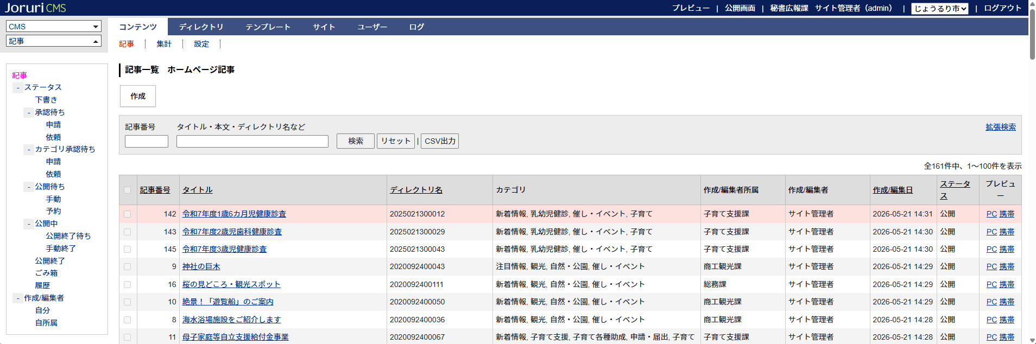
（4）行クリック
（4）タイトルクリック
（5）
（3）
（2）
（7）
（6）
（1）

(１)「作成」…記事の新規作成画面を表示します。

(２)「記事一覧絞り込み」…ステータス・グループで記事一覧を絞り込むことができます。
＜ステータス＞
「下書き」…下書き状態の記事一覧を表示します。
「承認待ち＞申請」…自分が承認申請を行い承認待ち状態となっている記事一覧を表示します。
「承認待ち＞依頼」…自分宛に承認申請が行われ承認待ち状態となっている記事一覧を表示します。
「カテゴリ承認待ち＞申請」…自分が承認申請を行い承認待ち状態となっている記事一覧を表示します。
「カテゴリ承認待ち＞依頼」…自分宛に承認申請が行われ承認待ち状態となっている記事一覧を表示します。
※承認待ち状態は記事承認が完了しても、カテゴリ承認が未承認の状態です。
「公開待ち＞手動」…承認が完了して公開処理が必要な記事一覧を表示します。
「公開待ち＞予約」…承認が完了して公開開始予約が設定されている記事一覧を表示します。
「公開中＞公開終了待ち」…公開中記事で公開終了予約が設定されている記事一覧を表示します。
「公開中＞手動終了」…公開中記事で公開終了予約が設定されていない記事一覧を表示します。
「公開終了」…公開が終了した記事一覧を表示します。
「ごみ箱」…削除した記事一覧を表示します。一定の日にちが過ぎると完全に削除され復元できなくなります。
「履歴」…更新履歴が存在する記事一覧を表示します。履歴が存在する場合、過去のバージョンから記事を復元することができます。

＜作成/編集者＞
「自分」…自分が作成または編集した記事一覧を表示します。
「自所属」…自分が所属するグループのユーザーが作成または編集した記事一覧を表示します。

※ごみ箱の保存期間のデフォルトは10日間となっています。サイトによって日にち異なる場合があるため、サイト管理者に確認ください。

※「ステータス」「作成/編集者」をそれぞれ選択し、選択された条件で記事の絞り込みが行われます。
例：以下は「自分が作成または編集した公開中の記事」を表示しています。
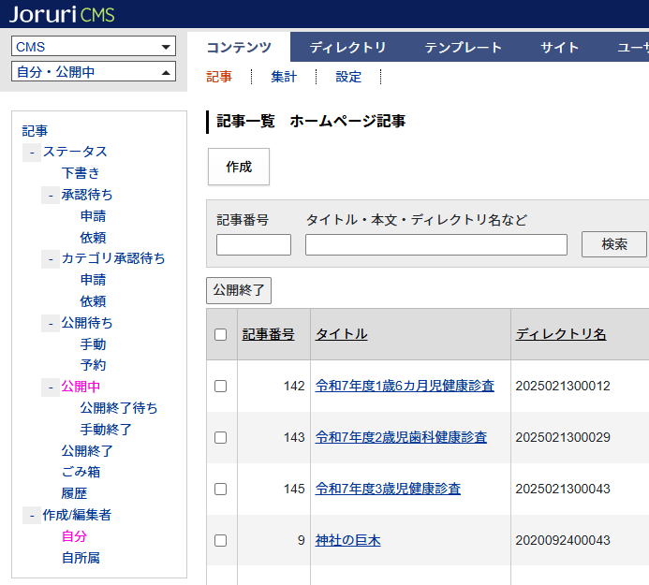
現在の条件がこちらに表示されます。

(３)「一括処理チェックボックス」…記事の承認、公開、公開終了、削除などの処理を一括で行う際に、処理を行いたい記事を選択します。※一括処理を行うには、(２)のステータスを選択する必要があります。
一括処理ができない場合はチェックボックスがグレーアウトになり、操作できません。
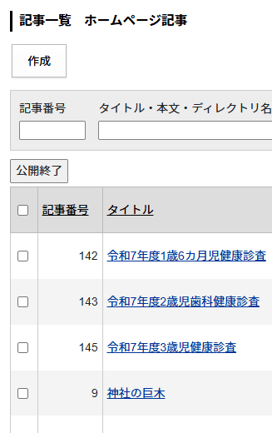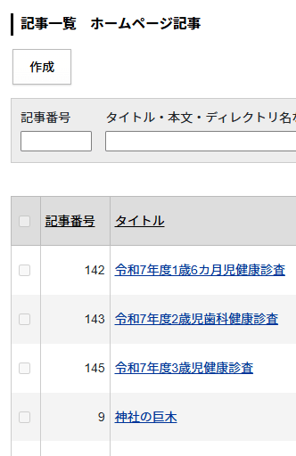

(４)「詳細」…記事タイトルまたは記事の行をクリックで記事の詳細画面を表示します。
(５)「プレビュー」…PCまたは携帯のリンクをクリックで記事プレビューを表示します。
(６)「検索、CSV出力」…「記事番号」、「タイトル・内容・ディレクトリ名」等の条件で記事を検索できます。CSV出力をクリックすると現在表示されている記事一覧をCSVデータで出力します。
(７)「拡張検索」…クリックすると拡張検索の画面を表示・非表示を行います。

※拡張検索画面
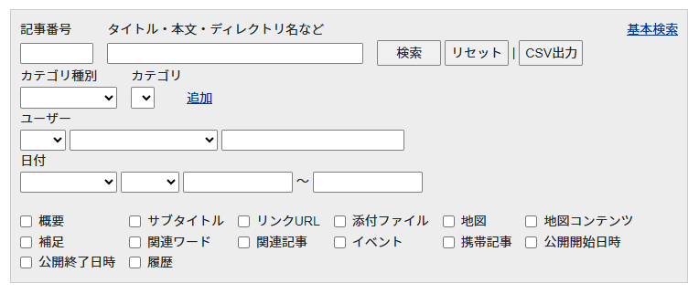
（8）
（9）
(８)「日付」…日付から絞り込みます。
(９)「概要」…概要が入力されている記事を絞り込みます。
「サブタイトル」…サブタイトルが設定されている記事を絞り込みます。
「リンクURL」…リンクURLが設定されている記事を絞り込みます。
「添付ファイル」…添付ファイルが設定されている記事を絞り込みます。
「地図」…地図が設定されている記事を絞り込みます。
「地図コンテンツ」…地図コンテンツが設定されている記事を絞り込みます。
「補足」…連絡先の補足が設定されている記事を絞り込みます。
「関連ワード」…関連ワードが設定されている記事を絞り込みます。
「関連記事」…関連記事が設定されている記事を絞り込みます。
「イベント」…イベントが設定されている記事を絞り込みます。
「携帯記事」…携帯記事が作成されている記事を絞り込みます。
「公開開始日時」…公開開始日時が設定されている記事を絞り込みます。
「公開終了日時」…公開終了日が設定されている記事を絞り込みます。
「履歴」…更新履歴が存在する記事を絞り込みます。

2-3プレビュー
作成した記事をプレビューで表示します。
※本マニュアルの2-2記事一覧画面 (５)「プレビュー」より選択箇所を参照してください。
（1）
（2）
（6）
（3）
（4）
（5）
（7）
（8）
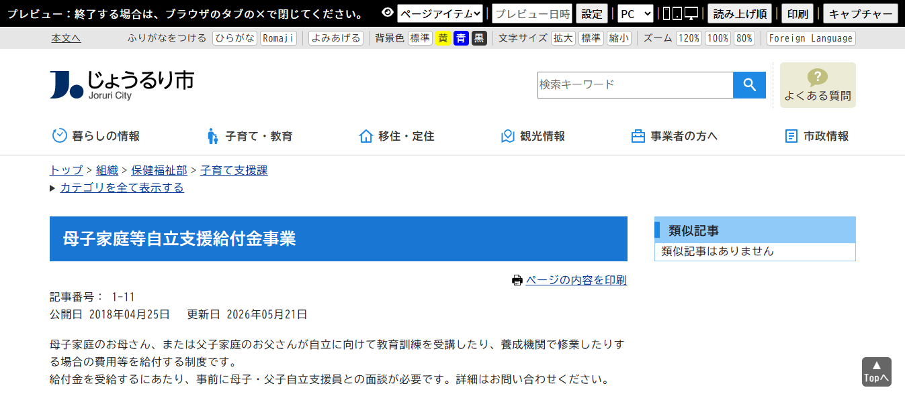

- overview | プレビューでのアイコンをクリックすると、overview表示が無効になります。初期状態ではoverview表示は有効です。  overview表示ではマウスオーバー時にアイテム名を表示します。  表示されたアイテム名をクリックすると、詳細画面を表示します。
(2)ページアイテム | プレビューで「ページアイテム」を選択すると、ページの構成要素（コンテンツ・ページ・レイアウト・コンセプト・ピース・テキスト・ファイル）の詳細画面を表示します。
(3)プレビュー日時 | 公開開始日時が設定されている記事は、プレビュー日時に公開開始日時を指定することで、公開時の表示内容を確認できます。  また、記事一覧ページに掲載された状態の表示も確認できます。
(4)PC/携帯/スマホ | PC、携帯（フィーチャーフォン）、スマホのレイアウトが設定されている場合は、レイアウトを切り替えて表示します。
(5)画面サイズの変更ボタン | スマートフォン、タブレット、PCのアイコンを選択すると、それぞれの画面サイズのウィンドウを別ウィンドウで開きます。
(6)読み上げ順 | スタイルシートを無効にしてテキスト情報のみを表示します。
(7)印刷 | プレビュー画面を印刷します。
(8)キャプチャー | プレビュー画面のキャプチャー画像を取得します。

[3] 新規作成
（１）一覧画面で［作成］ボタンをクリックします。
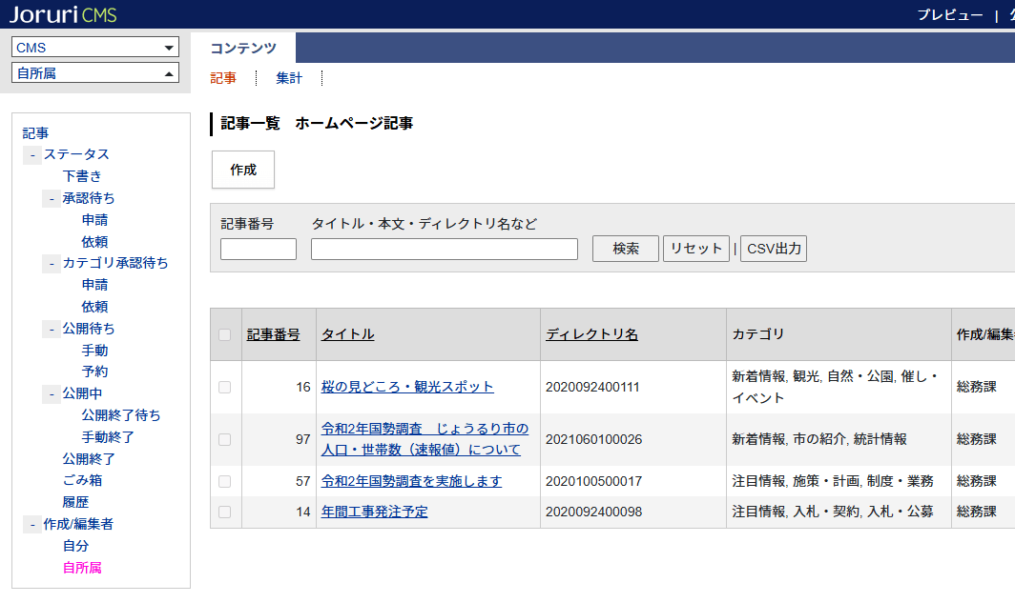

（２）記事の作成画面が表示されます。
※左サイドツリーについて
記事の作成画面では、左サイドツリーから項目を選択し、右側の登録画面に入力を行っていきます。
「＋」をクリックするとツリーが展開します。
※画面上部にあるツリー開閉ボタンをクリックすると、ツリーの表示・非表示の変更を行うことができます。
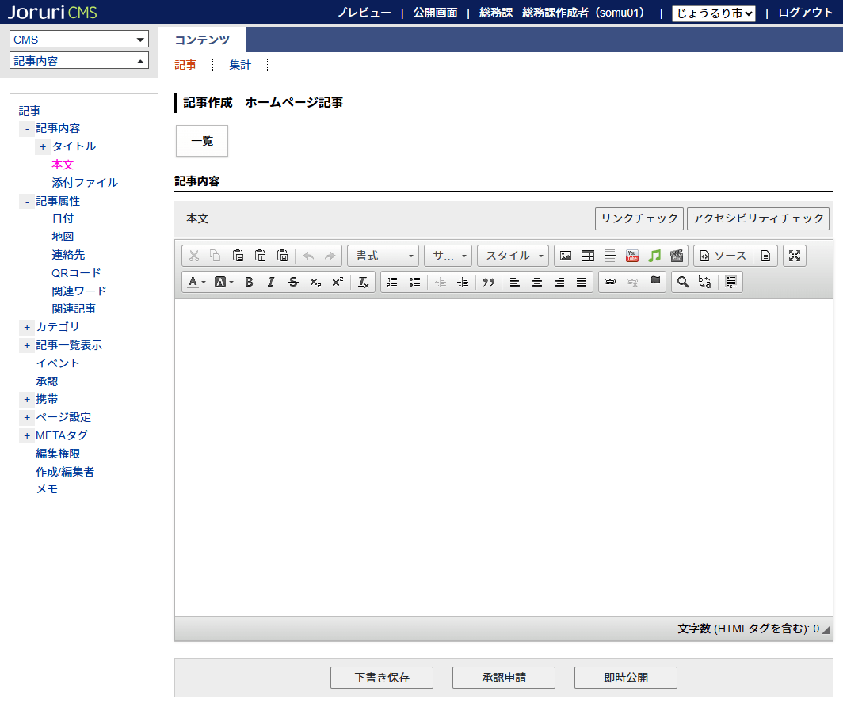
ツリーの開閉ボタン
項目をクリックすると、右側の登録画面が切り替わります。
記事内容、記事属性、カテゴリ…と、
上から順に必要な項目を入力していきます。

3-1記事内容：タイトル
「タイトル（※入力必須）」欄に記事のタイトルを入力します。ブラウザのタイトルバーに表示される他、ページタイトルとしてレイアウトで指定された所定の位置に表示されます。
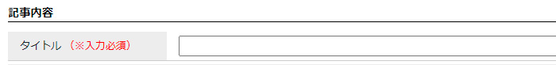

ブラウザのタイトルバー
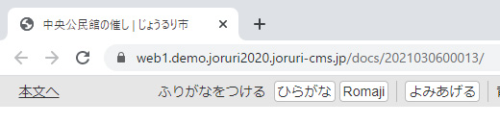

公開画面
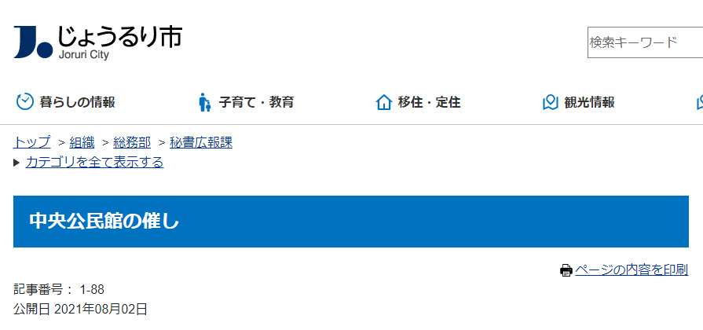
ページタイトルとして表示

3-2記事内容：タイトル設定
左サイドツリーの「タイトル」をクリックすると、タイトル設定画面が表示されます。
通常の記事を作成する場合、タイトル設定は不要です。
＜タイトル設定画面＞
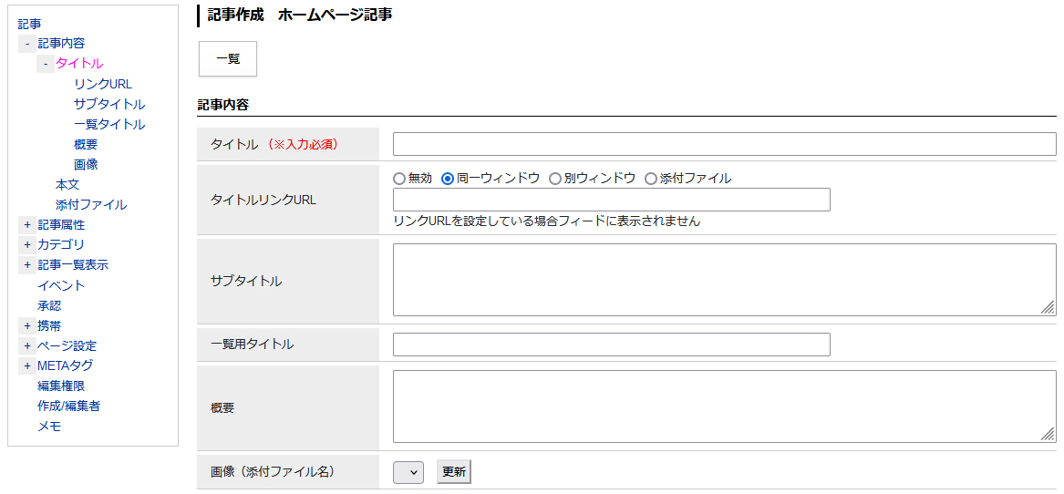
（1）
（2）
（3）
（4）
（5）

(1)タイトルリンクURL |  | 記事タイトルから作成する記事ページ以外へリンクを設定したい場合に、URL又は添付ファイル名を入力します。  タイトルリンクURL を設定したとき、当該記事のURL はXML サイトマップに記載されません。  タイトルURL 設定が無効以外の場合、タイトルURL はリンクチェック対象になります。
 | 無効 | 初期設定となります。URLを入力していても「無効」にチェックが入っている場合は、リンク設定されません。
 | 同一ウィンドウ | 同サイトのページに直接リンクしたい場合に使用します。URL欄内には、相対パスで入力してください。
 | 別ウィンドウ | 外部サイトへ直接リンクしたい場合に使用します。URL欄内には、外部サイトのURLを入力してください。
 | 添付ファイル | 記事タイトルにアップロードした添付ファイル（PDF、Word等）を直接リンクしたい場合に使用します。URL欄内には、アップロードしたファイル名を入力してください。
(2) サブタイトル |  | サブタイトルを入力することができます。
(3) 一覧用タイトル |  | 3-1のタイトルとは別に、記事一覧に表示させるタイトルを設定することができます。
(4)概要 |  | 概要を入力することができます。
(5) 画像（添付ファイル名） |  | 添付ファイルを表示することができます。

3-3記事内容：本文の入力（CKEditor）
「本文」欄に記事の内容を入力します。
エディター種別がCKEditorに設定されている場合は、CKEditorでの入力になります。
ワープロと同様の簡単な操作で行うことができます。
詳しい操作方法については「CKEditorリファレンス」を参照してください。
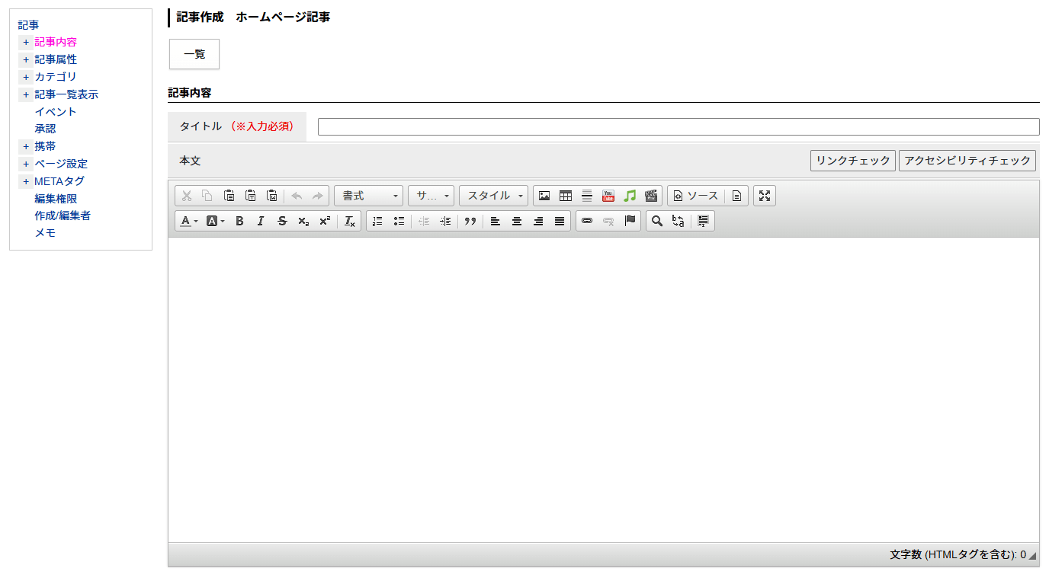
記事の内容を入力します。
CKEditor

管理画面 公開画面
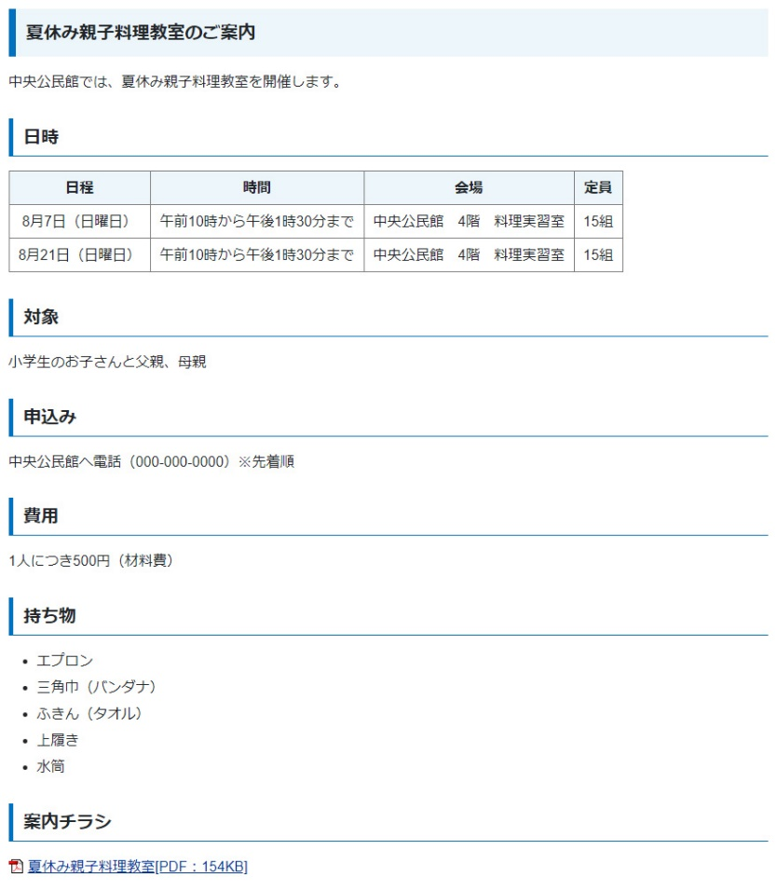
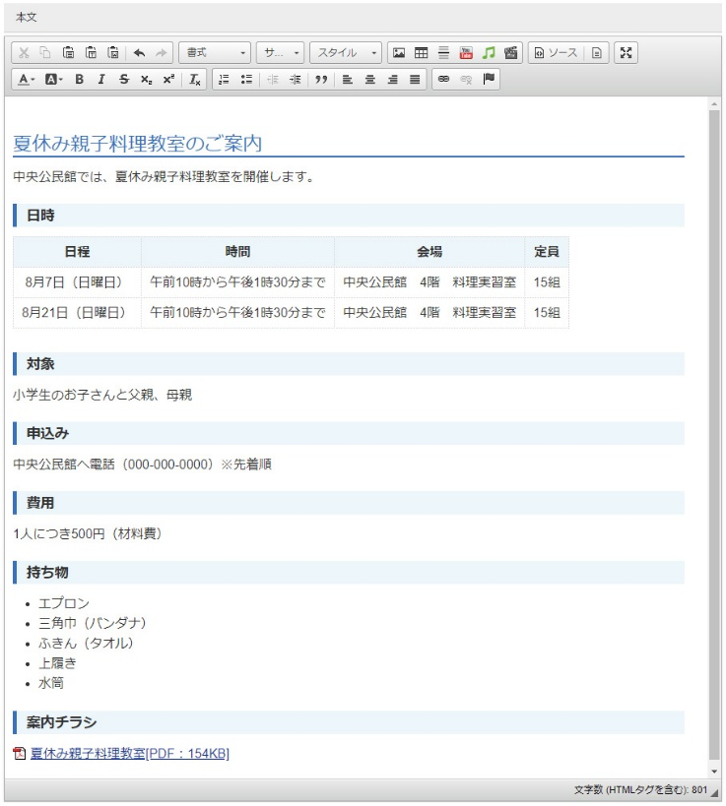
反映

3-4記事内容：本文の入力（ブロックエディター）
エディター種別がブロックエディターに設定されている場合は、ブロックエディターでの入力になります。
ブロックエディターでは見出しやテキストなどのブロックごとに編集しながら作成します。
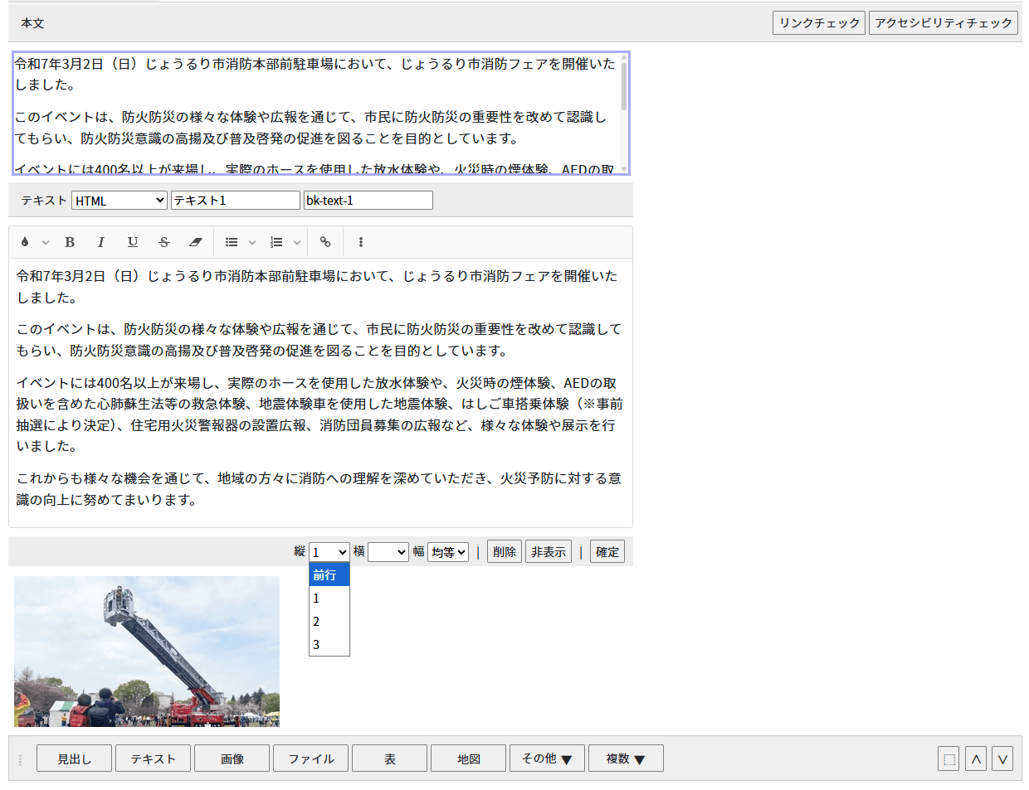

3-5記事内容：リンクチェック
「本文」欄に入力したリンクURLが、正常にアクセスできるかどうかをチェックする機能です。
リンク先からの応答がない場合は「失敗」と表示され、記事ページを登録できません。
※「承認申請」または「即時公開」時に自動的にチェックが行われます。
※URLがリンクの設定をしていないテキスト記述のみの場合はチェック対象になりません。
※「エラーを無視する」にチェックを入れた場合は「失敗」が表示されても記事ページを登録できます。
※接続状況等によっては、本来正常にアクセスできるURLであっても「失敗」と表示される場合があります。
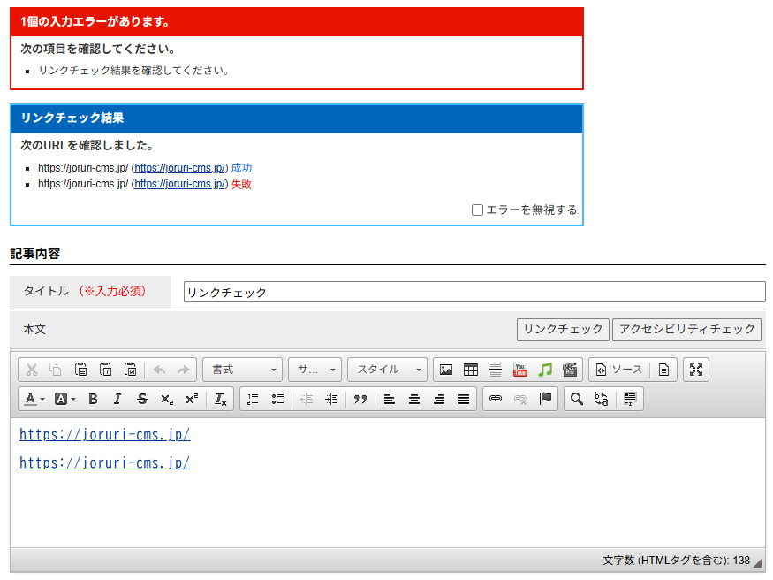

3-6記事内容：アクセシビリティチェック
「本文」欄に入力した内容が、正常に閲覧できるかどうかをチェックする機能です
「自動修正」にチェックを入れて保存すると、エラーの箇所が自動的に修正されます。
「無視」にチェックを入れて保存すると、エラーを修正せずにそのまま保存します。
※「承認申請」または「即時公開」時に自動的にチェックが行われます。
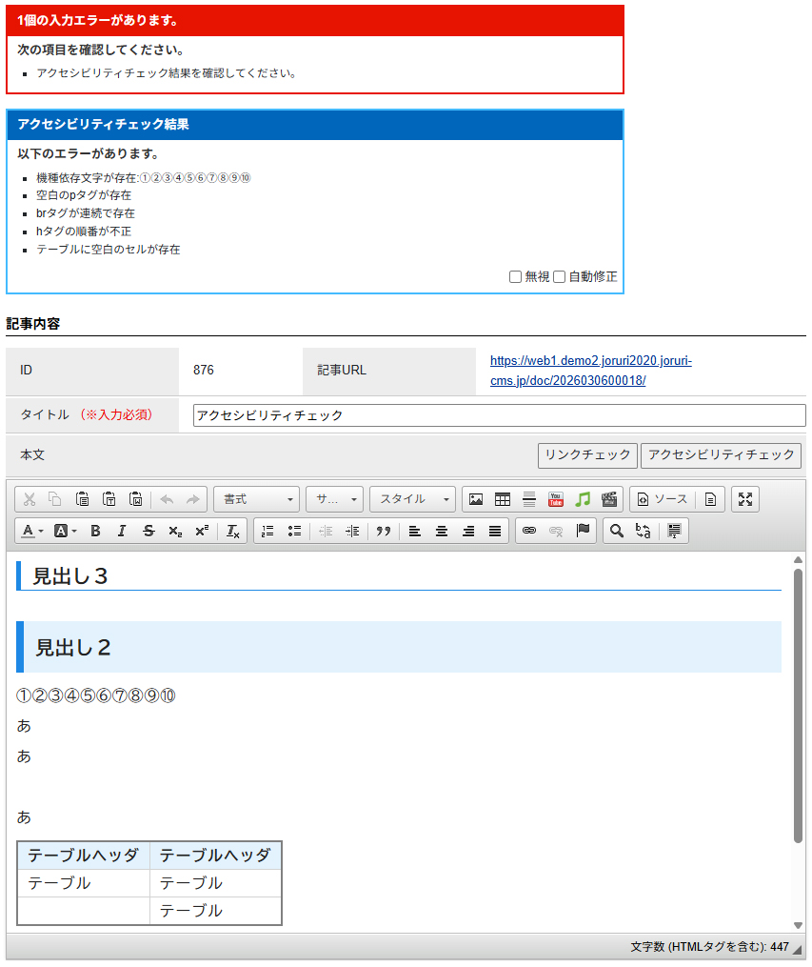

3-7記事内容：同名タイトルチェック
「タイトル」欄に入力したタイトルが、ほかの記事と同じになっていないかどうかをチェックする機能です
「無視」にチェックを入れて保存すると、エラーを修正せずにそのまま保存します。
※「承認申請」または「即時公開」時に自動的にチェックが行われます。
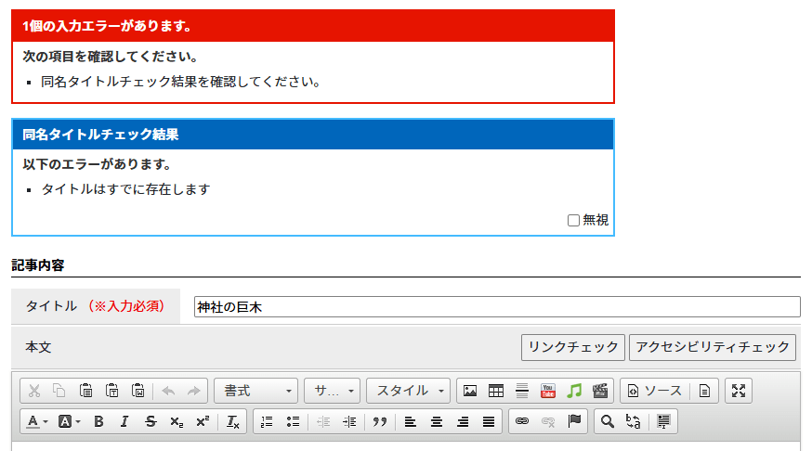

3-8記事内容：添付ファイル
記事内容入力欄の下部、または左サイドツリーの「添付ファイル」をクリックすると、添付ファイル設定画面が表示されます。
記事ページに掲載したい写真・イラスト・添付ファイル（PDF・Word等）は、この添付ファイル設定画面にアップロードして使用します。

＜添付ファイル設定画面＞
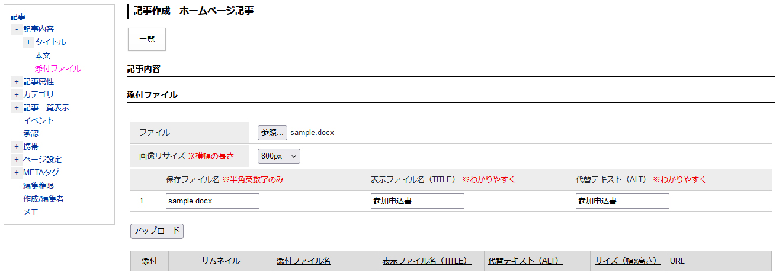
（1）
（2）
（3）
（4）
（5）
（6）
(１)「ファイル」…ボタンをクリックし、アップロードするファイルを選択します。参照しただけではCMSへのアップロードは完了していません。
(２)「画像リサイズ ※横幅の長さ」…横幅に対して画像リサイズを行います。
(３)「保存ファイル名 ※半角英数字のみ」…保存ファイル名を半角英数字で入力できます。
※ファイル名の付け方の注意点
・利用できる文字は、半角英数の組み合わせ（アルファベットと数字だけ a～z、A～Z、1～0）です。
・ＡＢＣ ａｂｃ １２３など英数であっても全角は使用しない。（半角 ABC abc 123）
・漢字やひらがな、カタカナなどの日本語の名前は使用しない。
・ファイル名の大文字・小文字に気をつける。（間違いがないよう小文字で統一する）
・ファイル名の間に半角であってもスペース（空白）は入れない。
・ファイル名にスペースやピリオドを入れられませんが、区切りを入れると見やすくなります。ハイフン「 - 」やアンダーバー「 _ 」を使いましょう。
・全角が入っていた場合、日時などから自動採番します。
(４)「表示ファイル名（TITLE）※わかりやすく」…内容に添付したさいファイル名として表示されます。
(５)「代替テキスト（ALT）※わかりやすく」…画像やファイルが何らかの原因で表示されなかったときや、視覚障害者などが音声ブラウザを使用するときに替わりに表示するテキストを入力します。
(６)「アップロード」…ファイルをCMSにアップロードします。

＜添付の流れ＞
（１）「ファイル」からアップするファイルを選択し、各項目を入力し「アップロード」をクリックします。
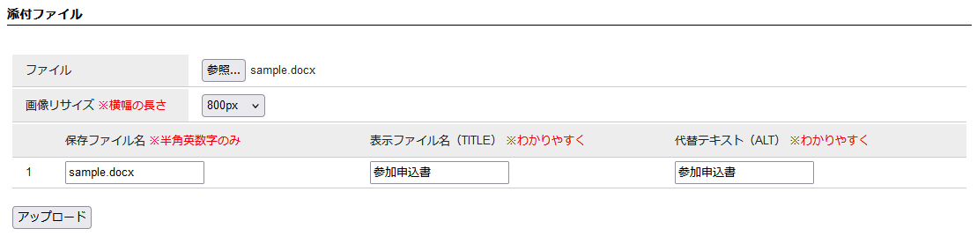
（1）
（2）

（２）CMSにアップロードが完了します。
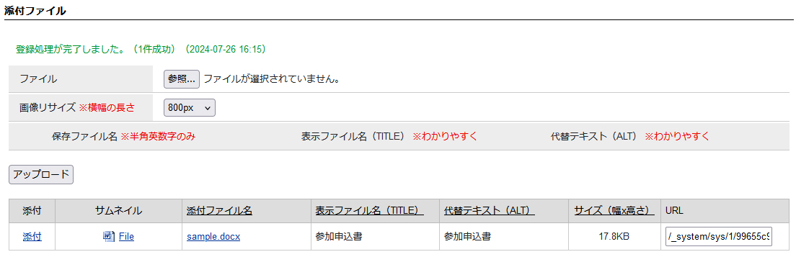

（３）本文にカーソルをたて「添付」をクリックします。本文にファイルが添付され表示ファイル名が表示されます。ファイルアイコン・ファイル容量は自動で入力されます。
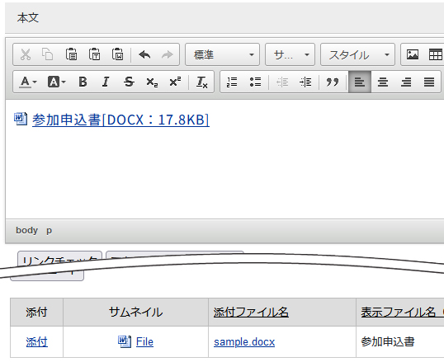
＜アップロードされたファイル一覧＞
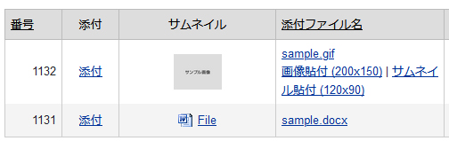
（1）
（2）
（3）
（4）
（4）
(1)「添付」…クリックすると内容入力欄内にファイル形式に応じたアイコン・表示ファイル名・ファイルサイズがファイルへのリンクとなって添付されます。
(2)「サムネイル」…ファイルのサムネイルが表示されています。
PDF等の場合、クリックするとファイルが表示されます。
画像の場合、クリックすると画像のトリミング画面が表示されます。
(3)「画像貼付/サムネイル貼付」…クリックすると内容入力欄内に画像を貼り付けます。原寸とサムネイルサイズの2種類が選択できます。（画像ファイルの場合のみ）
(4)「ファイル名」…ファイル名をクリックで詳細情報画面が表示されます。

＜csvファイルの表貼付機能＞
添付ファイルの拡張子がcsv のときのみ、表貼付のリンクが表示されます。
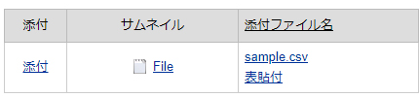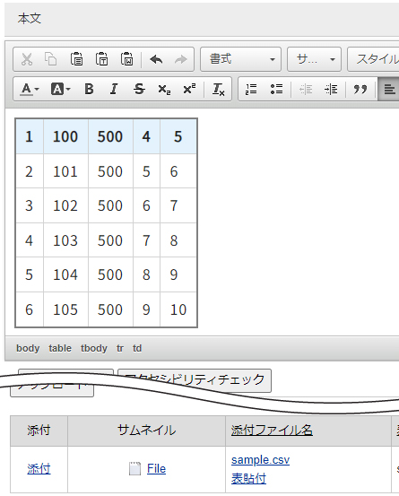
本文にカーソルをおき、「表貼付」をクリックすると表が挿入されます。

＜ファイル一覧のソート機能＞
見出しにあるタイトルリンクをクリックすることで、昇順（▲）→降順（▼）→デフォルトとソートを切り替えることができます。
※番号が表示されていない場合は、ブラウザ幅を広げてください。
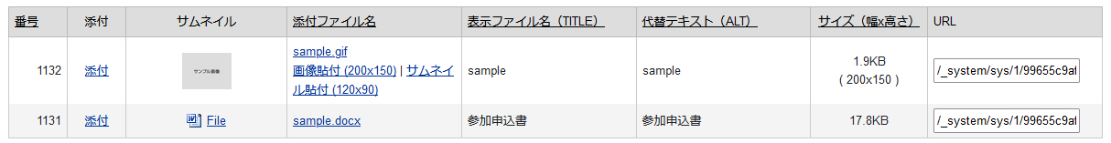

3-9記事属性：日付
記事ページに表示する公開日時の日付、公開期間の開始・終了日時を設定します。
入力欄をクリックすると、カレンダーが表示されます。
※更新日はコンテンツによっては表示されません。
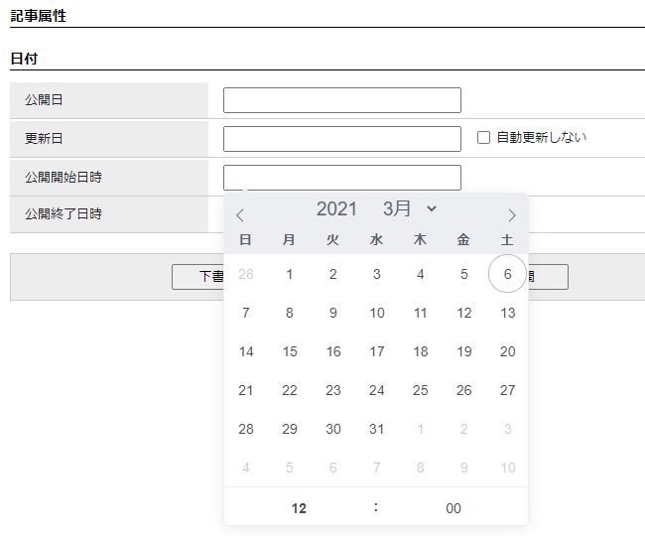
クリックでカレンダーが表示されます。
（1）
（2）
（3）
（4）
(１)「公開日」…記事ページを公開した日時が自動的に設定されます。手動で設定することもできます。
(２)「更新日」…記事ページを更新した最新の日時が設定されます。「自動更新しない」にチェックを入れると、更新日を変更しません。ただし、更新しないにチェックが入っている状態で更新用複製を作成した場合は、該当のチェックが外れ、更新日が空欄となります。
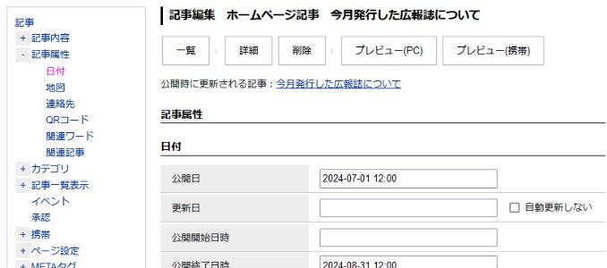
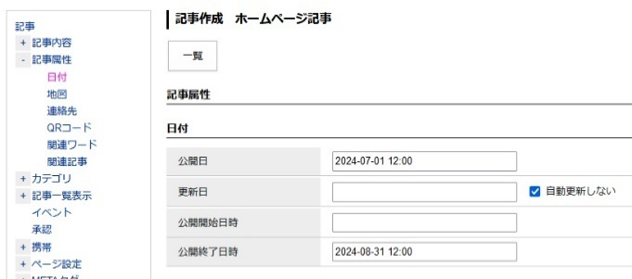
(３)「公開開始日時」…記事を自動で公開する未来の日時を設定します。設定しない場合は、手動で公開操作を行わないと記事は公開されません。
※承認が完了している必要があります。また、承認フローを使用していない場合、公開開始日時を設定することはできません。
(４)「公開終了日時」…記事を自動で公開終了とする未来の日時を設定します。設定しない場合は、自動で公開終了はされません。

3-10記事属性：地図
記事に地図を埋め込むことができます。案内する場所にマーカーを設定できます。

＜Open Street Map、地理院地図＞
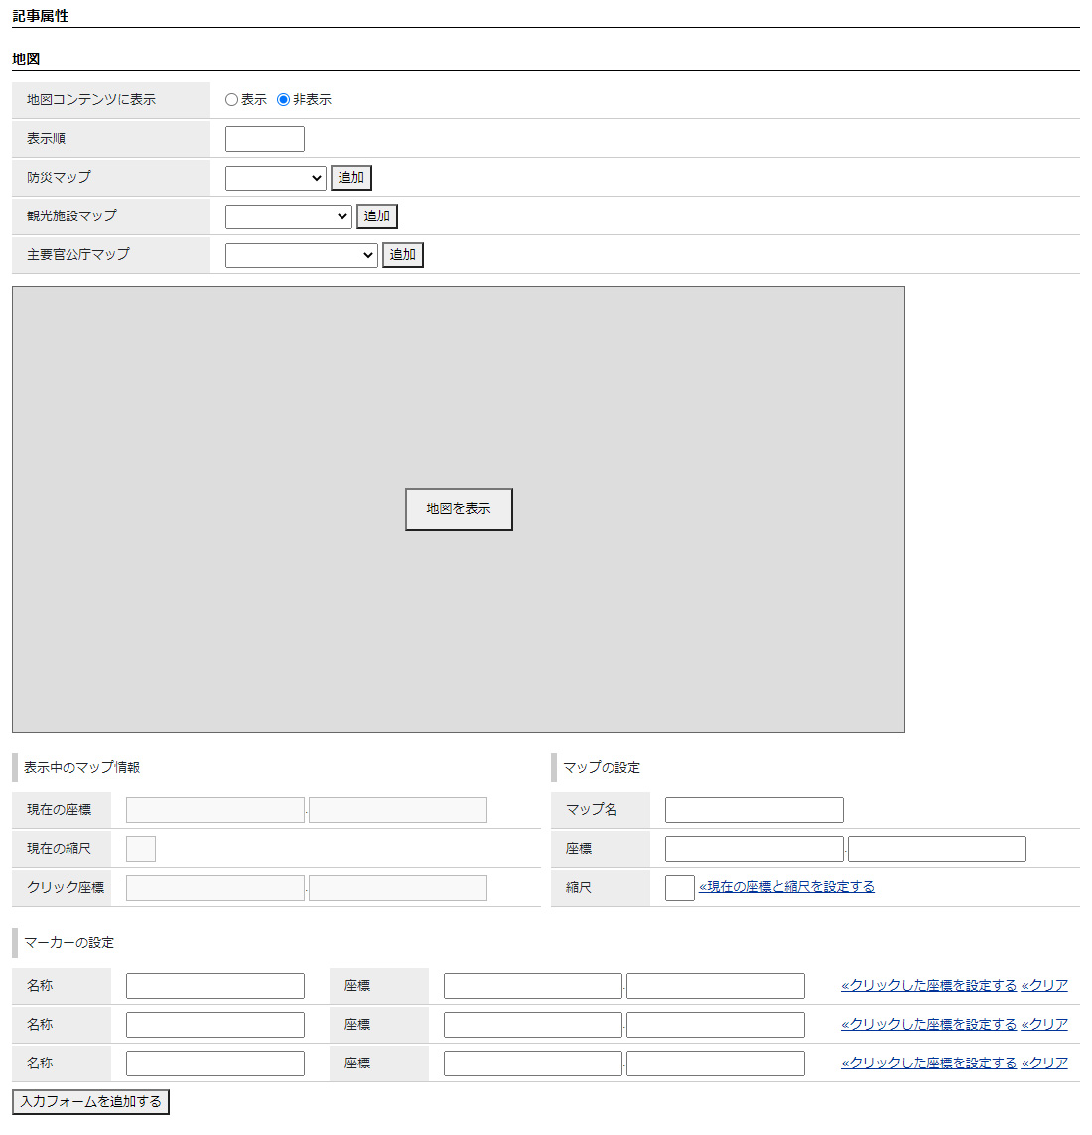
※「地図コンテンツに表示」
地図コンテンツと連動設定が行われている場合のみ表示されます。詳細はP31を参照ください。

＜Googleマップ＞
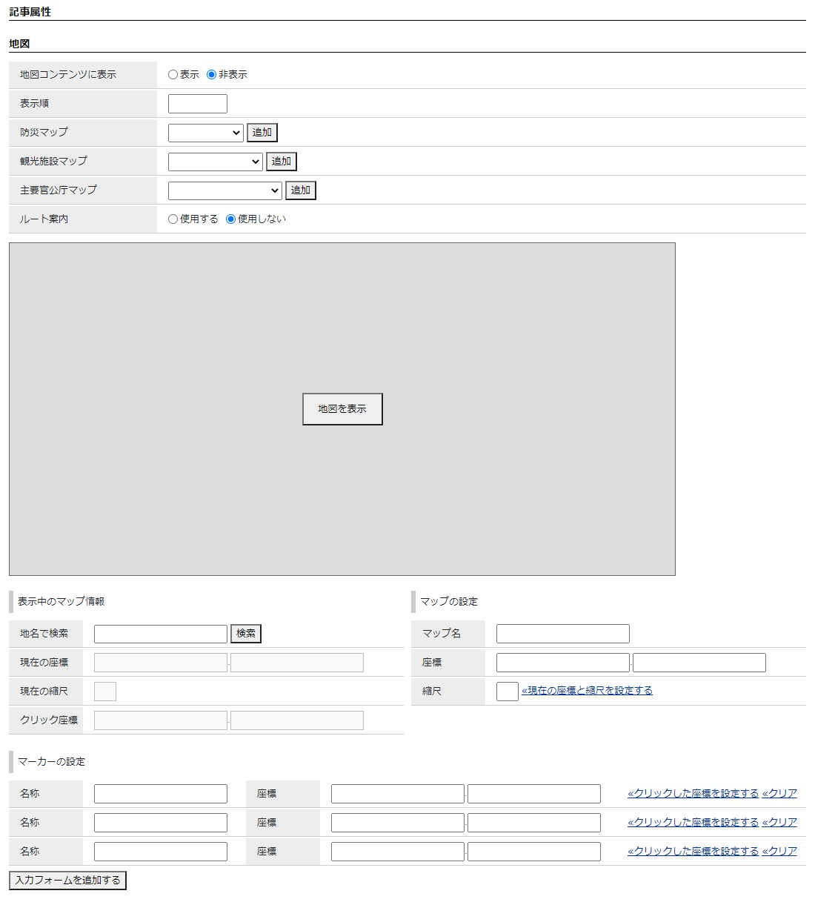
地名で検索はGoogleMapのみとなります。
またAPIの設定でGeocoding APIを有効にする必要があります。
※「地図コンテンツに表示」
地図コンテンツと連動設定が行われている場合のみ表示されます。詳細はP31を参照ください。
※「ルート案内」
ルート案内が有効になっている場合のみ
表示されます。詳細はP32を参照ください。

＜マーカーの設定＞
(1)「地図を表示」をクリックすると地図が表示されます。
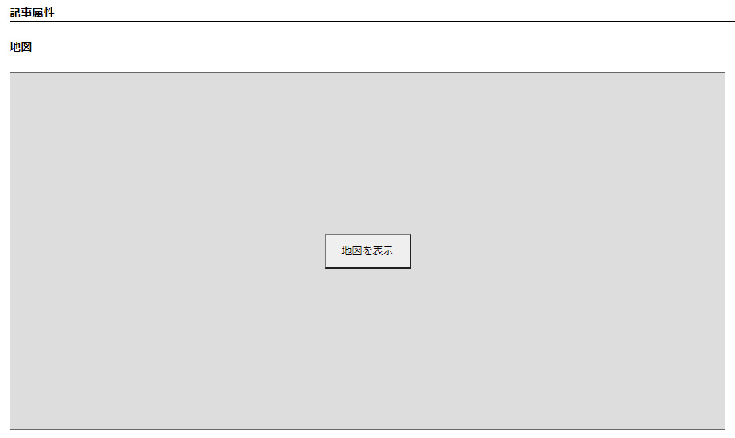

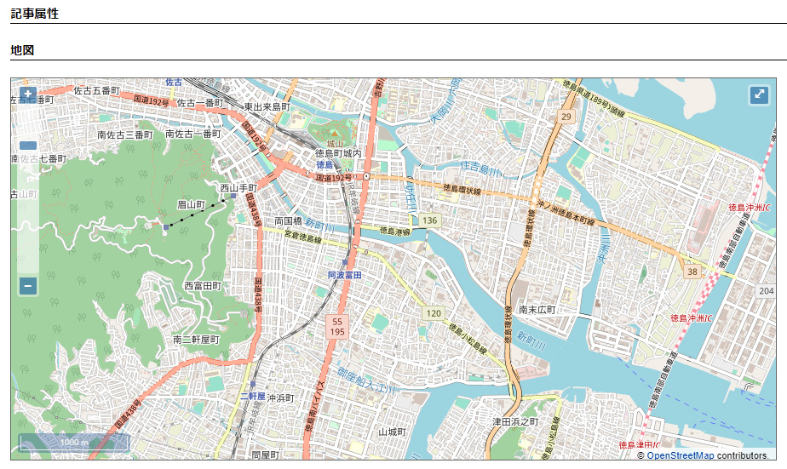
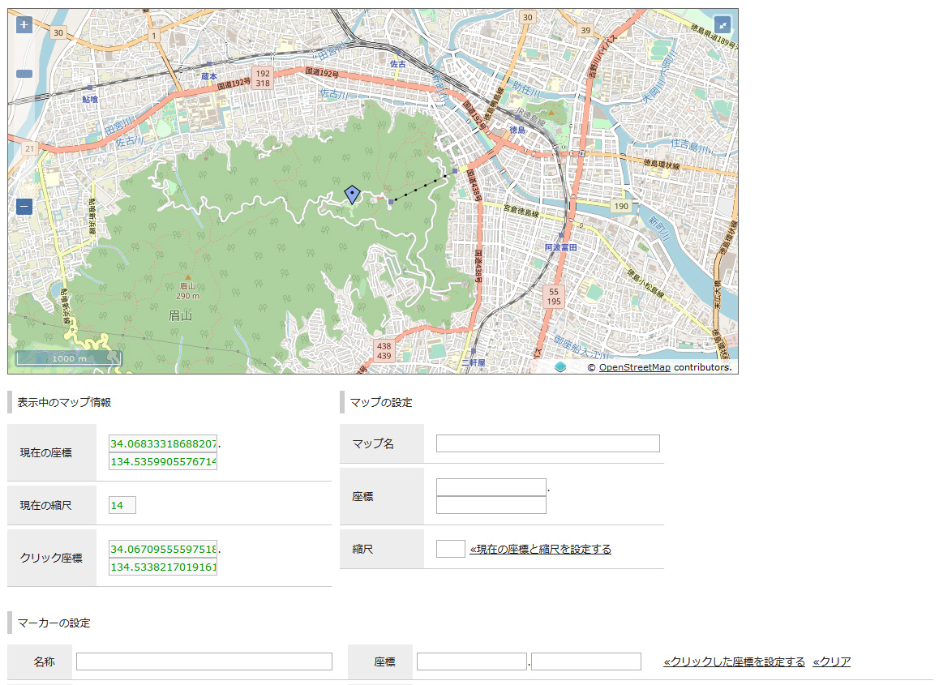
（3）
（2）
(2) 地図中の任意の場所をクリックすると青マーカーが付きます。
(3) マーカー位置を確認したら、「マーカーの設定」の「<<クリックした座標を設定する」をクリックすると、取得位置の座標が入力されます。「<<クリア」をクリックすると、座標情報が消去されます。
※マーカーを複数設定する場合は、（2）～（3）の作業を繰り返します。
マーカーを追加する場合は、「入力フォームを追加する」をクリックするとフォームが追加されます。
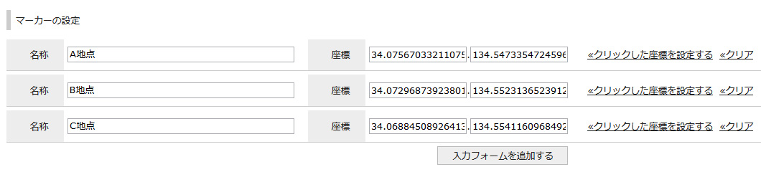
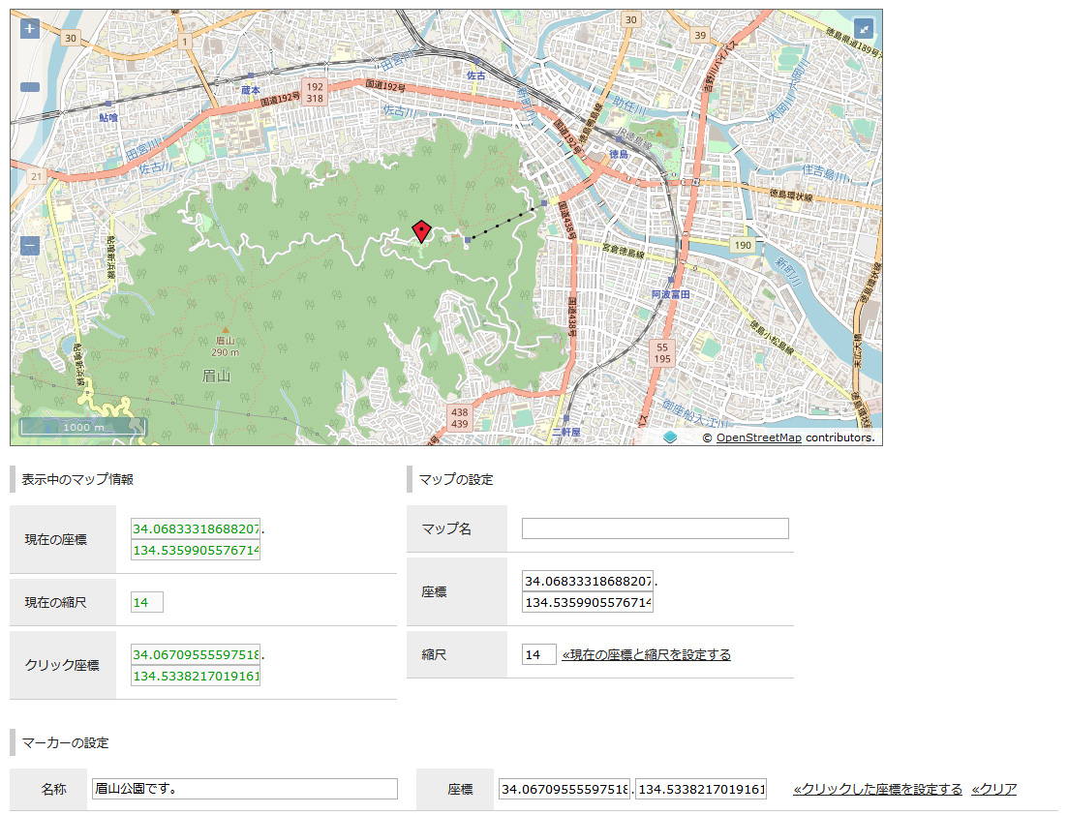
（4）
（5）

(4) 地図をドラックし、ページ上で表示させる地図の範囲を決めます。（縮尺率や位置を自由に設定できます）
「現在の座標と縮尺を設定する」をクリックします。
※「現在の座標と縮尺を設定する」が設定されていないと公開画面側に地図が表示されません。

(5) マーカーの設定の「名称」に場所や内容を入力することができます。

記事が公開されると地図も表示されます。
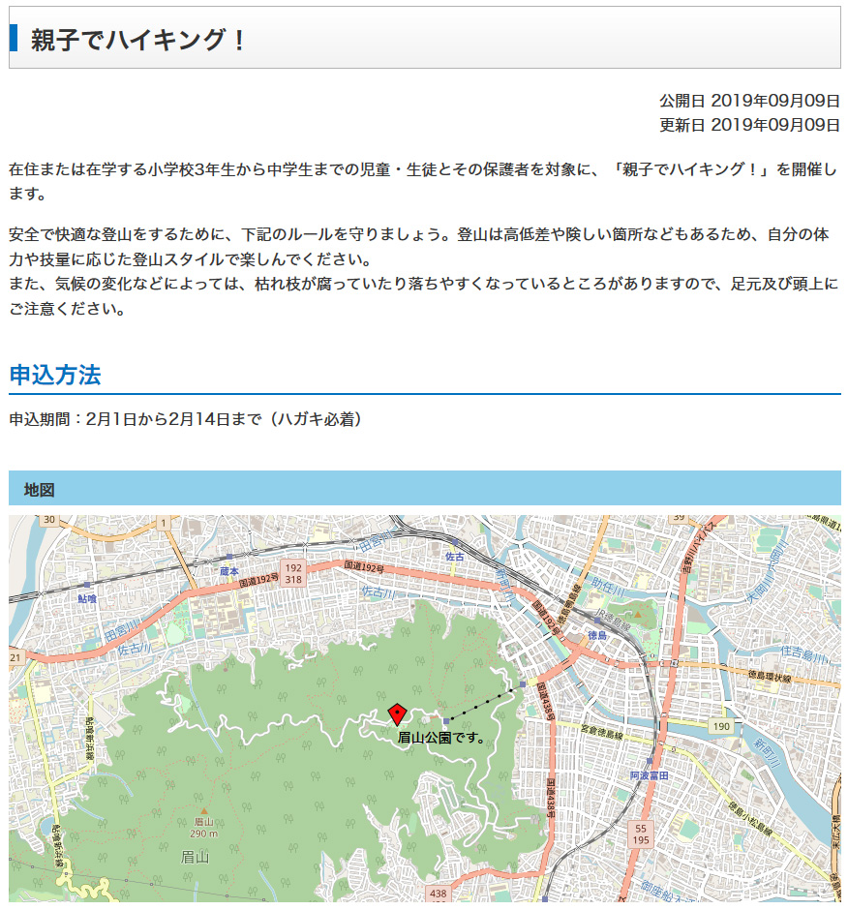
マーカーをクリックすると「マーカー設定」の名称で入力した内容が表示されます。

「マップの設定」のマップ名に、設定した地図のタイトルを入力します。
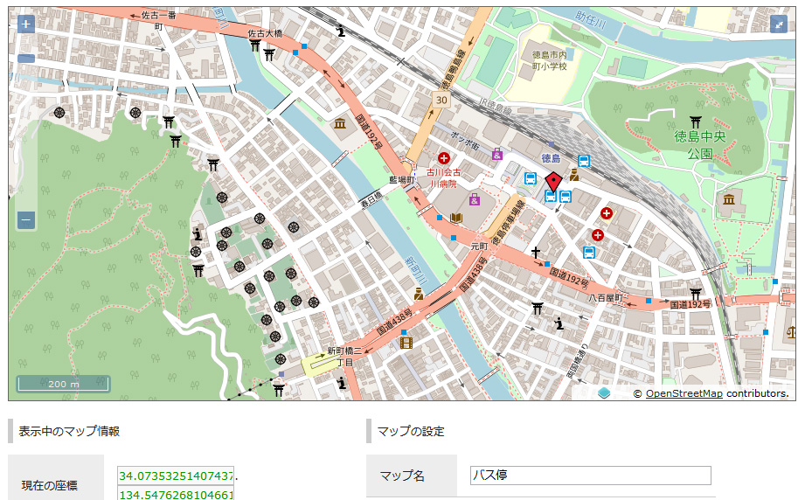

＜公開画面＞
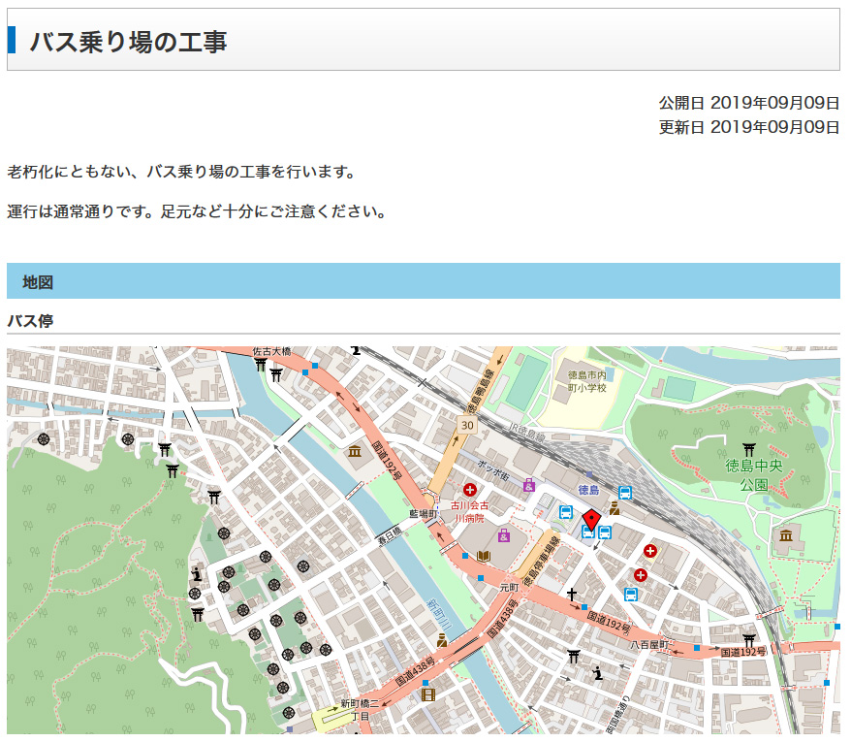
公開画面で地図のタイトルとして表示されます。
＜地図コンテンツに表示＞
記事設定で地図コンテンツを使用するに設定されている場合に表示されます。
「表示」にチェックし、「表示順」の入力や「カテゴリ」をプルダウンから選択すると、
地図コンテンツ側に反映され、地図コンテンツに記事が掲載されます。
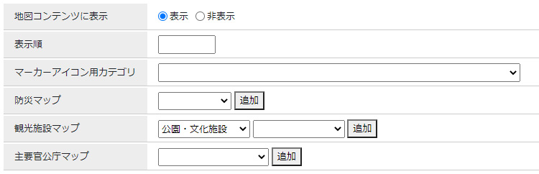
プルダウンからカテゴリを選択

＜公開画面：地図コンテンツ＞
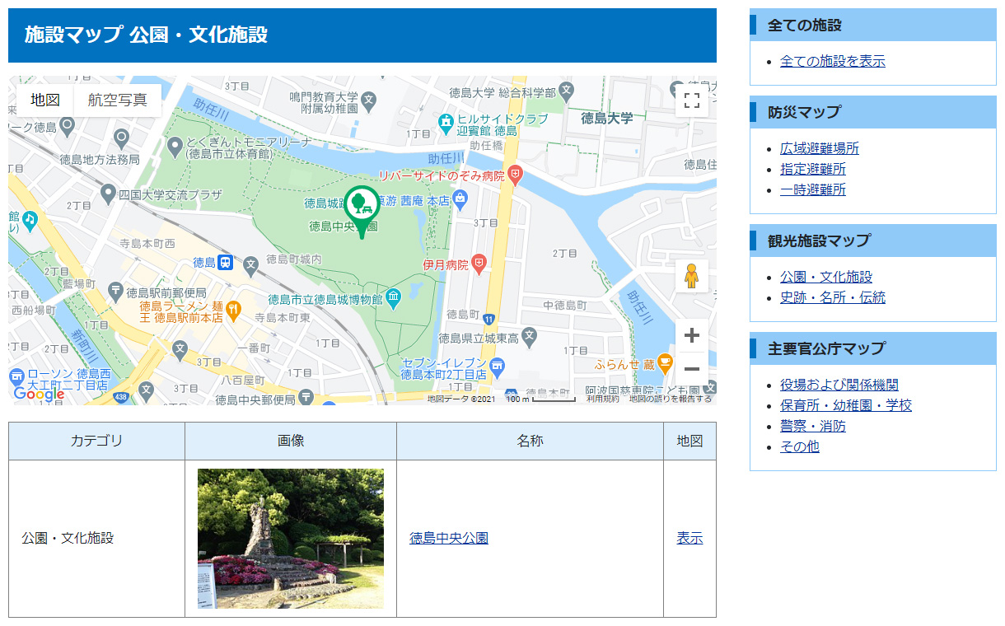
※「マーカーアイコン用カテゴリ」は地図のマーカーアイコンをプルダウンから選択したアイコンに変更できる機能です。使用するためには記事コンテンツの設定で設定値を「使用する」にする必要があります。
※「表示順」は任意の数字を入力し、地図コンテンツでの記事掲載順を指定する機能です。（昇順）
使用するためには地図コンテンツ側の設定で「表示順」の設定値を「表示順」にする必要があります。

＜ルート案内＞
記事設定でルート案内を使用するに設定されており、サイト設定の背景地図でGoogleマップが選択されている場合にルート案内表示機能が表示されます。
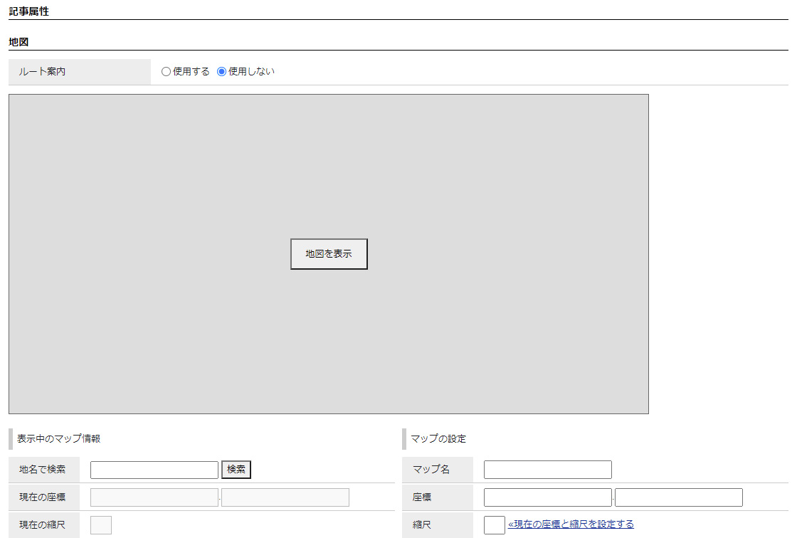

「ルート案内」が有効の時は行き先選択プルダウンを公開画面の地図に表示されます。
行先として選択できる周辺施設の種別は「駅、地下鉄駅、バス停」です。デフォルトでは「駅、地下鉄駅」が有効となっており、コンテンツ設定で対象種別を選択できます。地図読み込み時に周辺施設の位置情報をプルダウンに表示します。Directions API, Places APIの両方が有効になっている必要があります。
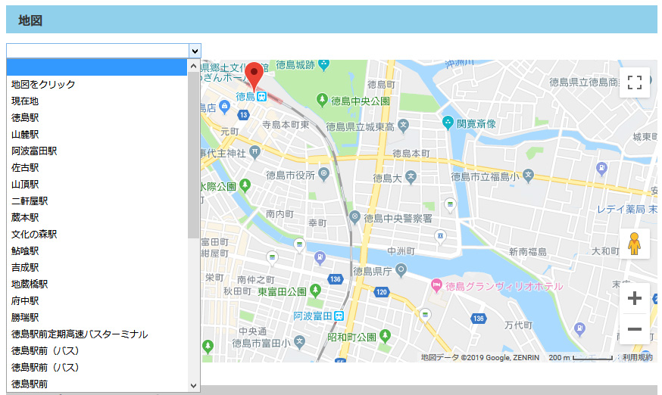

プルダウンで選択した位置から地図に登録されている１つ目のマーカーまでのルート案内を表示します。
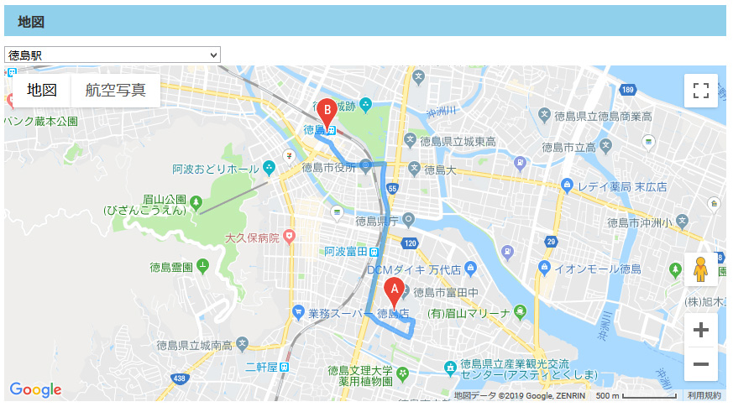

3-11記事属性：連絡先
記事を作成したユーザーが所属しているグループ情報が、公開画面上の記事ページに「連絡先」として表示されます。公開画面上の記事ページに「連絡先」の表示・非表示を選択できます。
「連絡先を追加する」をクリックすると、他のグループの連絡先も選択することができます。
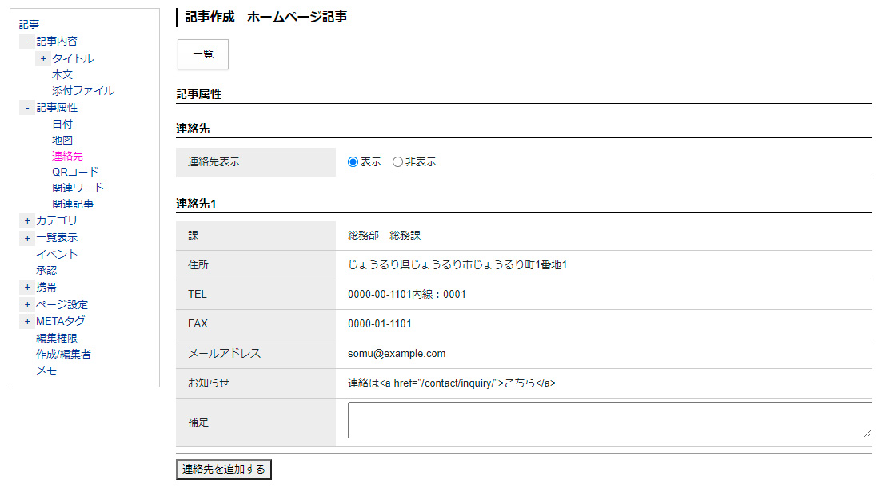

3-12記事属性：QRコード
「表示」にチェックすると、記事ページのURLをQRコードに変換し、記事ページ下部に表示します。
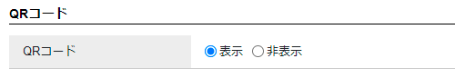
↓
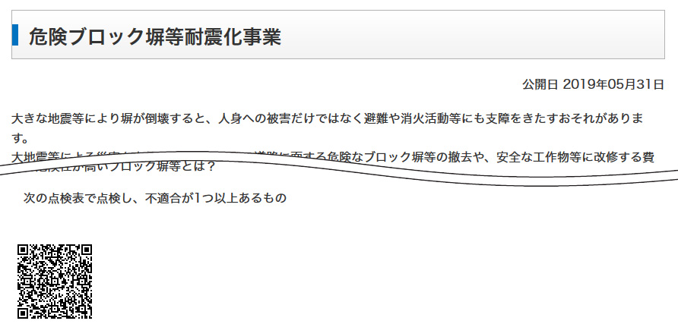

3-13記事属性：関連ワード
他の記事と関連付けしたいキーワードがある場合に入力します。キーワードは複数設定することができます。
［関連ワードを追加する］ボタンで入力枠を追加することができます。
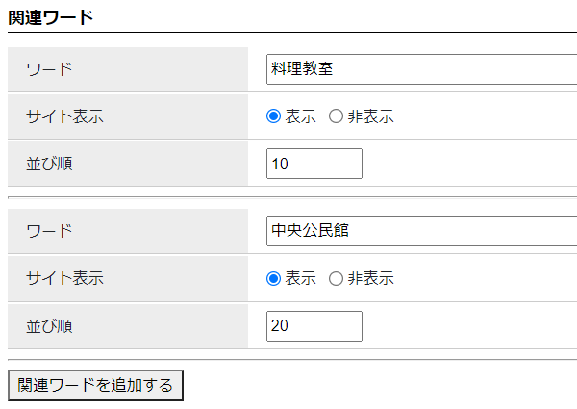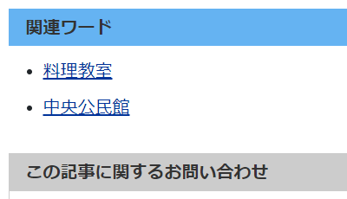
ワードを入力し「表示」にチェックします。
並び順は半角数字で設定します。（昇順）

※旧UIの表示
CMSのバージョンによっては、関連ワードが以前のUIとなります。
以下のように「,」で区切ってキーワードを複数設定することができます。

3-14記事属性：関連記事
作成している記事に関連する記事へのリンクを設定することができます。
プルダウンからグループ・ユーザーを選択、次にカテゴリ種別・カテゴリを選択、記事を選択して、「選択」をクリックします。
選択後、関連記事を削除したい場合は「削除」をクリックします。
※「選択」をクリックしないと関連記事に設定されません。
プルダウンには公開中の記事のみが表示されます。
カテゴリを使用しているコンテンツのみ、関連記事を設定することができます。
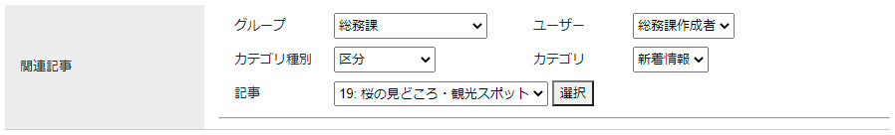
関連記事を削除する場合はクリック
関連記事に設定された状態
（1）
（3）
（2）
（4）
（5）
（6）
↓
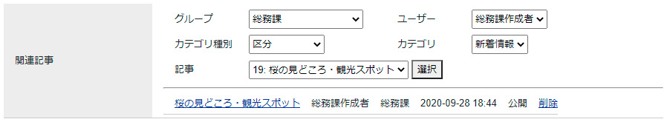

3-15カテゴリ
記事を分類するカテゴリを設定することができます。「追加」をクリックすると複数設定することができます。
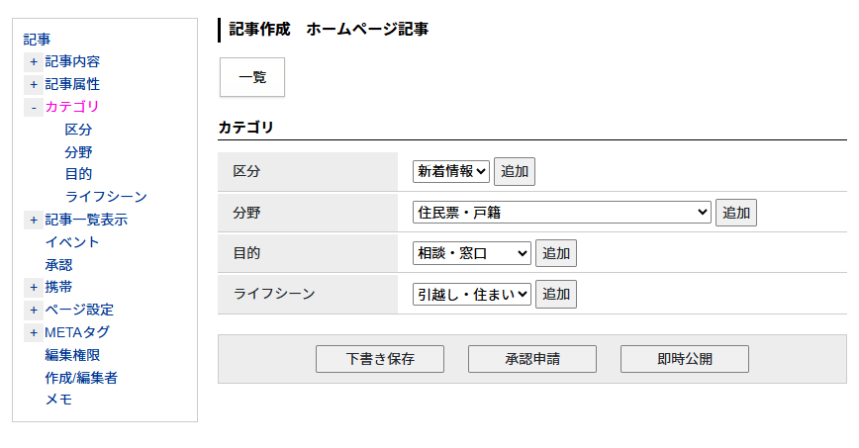
最小カテゴリ数が設定されている場合は、設定されている数より選択したカテゴリが少ないとエラーになります。
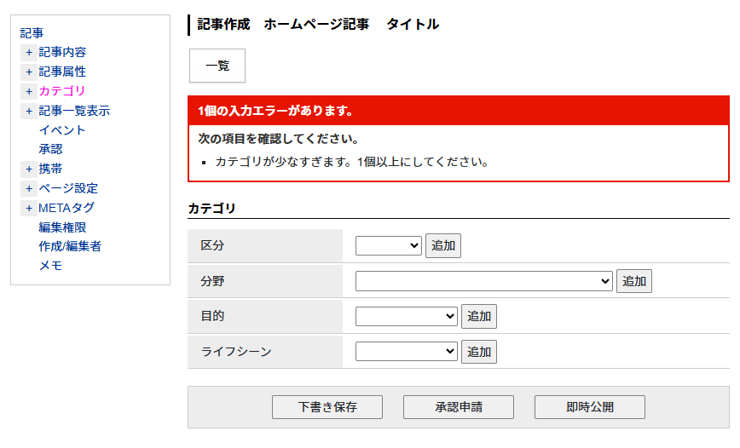
最大カテゴリ数が設定されている場合は、設定されている数より選択したカテゴリが多いとエラーになります。
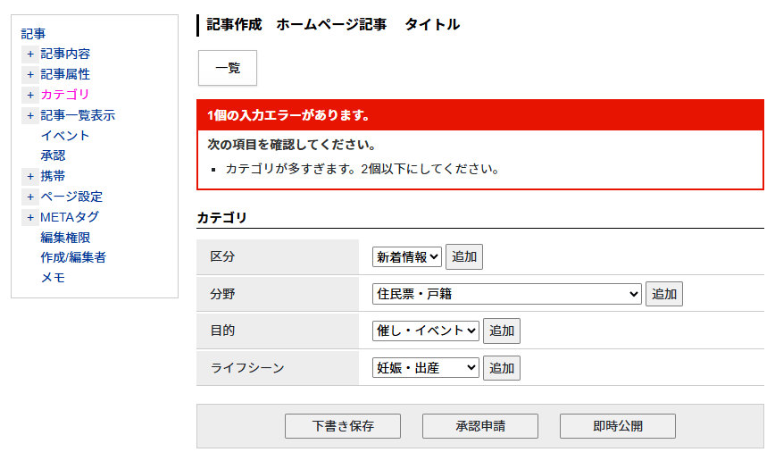

3-16記事一覧表示
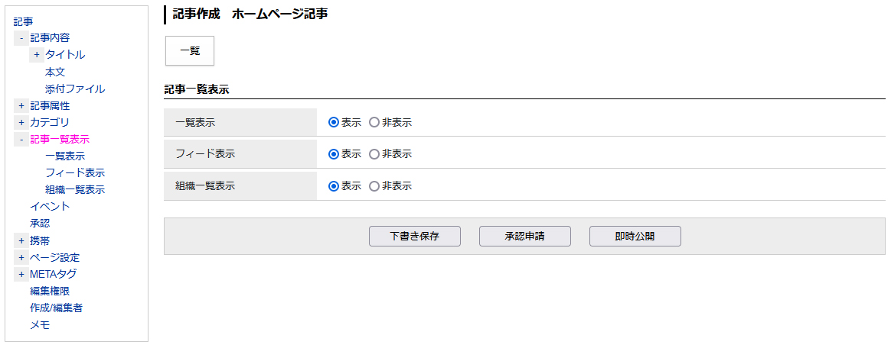
（1）
（2）
（3）
(1)「記事一覧表示」…記事の一覧画面に表示するか否かを設定します。非表示を選択した記事は一覧画面に表示されません。
(2)「記事フィード表示」…記事をフィードに表示するか否かを設定します。非表示を選択した記事はRSS/Atomフィールドに表示されません。
(3)「組織一覧表示」…デフォルトは表示になっており、記事を公開すると、組織ページにも記事が公開されます。
非表示にすると、記事を公開しても組織ページには公開されません。

3-17イベント
イベントカレンダーへの登録を行うことができます。
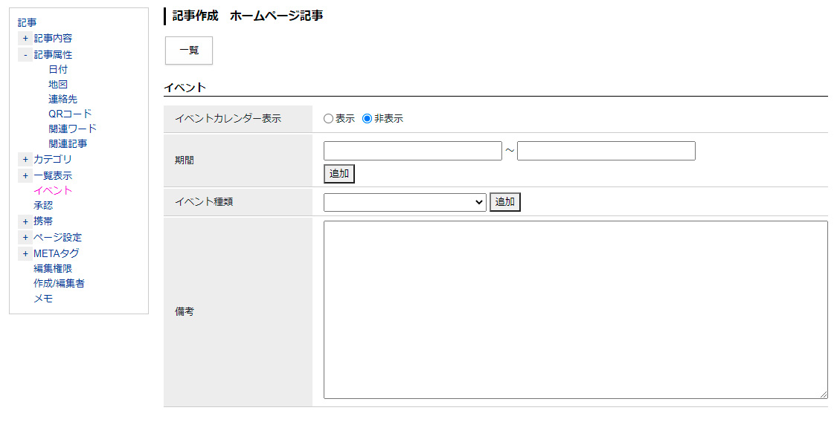
（1）
（2）
（3）
（4）
(1)「イベントカレンダー表示」…イベントカレンダーへの表示・非表示が設定できます。
(2)「期間」…イベントの開始日・終了日を設定できます。「追加」をクリックすると期間の入力フォームが追加されます。
(3)「イベント情報」…カテゴリを選択できます。
(4)「備考」…備考を入力することができます。

管理画面で各項目を設定します。
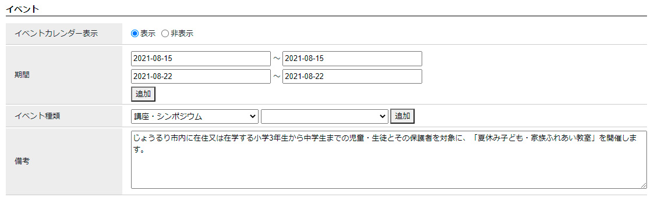

公開画面側に反映されます。
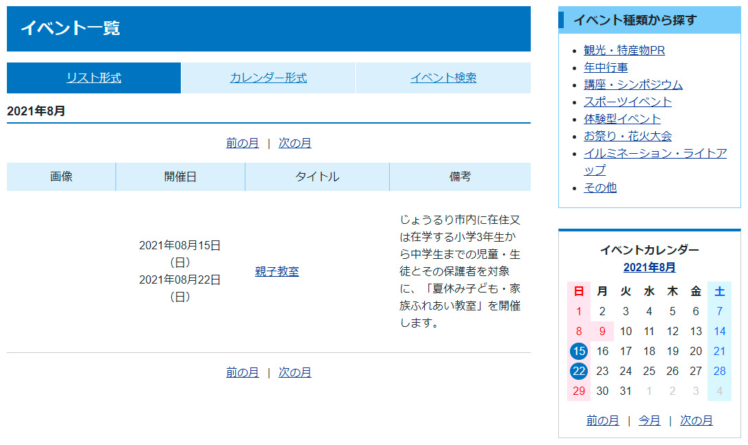

3-18承認
作成した記事ページを承認するユーザー名とコメント入力フォーム表示されます。
コメントを入力すると承認依頼メールの本文「承認依頼が届きました。」の次の行に入力したコメントが表示されます。
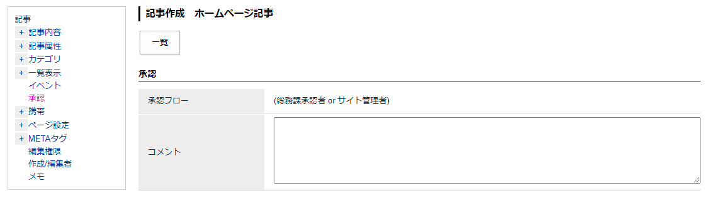

3-19携帯
従来型の携帯電話（フィーチャーフォン）向けに、PCと異なる記事タイトルと内容を表示する場合に設定します。設定しない場合は携帯ページが自動的に作成されますが、本文内に貼り付けた画像は表示されません。
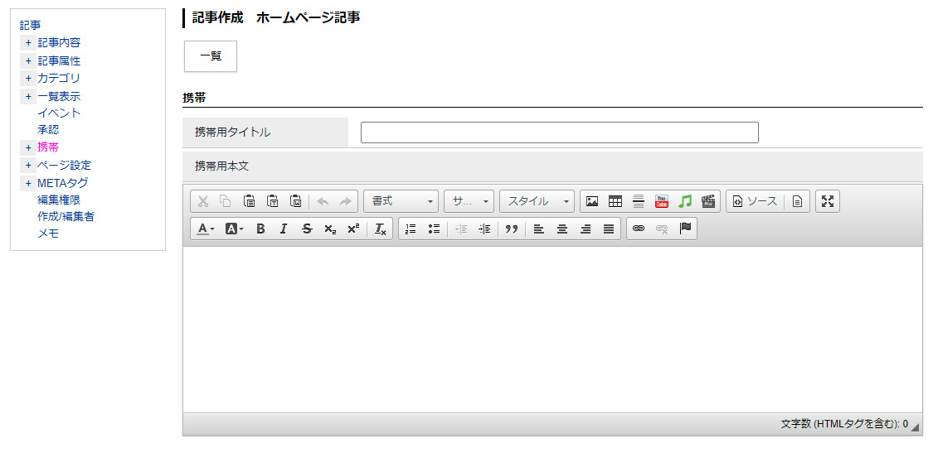

3-20ページ設定
記事のURL名について設定ができます。
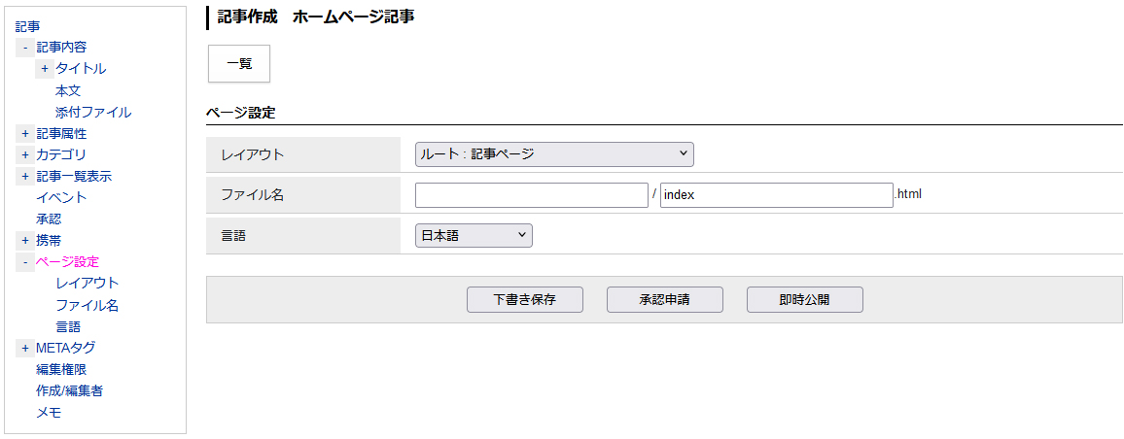
（1）
(1)「ファイル名」…記事のURL名を設定できます。半角英数字で入力してください。

3-21 METAタグ
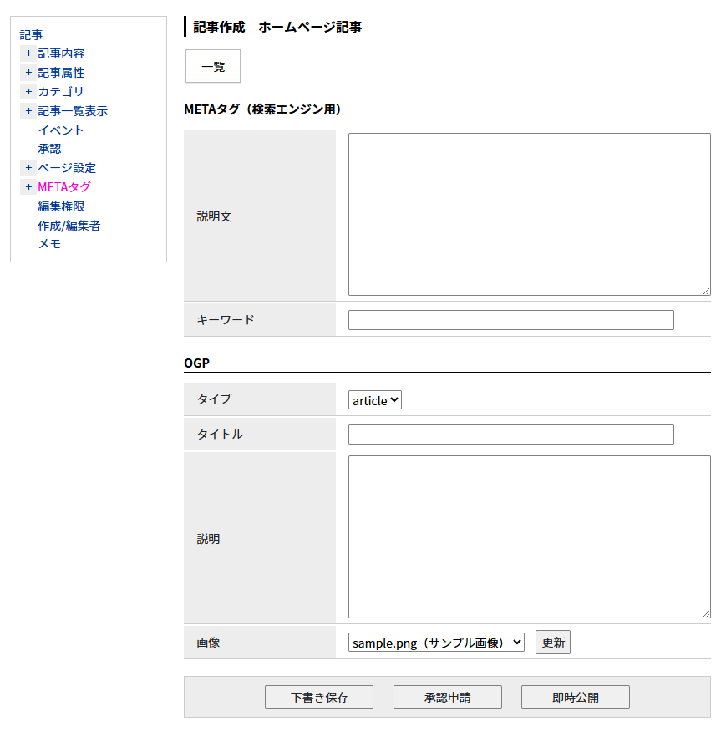

＜Metaタグ（検索エンジン用）＞
「説明文」…記事ページの簡単な説明を入力します。
「キーワード」…記事ページの内容に多頻出のワード（単語）を入力し、「,（カンマ）」または「（半角空白）」で区切ります。

＜OGP＞
OGPタグの設定ができます。
FacebookのタイムラインにURLを貼り付けて投稿された際の体裁を整えることが出来ます。
※タイムラインへの自動投稿はできません。

3-22編集権限
プルダウンをクリックすると、グループ一覧が表示されます。
「追加」をクリックするとプルダウンが追加され、複数の「グループ」の設定ができます。
全てのグループに編集権限を与える場合は、「すべてのグループ」にチェックを入れてください。
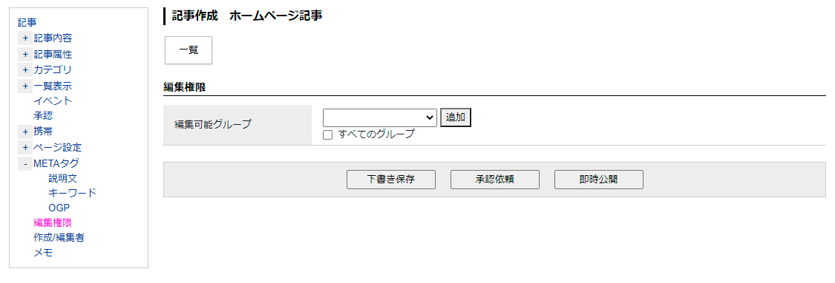

3-23作成/編集者
作成者、編集者情報を変更することができます。※管理者ユーザーのみ操作可能。
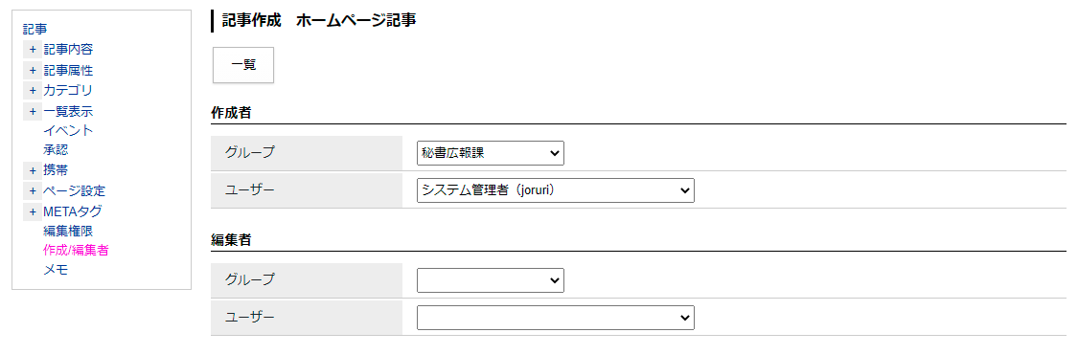

3-24メモ
記事に対するメモを入力することができます。※こちらに入力した内容は公開画面に表示されません。
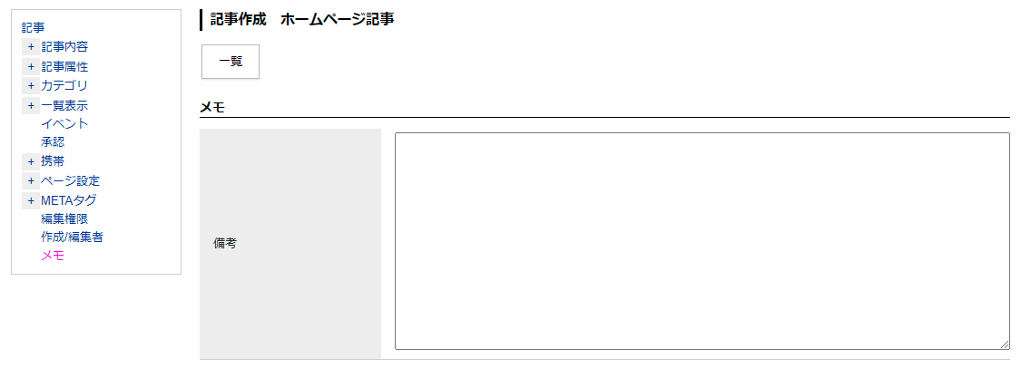

3-25記事被リンク
別の記事からユーザーが作成した記事にリンク設定されている場合、被リンクとして一覧が表示されます。
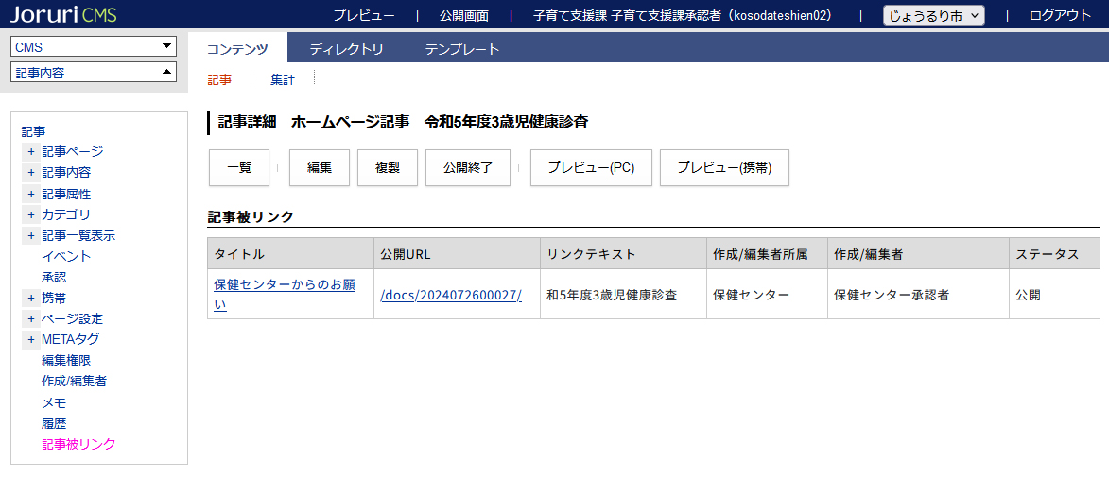

[4]承認

4-1承認者について
承認者は承認依頼された記事ページを承認し、記事の公開を行うことができます。

4-2承認依頼
編集画面の一番下にある「承認申請」をクリックすると、あらかじめ設定された承認者に対して承認依頼をすることができ、承認待ち状態となります。
下書き保存を選択するとページを公開せずに保存することができます。
左サイドツリーの承認をクリックするとコメント入力フォームが表示されます。承認依頼メールの本文「承認依頼が届きました。」の次の行に入力したコメントが表示されます。
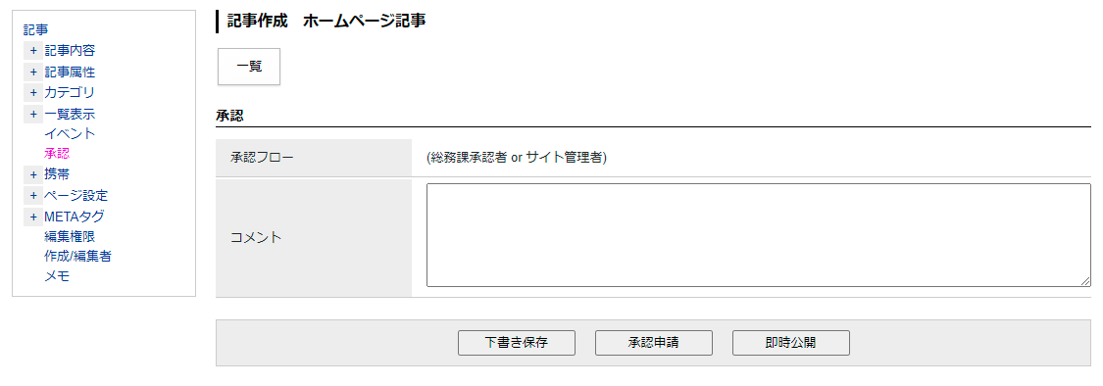

作成したページのプレビューは、記事一覧画面または記事詳細ページ上部にある「プレビュー」から確認することができます。
＜記事一覧画面＞

＜記事詳細画面＞
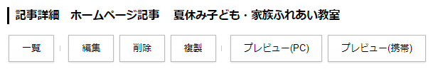

4-3承認待ちの記事の確認
承認待ちの記事を確認するためには、管理画面からと承認依頼メールの3つの方法があります。

＜確認方法1＞管理画面：管理画面トップ
管理画面にログイン後、承認処理待ち一覧が表示されます。
「タイトル」をクリックして、記事の承認依頼を行えます。承認が完了すると一覧には表示されません。
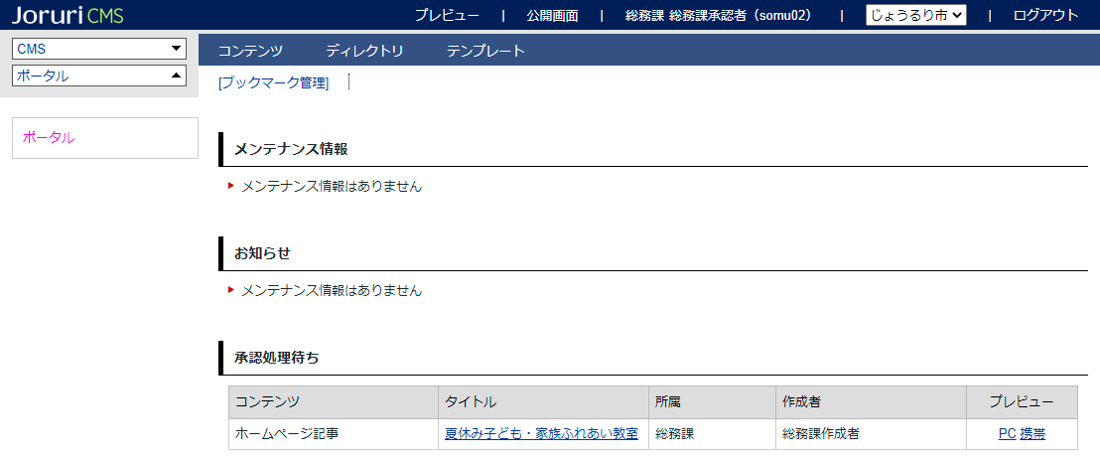

＜承認者＞
承認者は承認処理待ち一覧に表示されます。

＜作成者＞
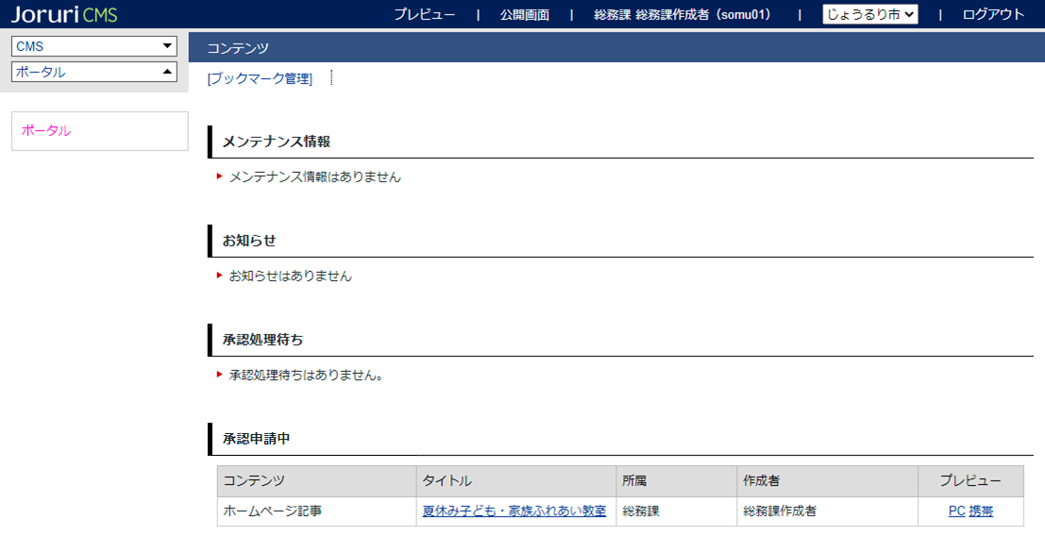
作成者は承認申請中一覧に表示されます。

＜確認方法2＞管理画面：記事一覧
管理画面から直接記事内容を確認することで、承認を行うこともできます。
記事一覧画面の左サイドツリー「依頼」をクリックして承認待ちの記事を表示し、プレビューから記事内容を確認することができます。
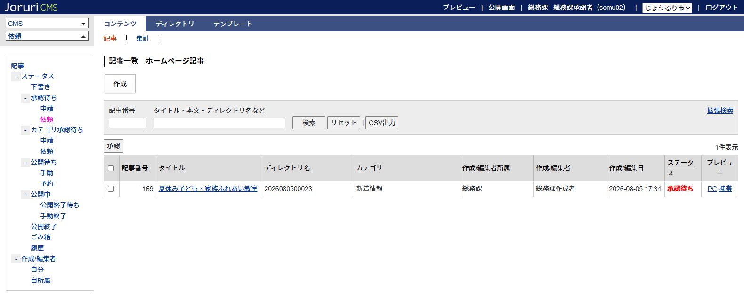

＜確認方法3＞承認依頼メール
作成者が承認依頼をすると、承認者に承認依頼メールが届きます。
※あらかじめ作成者と承認者にメールアドレスを設定する必要があります。
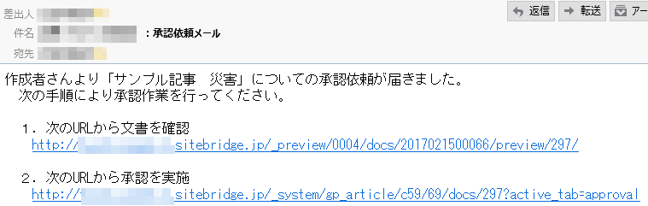
※上記のURLはサンプルとなっています。
承認メールに記載されているURLにアクセスし、記事内容を確認します。
ページタイトル、本文、添付ファイルの内容などが適切か確認してください。

承認者が承認すると、作成者に承認完了メールが届きます。
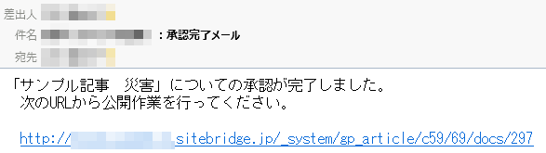
※上記のURL はサンプルとなっています。

4-4記事の承認・公開
(１)記事タイトルをクリックして詳細画面を開きます。
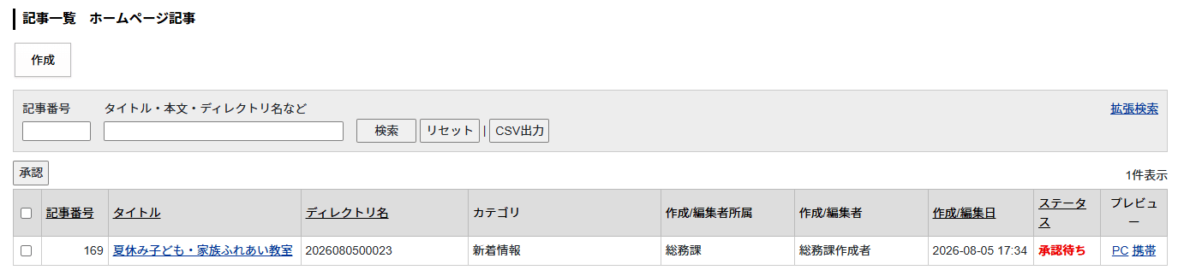

(２)［承認］ボタンをクリックすると、「承認してよろしいですか？」とダイアログボックスがでてきますので、［OK］をクリックします。
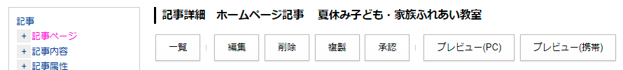

(３) 承認処理が完了しました。と表示され、記事が公開されます。
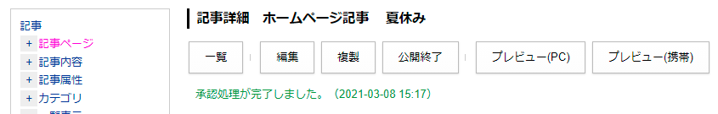
↓
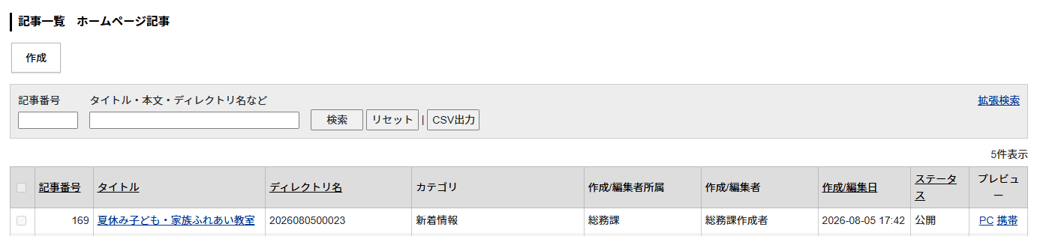

※記事設定の「承認フロー」で「承認後公開」を使用しないに選択されている場合は、次の手順のとおり承認完了後に手動による公開処理が必要となります。

(１) 承認処理が完了しました。と表示されます。［公開］ボタンをクリックします。
「公開してよろしいですか？」とダイアログボックスが表示されるので［OK］をクリックします。
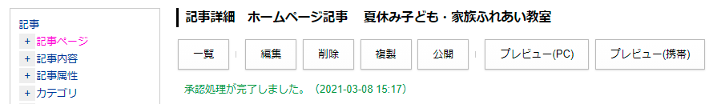

(２)記事が公開されました。

4-5承認依頼の引き戻し
「承認依頼」した記事の内容に不備があった場合、「引き戻し」をクリックすると承認依頼を取り消すことができます。「引き戻し」を行うと、承認者に引き戻しのメールが送信されます。

（1）承認待ちの記事ページのタイトルをクリックします。

（2）［編集］ボタンをクリックせずに左サイドツリー「承認」をクリックします。「引き戻し」欄に内容を記載し、［引き戻し］ボタンをクリックすると、承認依頼を取り消すことができます。
「引き戻してよろしいですか？」というダイアログボックスが表示されるので、［OK］をクリックします。
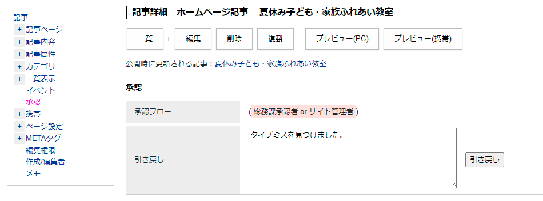
（2）
（1）

（3）引き戻しが完了しました。と表示されます。［編集］ボタンをクリックし修正を行います。
引き戻した記事ページは、「下書き」状態で保存されます。
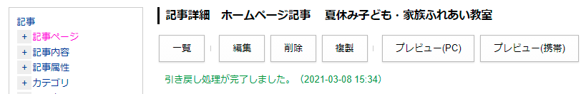

※引き戻しの履歴は、記事ページ詳細画面の左サイドツリー「承認」に表示されます。
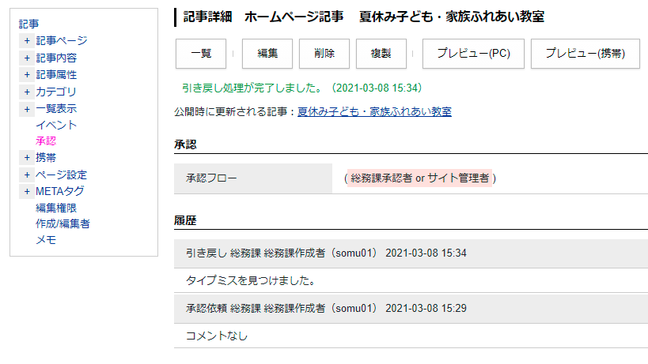

4-6承認依頼の差し戻し
（1）承認待ちの記事ページのタイトルをクリックします。

(２) ［編集］ボタンをクリックせずに左サイドツリー「承認」クリックし、「差し戻し」欄に内容を記載し、［差し戻し］ボタンをクリックすると、承認依頼を取り消すことができます。
「差し戻してよろしいですか？」というダイアログボックスが表示されるので、［OK］をクリックします。
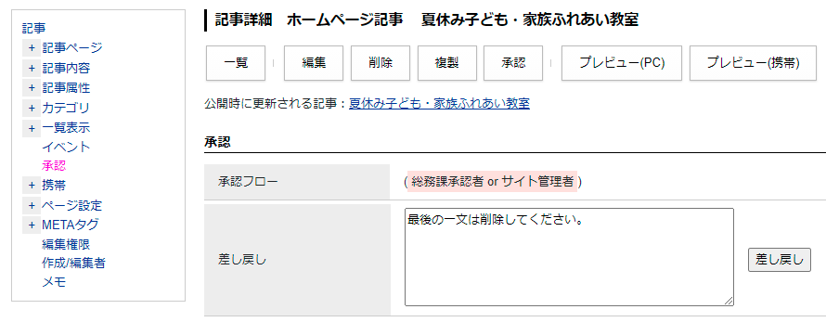
（1）
（2）

(3) 差し戻しが完了しました。と表示されます。
差し戻しした記事ページは、「下書き」状態で保存されます。
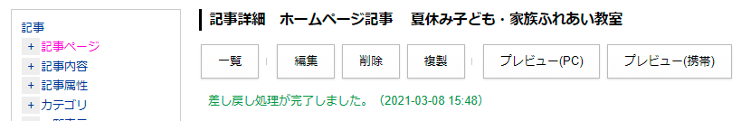

※差し戻しの履歴は、記事ページ詳細画面の承認タブ内に表示されます。
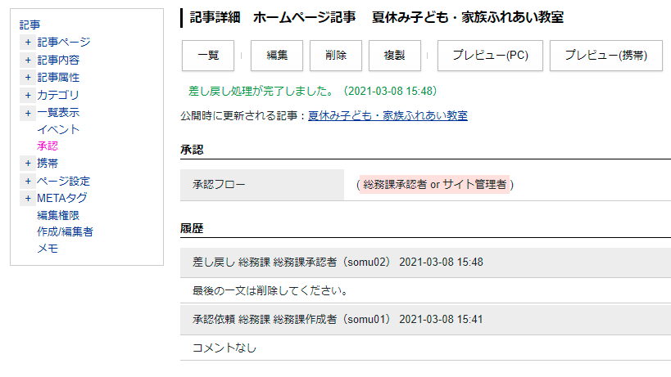

4-7公開日時設定
記事作成時に公開日時設定をすると指定した日時に記事を公開・終了することができます。

(1)左サイドツリー「記事属性」の日付設定に公開開始日時または公開終了日時を設定します。
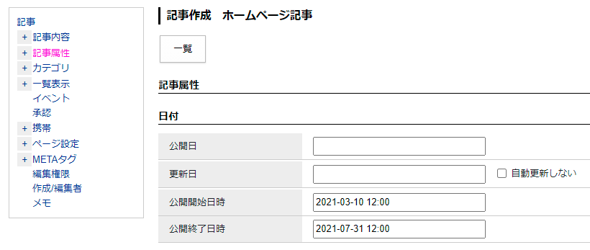

(2)［承認依頼］ボタンをクリックします。記事が承認待ち状態になり承認者に承認を行ってもらいます。

(3) 承認されると「公開日時待ち」状態となります。
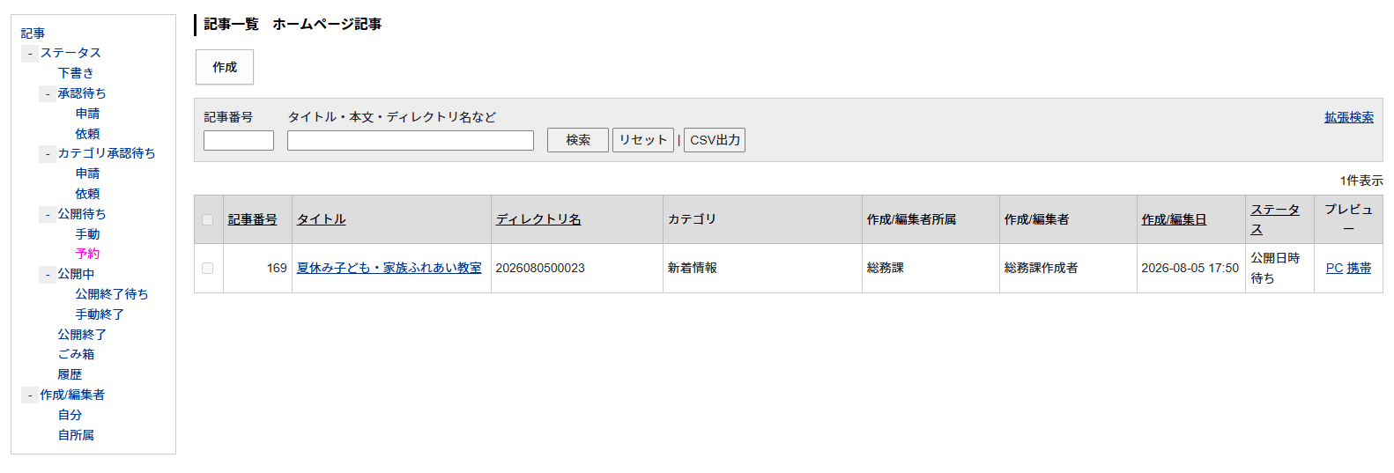

※承認後、［公開］ボタンをクリックすると「公開日時が設定されています。」というダイアログボックスが表示されます。
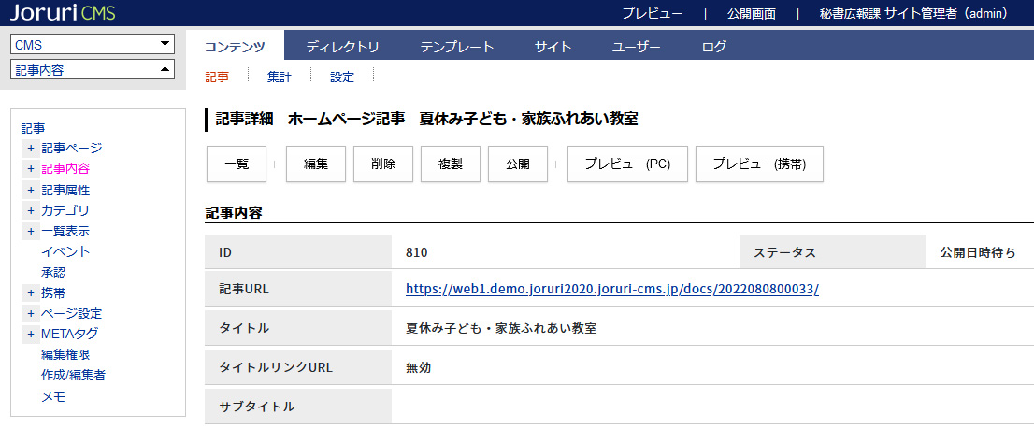
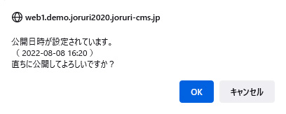
直ちに公開しない場合は［キャンセル］ボタンをクリックしてください。
［OK］ボタンをクリックすると直ちに公開されます。

承認フローを設定していない場合、記事の保存ボタンに［公開待ち］が表示されます。
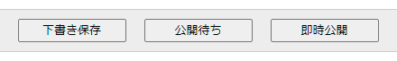

[5] 記事の公開操作
※記事設定の「承認フロー」で「承認後公開」を使用しないに選択されている場合は、次の手順のとおり
承認完了後に手動による公開処理が必要となります。（P46もご確認ください）

「承認」された記事ページを公開する操作になります。
承認者が承認を行うと、作成者に「承認完了メール」が届きます。

(１) 記事一覧画面にて、「公開待ち」状態の記事が「承認」された記事です。
公開画面に記事を「公開」するために、記事タイトルをクリックします。

(２) ［公開］ボタンをクリックします。
※承認者に「承認」されるまでは、［公開］ボタンは表示されません。
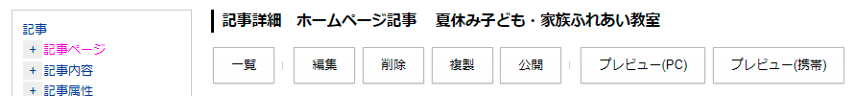

(３) 「公開してよろしいですか？」という確認ダイアログが表示されるので［OK］をクリックします。
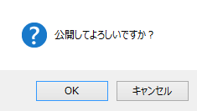

(４) ［OK］をクリックすると、「公開処理が完了しました。」と表示されます。記事の状態は「公開」になります。

[6] 記事の確認・編集・公開終了・複製・削除

6-1記事ページのURL確認
作成した記事ページのURLを確認するには記事ページのタイトルをクリックします。

記事の詳細画面が表示されます。左サイドツリー「記事内容」をクリックすると、作成した記事ページのURLが確認できます。
※［編集］ボタンはクリックしないでください。
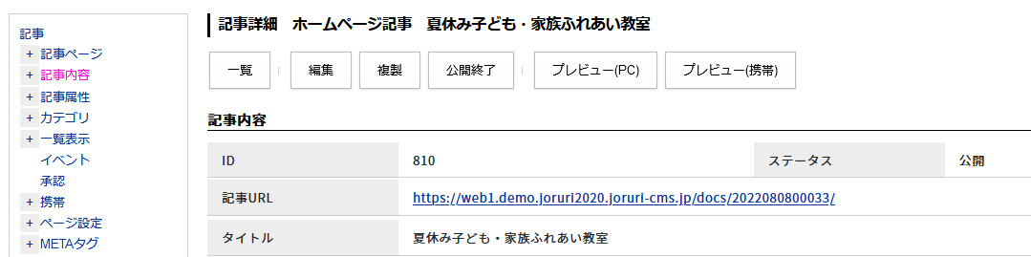
※既に公開されている記事ページURLも管理画面上から確認できます。
既存の記事ページにリンクを貼る場合は、管理画面上からでもURLを確認できますので、URLをコピーし「装飾アイコン」の「リンク挿入/編集」で設定できます。

6-2公開中記事の編集
(１) 作成した記事ページを編集するには記事ページのタイトルをクリックします。

(２) 記事ページ詳細画面の［編集］ボタンをクリックします。

(３)「編集用の記事を作成します。よろしいですか？」とダイアログボックスが表示されます。［OK］ボタンをクリックします。
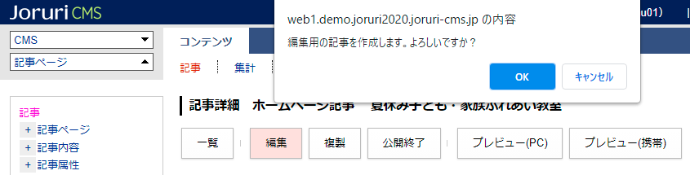

(４) 編集画面が表示されます。そのまま編集し、承認公開されると既存の記事の内容が更新されます。

6-3編集用の記事
6-2公開中記事の編集の（３）にある「編集用の記事」とは、公開中の記事とは別に「編集用の記事」が作成されます。

(1)公開中の記事の［編集］ボタンをクリックすると「編集用の記事」が管理画面に作成されます。
管理画面の記事一覧には２つの記事が作成されます。
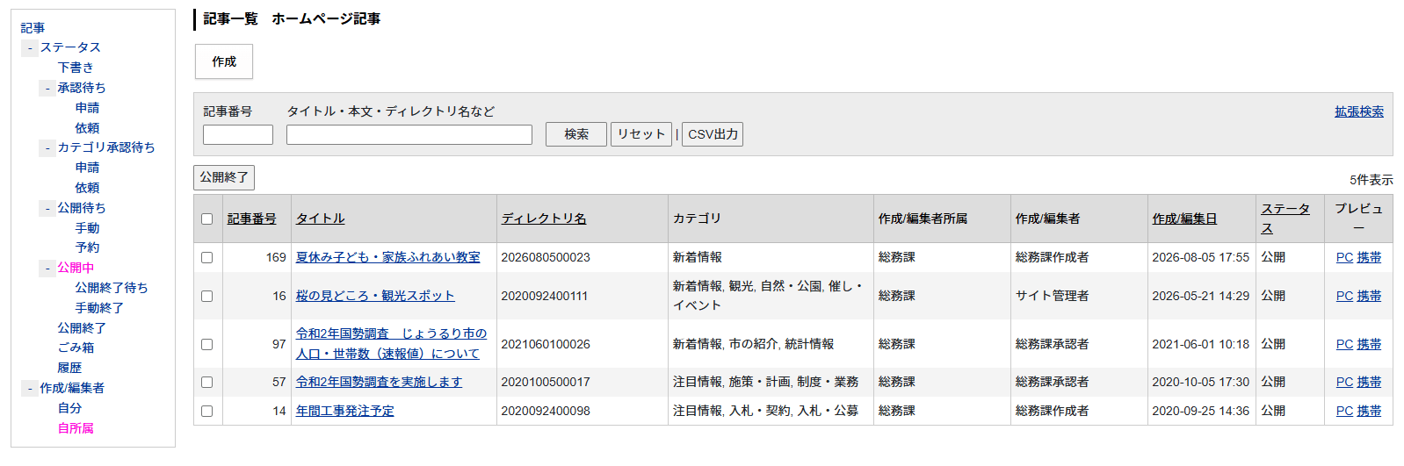
「編集用の記事」が作成されると公開中の記事に［編集］ボタンは表示されません。
また「更新用の記事が作成されています。：サンプル記事」と表示されます。
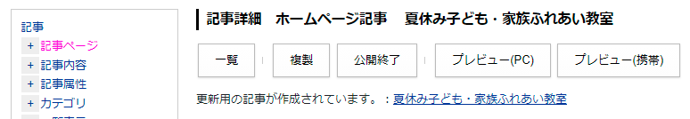
「編集用の記事」は公開前の記事一覧にあり、タイトルに【更新中】という文字が自動でつきます。
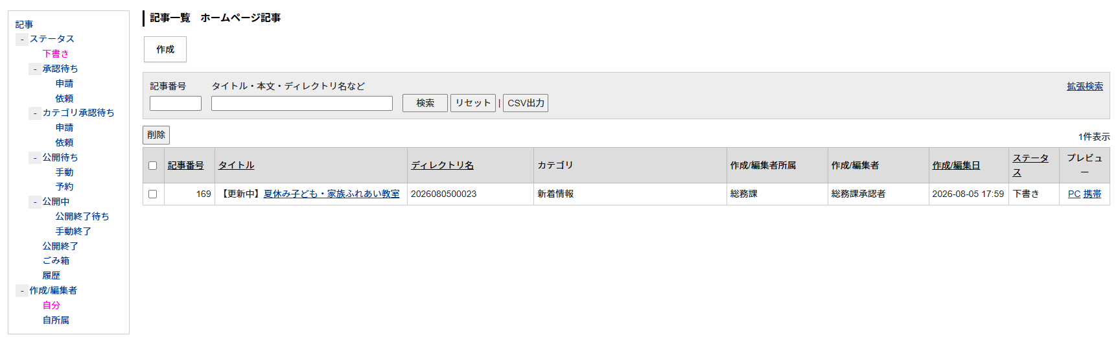
(2)「編集用の記事」には［編集］ボタンが表示されます。［編集］ボタンをクリックして編集を行ってください。また「公開時に更新される記事：記事タイトル」と表示されます。
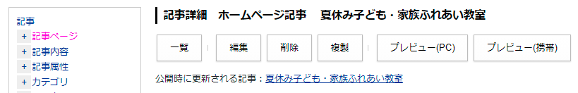
(3)編集用の記事を編集し、承認依頼を行います。
タイトルに【更新中】とある記事が承認待ち状態となります。承認者は【更新中】の記事を承認します。
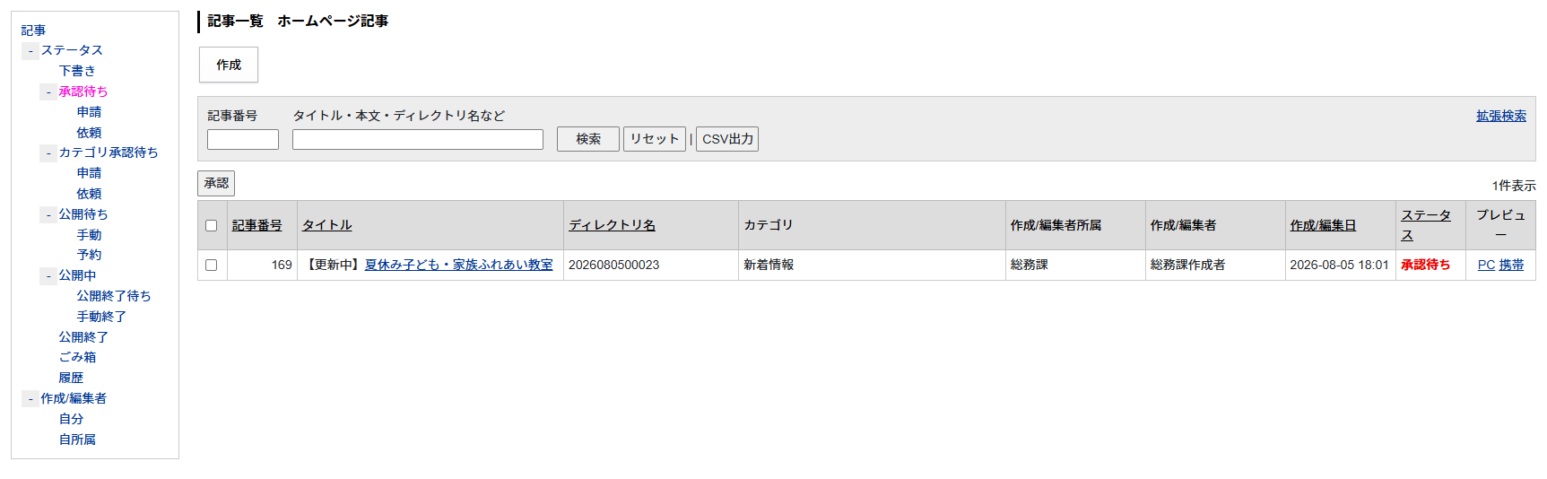

(4)公開が行われると公開中の記事に「編集用の記事」が上書きされ、公開中の記事の編集が完了します。
公開が行われると自動的に記事が上書きされます。
管理画面

編集用の記事
作成者
閲覧者

公開中の記事
公開画面
＜［編集］ボタンを押したあと、編集用の記事をキャンセルする場合＞
(1)「編集用の記事」が作成されたあとに編集をキャンセルする場合は［削除］ボタンをクリックし、「編集用の記事」を削除します。

(2)「ごみ箱へ移動してよろしいですか？」とダイアログボックスが表示されるので［OK］をクリックします。
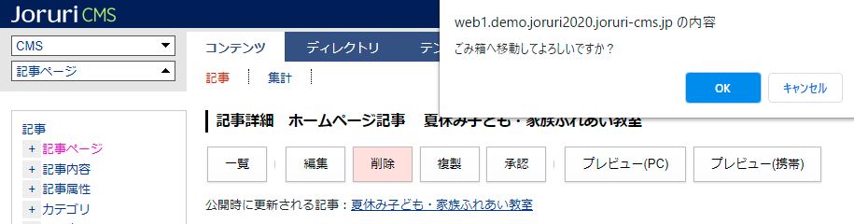

(3)「編集用の記事」はごみ箱へ移動します。
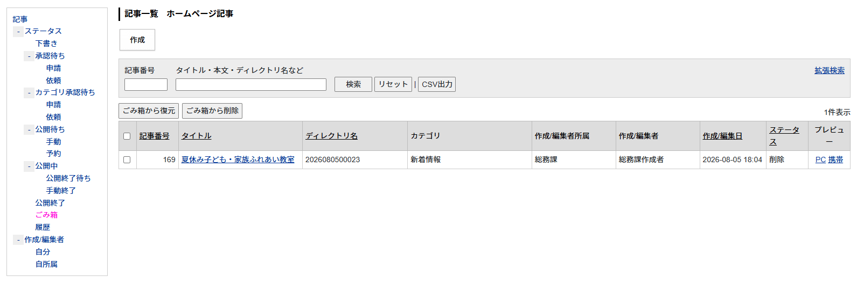

＜［公開終了］したあと、更新用の記事がある場合＞
記事を公開終了にしたとき、その記事の更新用複製記事がある場合は、編集や削除などが行えません。
更新用複製記事が削除されれば、編集や削除などの操作が行えるようになります。
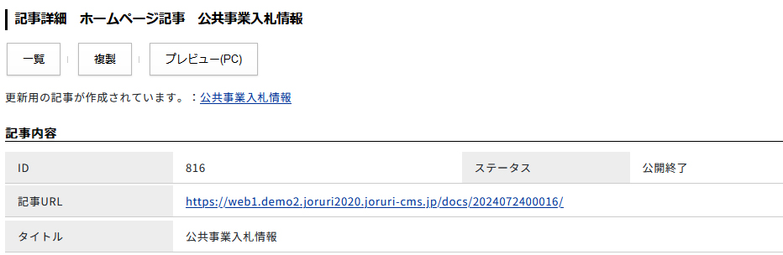
更新用記事があると、編集や削除のボタンが表示されません。

6-5公開中記事の取り下げ（公開終了）
(１) 作成した記事ページを取り下げるには、取り下げたい記事ページのタイトルをクリックします。

(2) ［公開終了］ボタンをクリックします。「公開を終了してよろしいですか？」ダイアログボックスが表示されるので、［OK］をクリックすると、記事ページが公開終了になります。
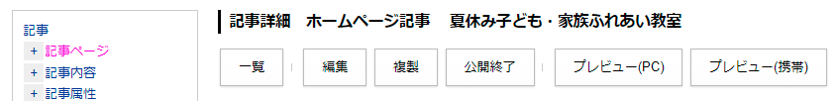

(3)記事は公開終了に移動します。
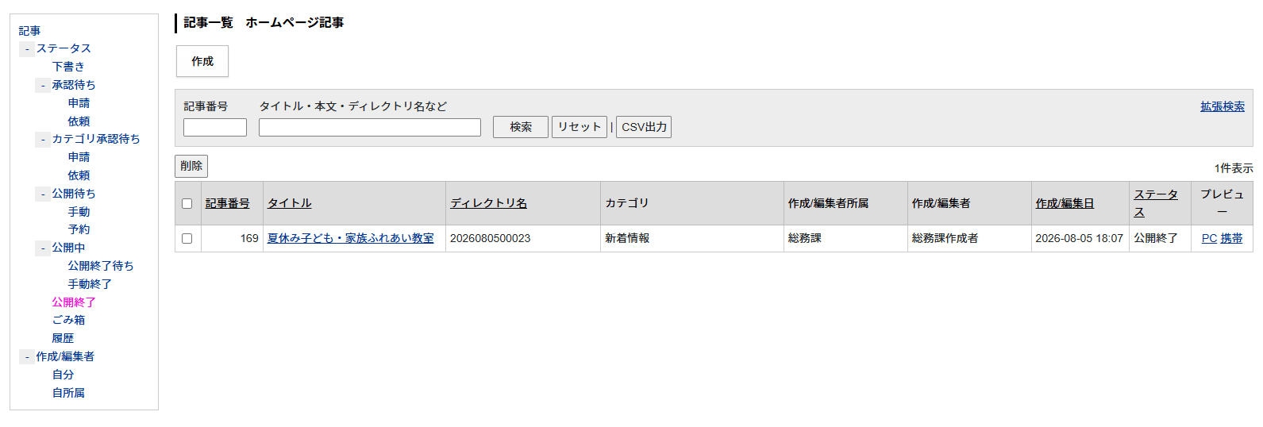

6-6記事の複製
記事を複製して別の記事として新たに作成することができます。※「編集用の記事」ではありません。

(１) 複製したい記事のタイトルをクリックします。

(２) ［複製］ボタンをクリックします。クリックすると、「複製してよろしいですか？」とダイアログボックスが表示されるので、［OK］をクリックすると、記事ページが複製されます。

(３) 複製された記事ページはタイトルの先頭に【複製】と付き、「下書き」状態で保存されます。

※複製した記事ページを編集する場合は記事タイトルをクリックし、［編集］ボタンをクリックして編集します。
※複製した記事ページは複製元と同じURLは使用できません。編集の際、必要に応じてページ設定より変更してください。ページ設定についてはP37を参照してください。
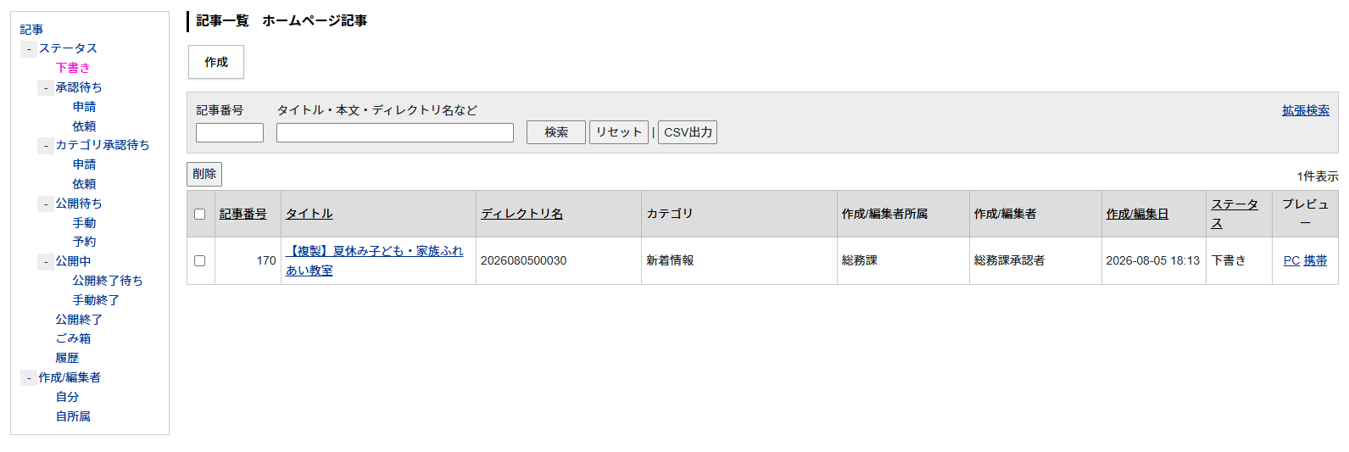

＜複製時のタイトル設定の引継ぎ＞
記事の複製時に記事タイトル設定は引き継ぎません。
記事タイトル設定のうち、「【複製】タイトル」以外はすべてリセットされます。

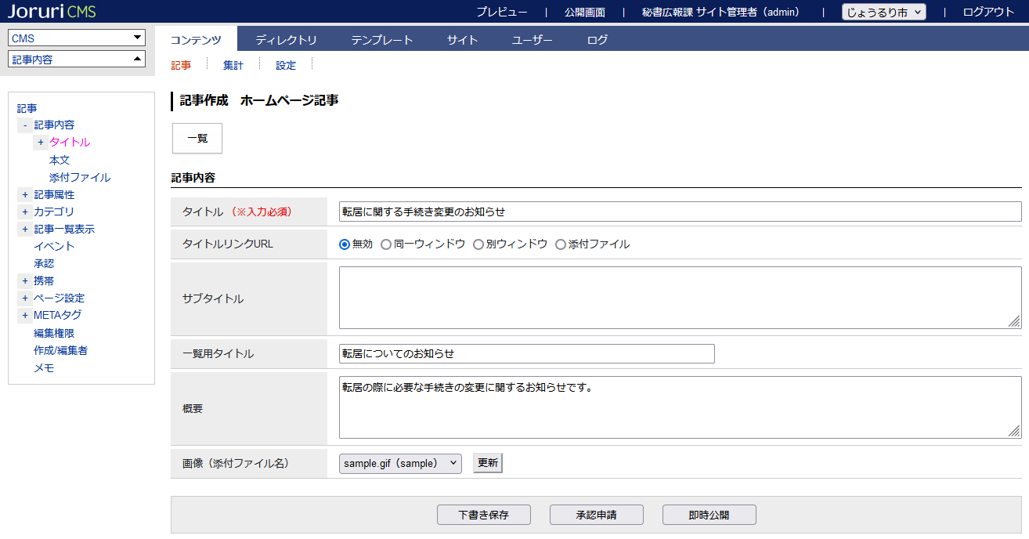

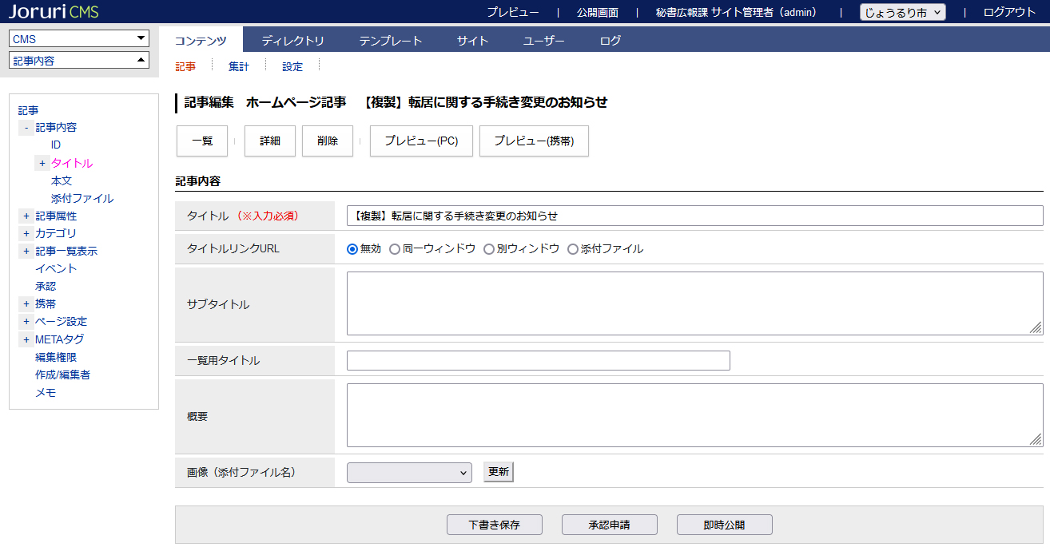
複製時にはリセットされます

6-7記事の削除
下書き状態か公開終了にしないと記事の削除は行えません。

(１)削除したい記事のタイトルをクリックします。

(2) ［削除］ボタンをクリックします。「ごみ箱へ移動してもよろしいですか？」とダイアログボックスが表示されるので、［OK］をクリックします。
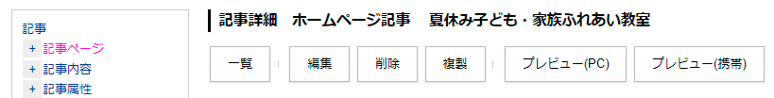

(3)記事がごみ箱へ移動します。

6-8ごみ箱から復元
(1)復元したい記事のタイトルをクリックします。

(2) ［ごみ箱から復元］ボタンをクリックします。
「ごみ箱から復元してよろしいですか？」とダイアログボックスが表示されるので［OK］をクリックします。
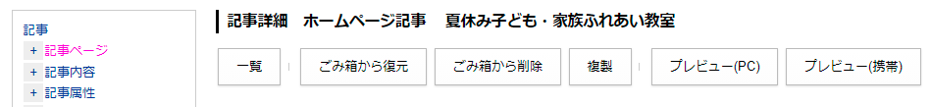

(3)下書き状態で記事が復元されました。
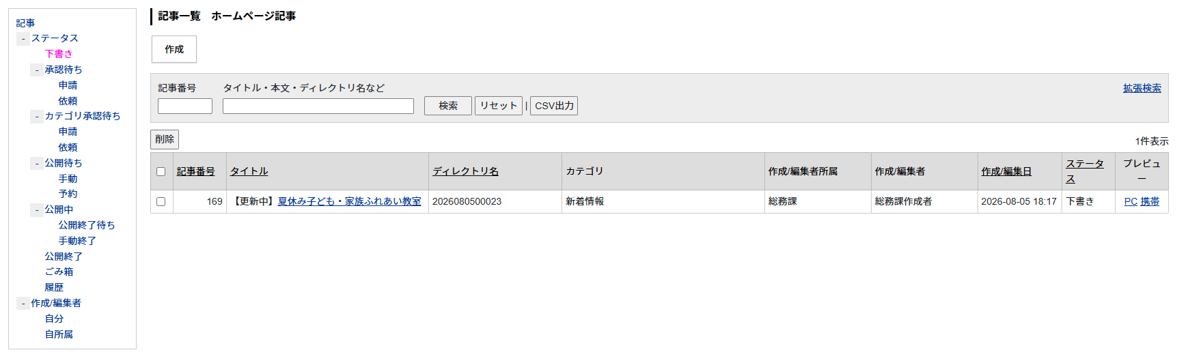

＜ごみ箱へ移動した「更新用の記事」の復元＞
ごみ箱へ移動した更新用の記事を［ごみ箱から復元］ボタンをクリックし、下書き状態で公開前の記事一覧に復元されます。タイトルに【更新中】と表示されます。
（1）
（2）
※すでに新しく更新用記事が作成されている場合は、ごみ箱にある更新用記事は復元することができません。
既に更新用記事が作成されている。

この場合復元時に下記のようにエラーが表示され、記事を復元することができません。
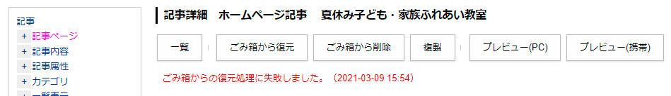

6-9ごみ箱から削除
(1)削除したい記事のタイトルをクリックします。
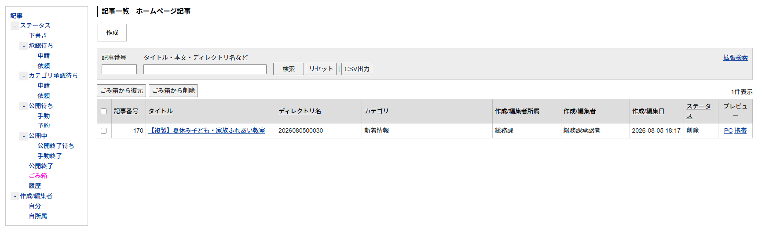

(2)［ごみ箱から削除］ボタンをクリックします。
「ごみ箱から削除よろしいですか？」とダイアログボックスが表示されるので［OK］をクリックします。

(3)「削除処理が完了しました。」と表示されます。
「ごみ箱から削除」を行うと記事を復元することはできません。十分に注意してください。

6-10履歴から復元
(1)復元したい記事のタイトルをクリックします。
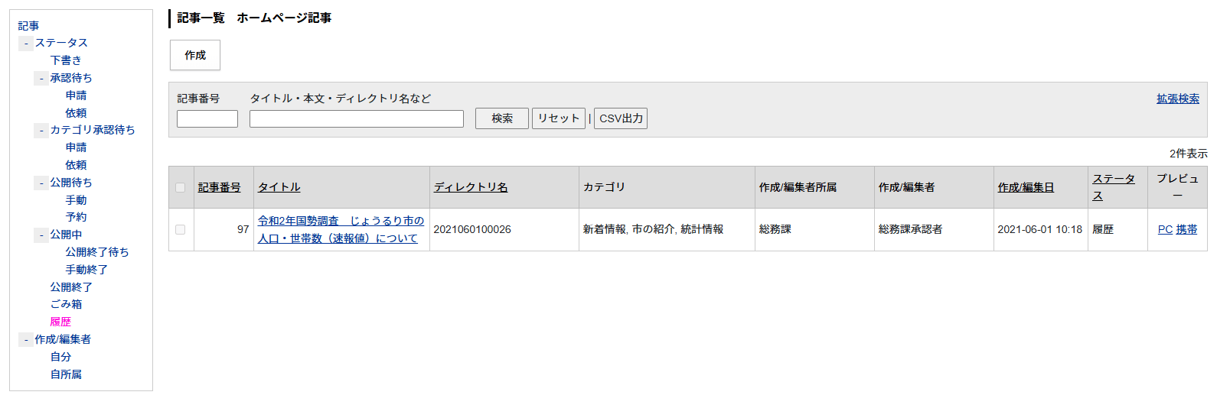

(2)［この版を復元］ボタンをクリックします。
「この版を復元してよろしいですか？」とダイアログボックスが表示されるので［OK］をクリックします。
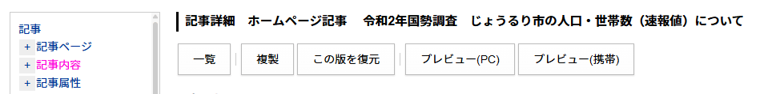

(3)下書き状態で記事が復元されました。タイトルに【更新中】と表示されます。
こちらの記事を編集・公開すると、公開中の元記事が上書きされます。
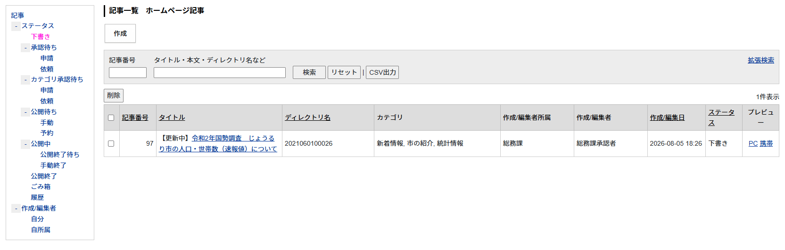

※すでに新しく更新用記事が作成されている場合は、履歴から記事を復元することができません。
既に更新用記事が作成されている。

この場合復元時に下記のようにエラーが表示され、記事を復元することができません。
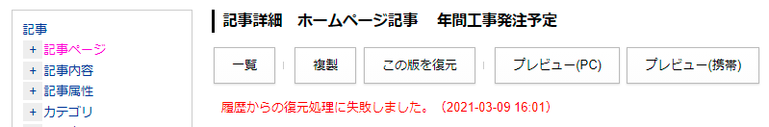

6-11一括処理
削除・承認・公開終了・ごみ箱から復元など、記事の一括処理を行うことができます。

(1)左サイドツリーよりステータスを選択し、右側の記事一覧から処理を行いたいチェックボックスをクリックします。一番上のチェックボックスをクリックすると全てのチェックボックスを選択できます。
例：公開中の記事を一括で公開終了する場合
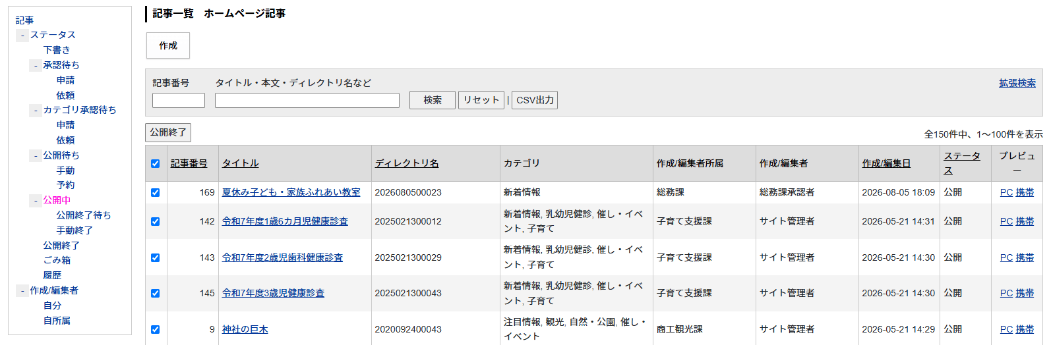

(2)記事一覧上部にあるボタンをクリックするとダイアログボックスが表示されるので［OK］をクリックします。
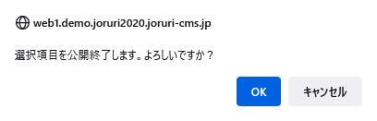
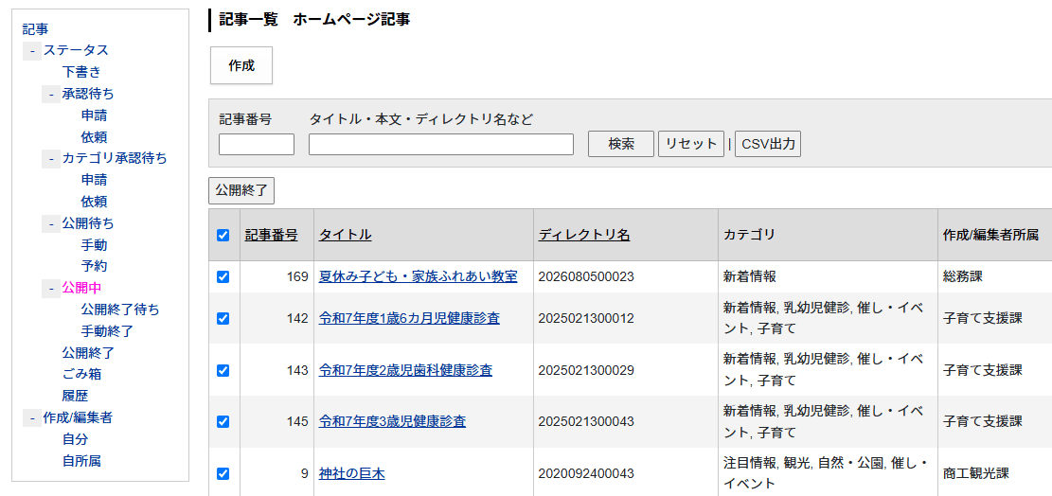

[7] 記事集計
記事数がグループ別・カテゴリ別に集計されています。

記事集計をクリックすると、記事集計画面が表示されます。
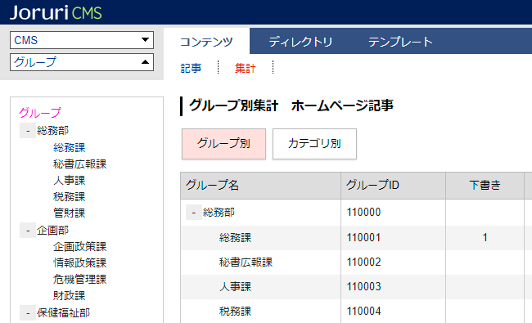
グループ別・カテゴリ別ボタンでそれぞれ表示を切り替えることができます。

[8] 設定
記事コンテンツ全体の設定を行います。※管理者のみメニューが表示されます。
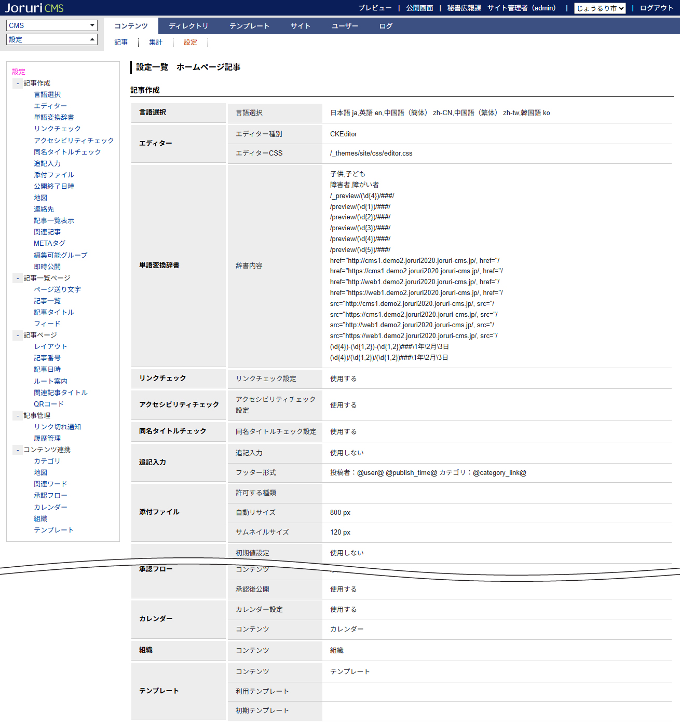

8-1言語選択
記事では言語選択で設定した言語のみ選択できます。無記入の場合は日本語jaが設定されます。
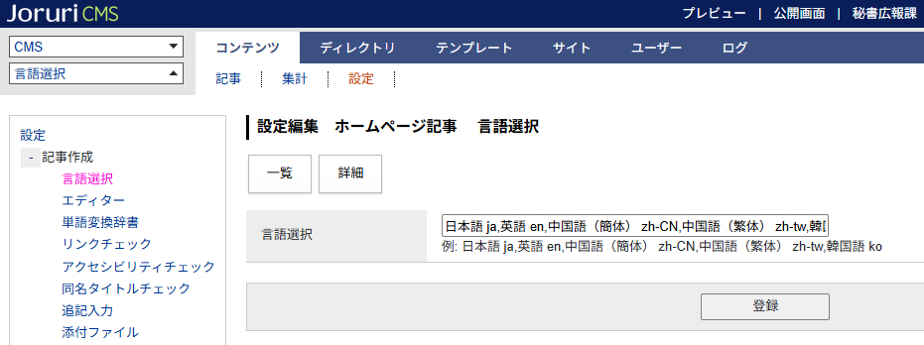

「詳細」ボタンを選択すると詳細画面が表示されます。
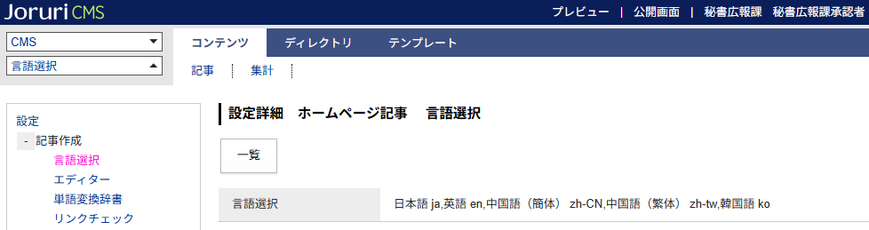

記事の「言語」から設定されている言語が選択できます。
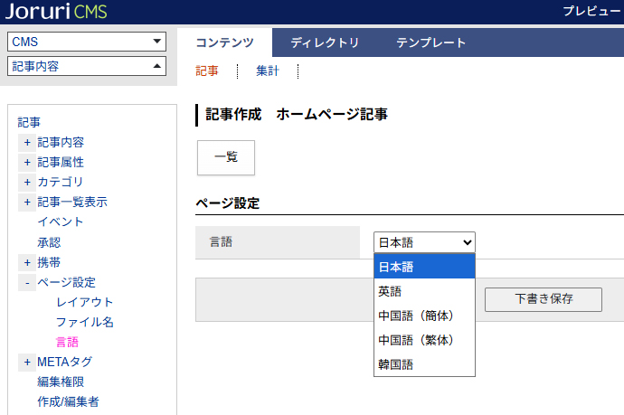

8-2エディター
エディターのCSSを設定します。
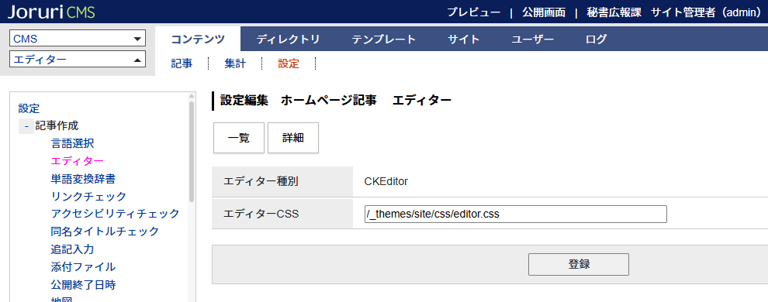

エディター種別はコンテンツの新規作成時のみ選択できます。
「CKEditor」は従来の入力方法です。「ブロックエディター」はブロック型の入力方法になります。
ブロックエディターについては「ブロックエディターリファレンス」を参照してください。
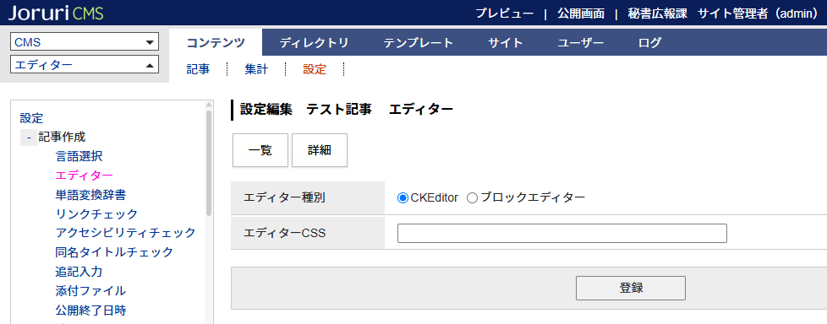

「詳細」ボタンを選択すると詳細画面が表示されます。
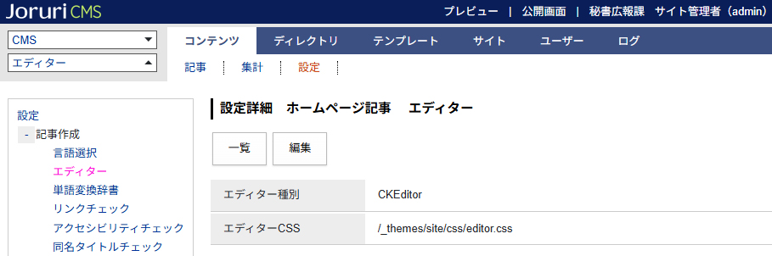

8-3単語変換辞書
記事本文に入力した読み（かな）を、設定した単語や語句に自動で変換します。
※タイトルは単語置換チェック対象外です。
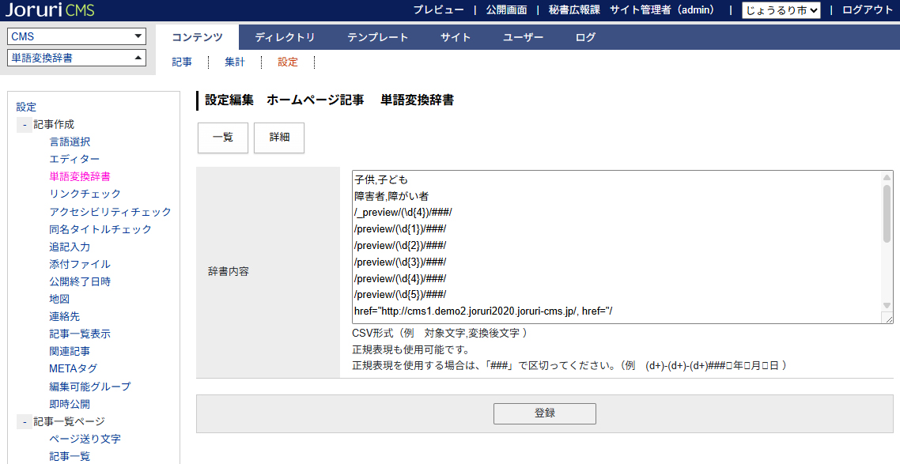

記事を作成し、「承認依頼」または「即時公開」を選択するとチェック結果が表示されます。
「置換せずに保存」にチェックをいれると、置換されずに記事が保存されます。
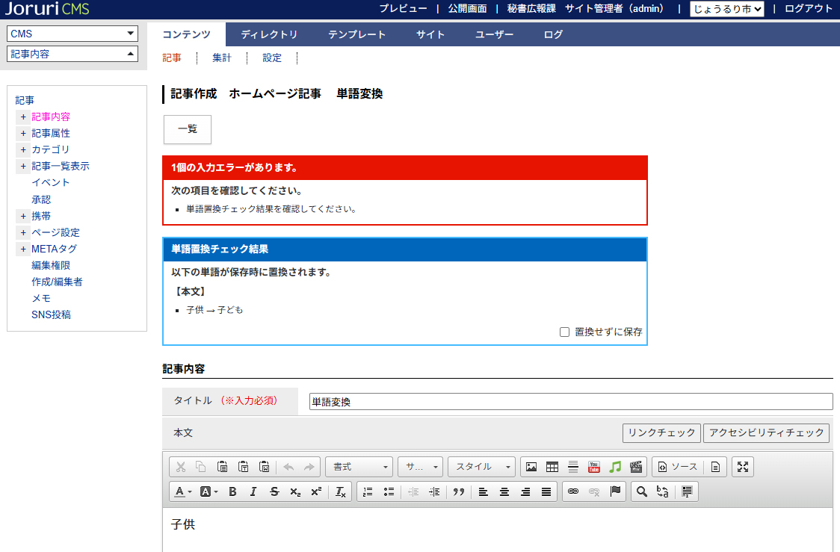

8-4リンクチェック
記事本文内のリンクに対して、リンクチェックを実行するかどうかを設定します。
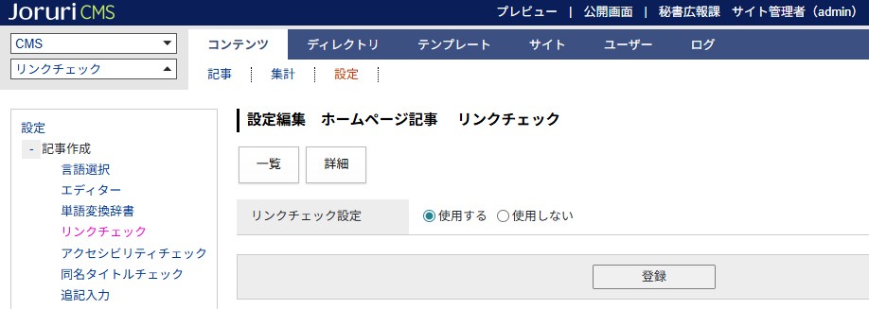

記事の作成・編集画面にリンクチェック結果が表示されます。
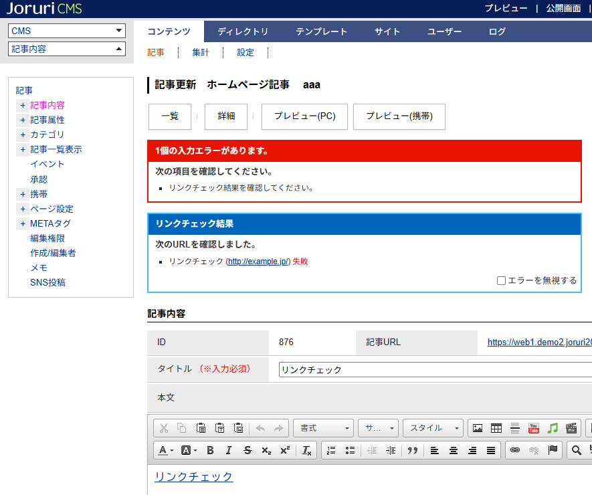
サイト＞設定＞リンクチェックの設定により挙動が変わります。
サイト＞設定  記事＞設定 |  | 使用する | 使用しない
使用する | 手動リンクチェック | 表示される | 表示される
使用する | 承認申請・即時公開 | チェックされる | チェックされない
使用しない | 手動リンクチェック | 表示されない | 表示されない
使用しない | 承認申請・即時公開 | チェックされない | チェックされない

サイト＞設定のリンクチェック画面
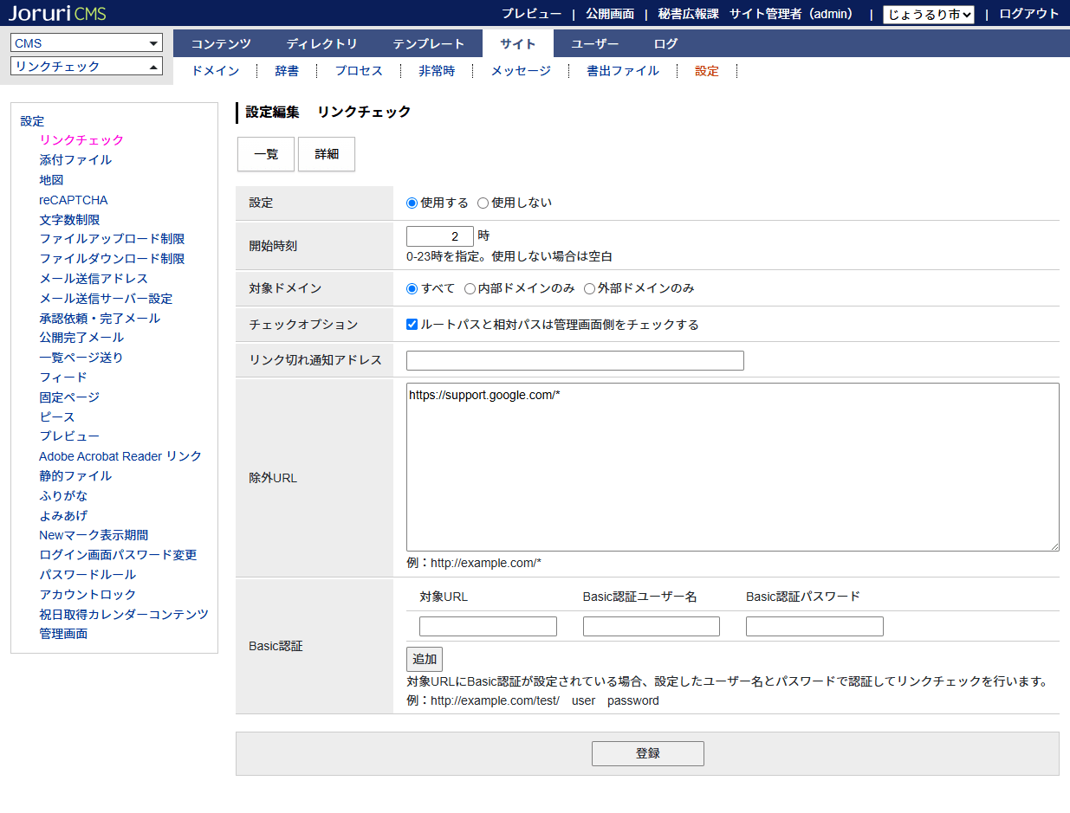

8-5アクセシビリティチェック
記事本文内の内容に対して、アクセシビリティチェックを実行するかどうかを設定します。
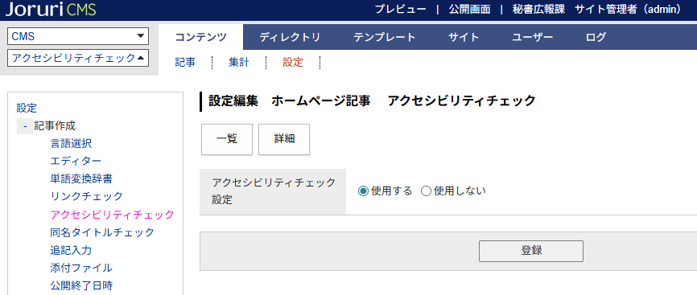

記事の作成・編集画面にアクセシビリティチェック結果が表示されます。
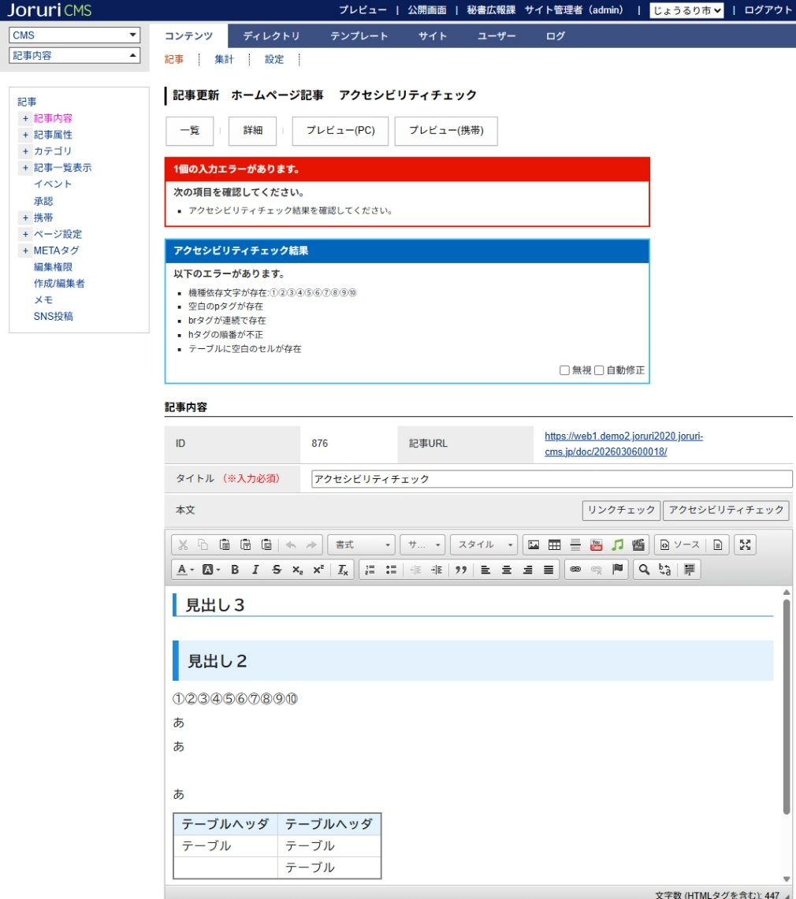

8-6同名タイトルチェック
記事の登録時（下書き保存時を除く）にタイトルのチェックが行われ、同じ記事コンテンツ内に同名のタイトルがあるときはエラーが表示されます。
無視にチェックするとエラーを無視して登録できます。
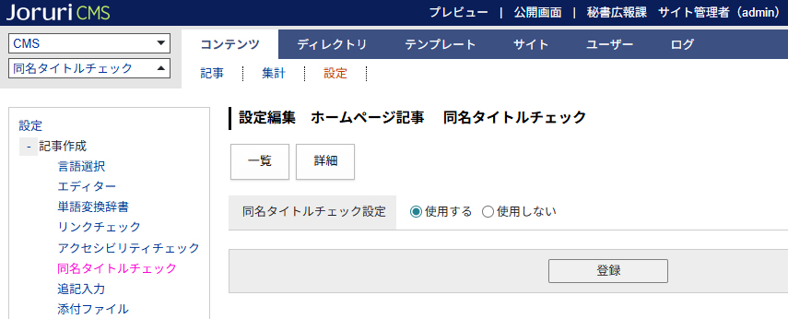

記事の作成・編集画面に同名タイトルチェック結果が表示されます。
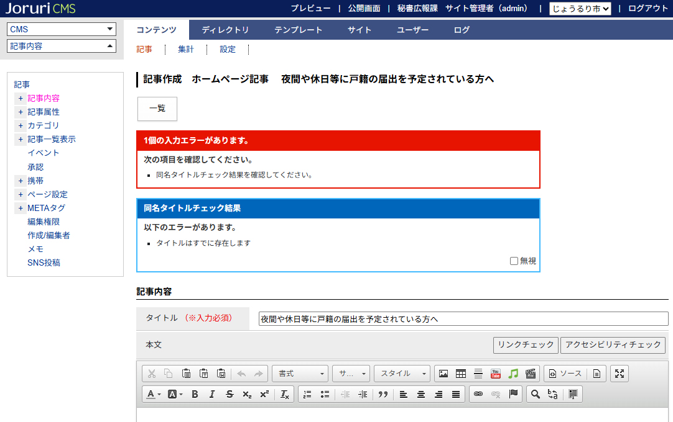

8-7追記入力
記事本文とは別に追記できる機能を使用するか設定します。
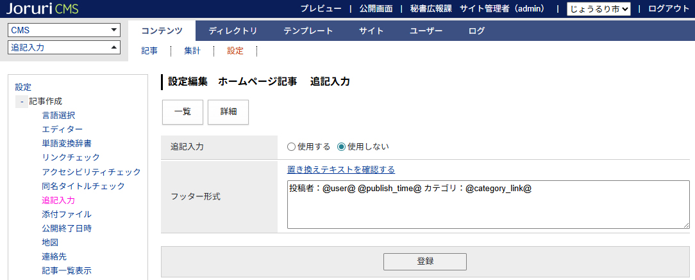

「使用する」を選択すると、記事作成・編集画面の本文下に追記が表示されます。
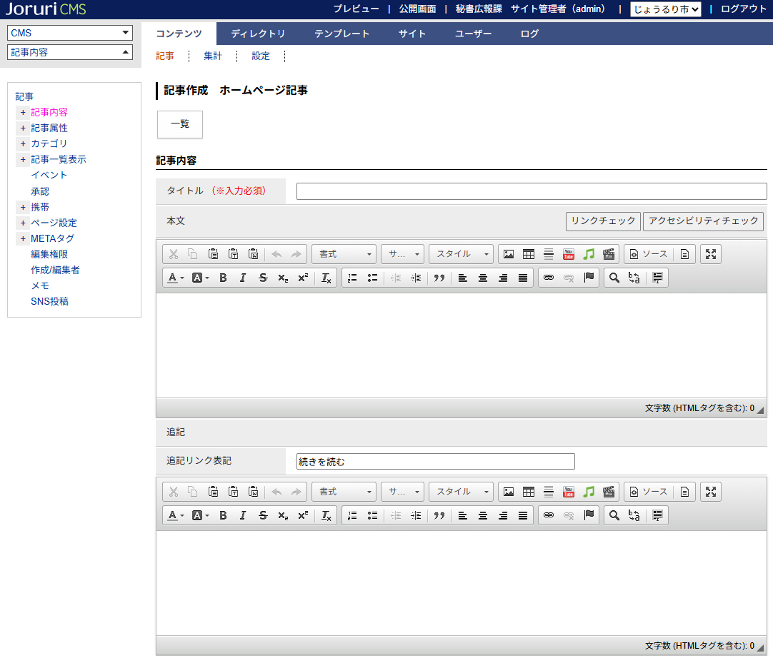

8-8添付ファイル
記事に添付するファイルを指定できます。
空欄の場合、全てのファイルをアップロードできます。
※サイト＞設定＞添付ファイルで指定されているとそちらが優先されます。
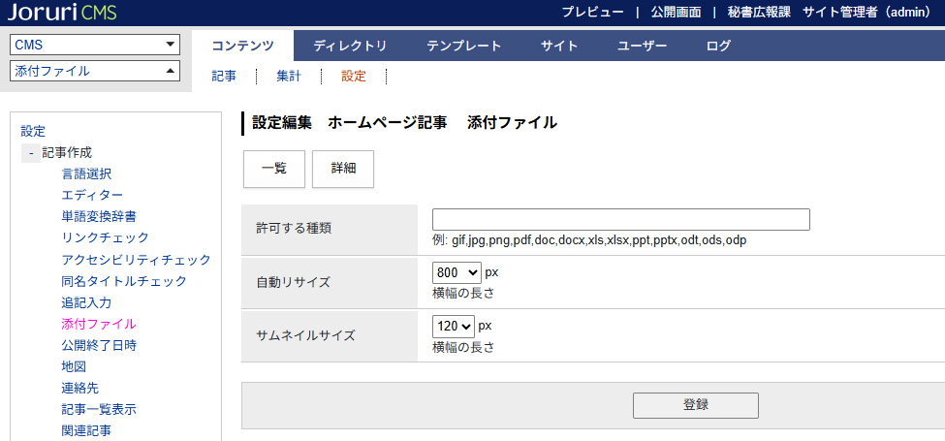

サイト＞設定の添付ファイル画面。
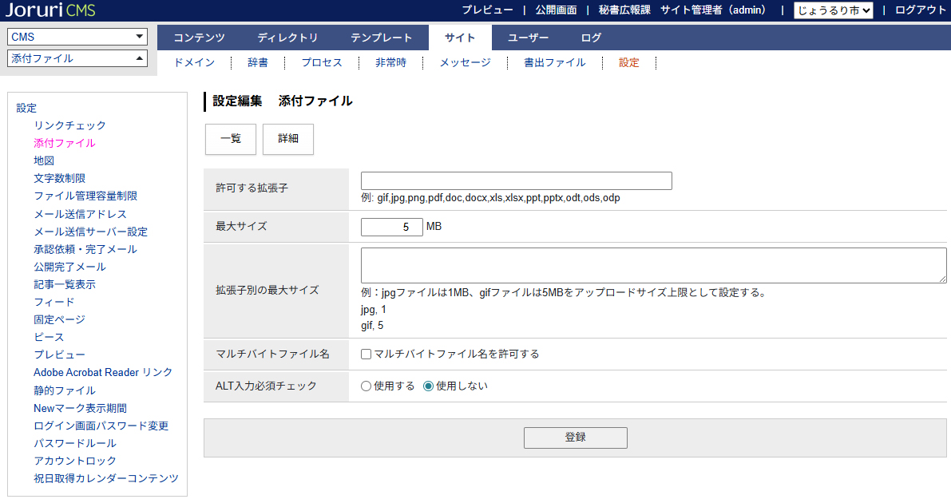

8-9公開終了日時
記事の「公開終了日時」に初期値を設定するかどうかを選択します。
「使用する」を選択すると、記事の作成・編集時に、あらかじめ指定した期間（日後の日時）が自動的に入力されます。
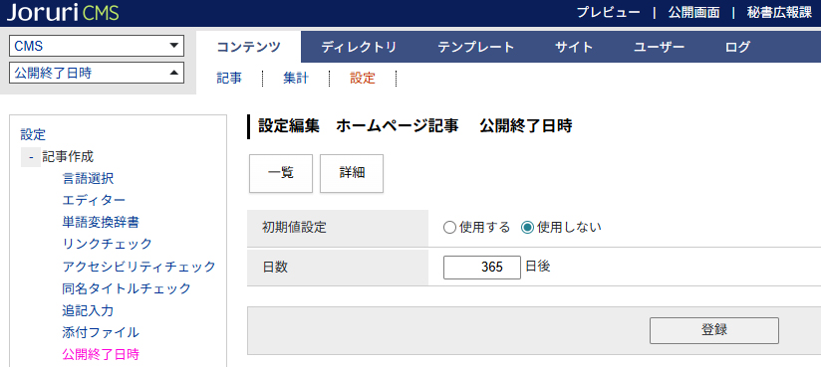

記事の公開終了日時画面
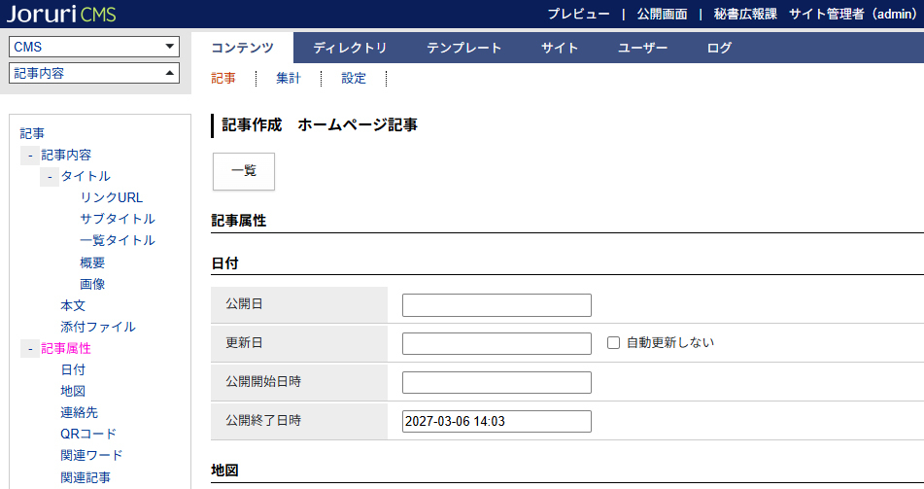

8-10地図
地図の使用を設定します。
デフォルト座標は徳島駅が設定されます。地図の種類はサイト＞設定で選択できます。
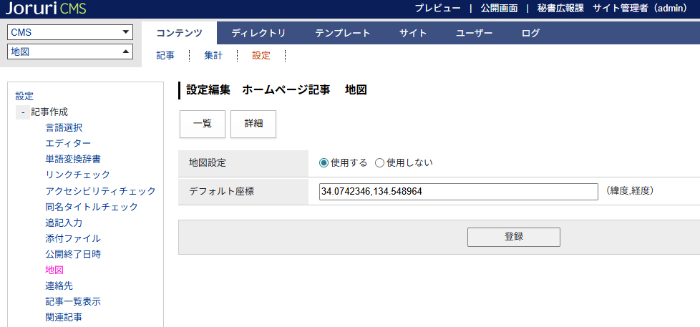

サイト＞設定の地図画面。
※記事コンテンツに対しては、コンテンツ設定のデフォルト座標が優先して適用されます。
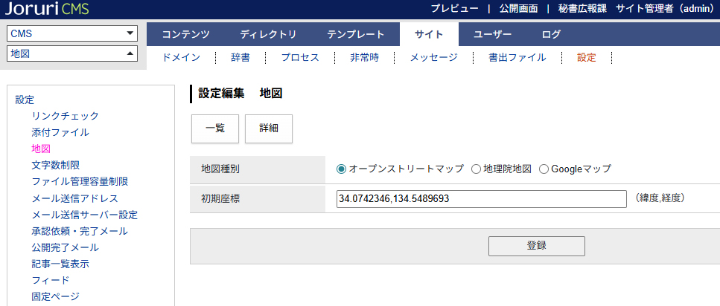

8-11連絡先
記事に連絡先を表示・非表示を設定できます。
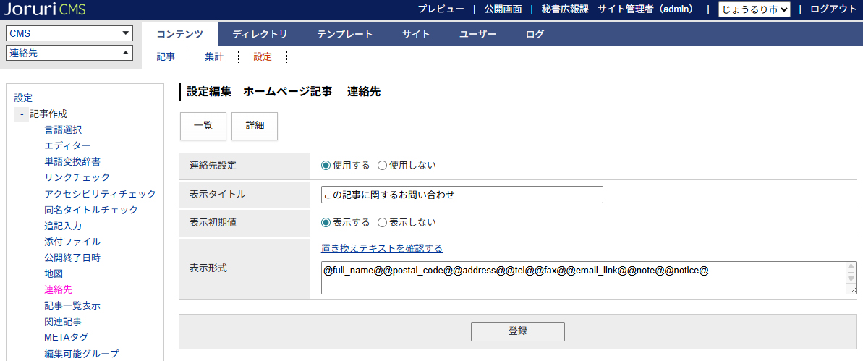

表示初期値で選択した設定が、記事属性の連絡先欄に反映されます。
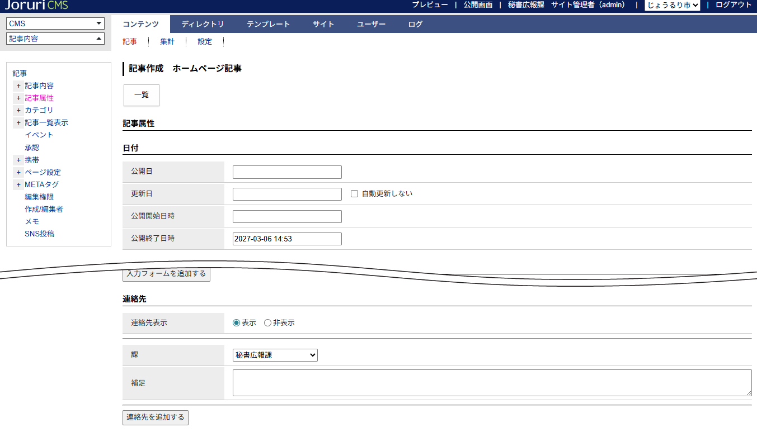

表示形式は「置き換えテキスト」をコピーし、貼付けます。
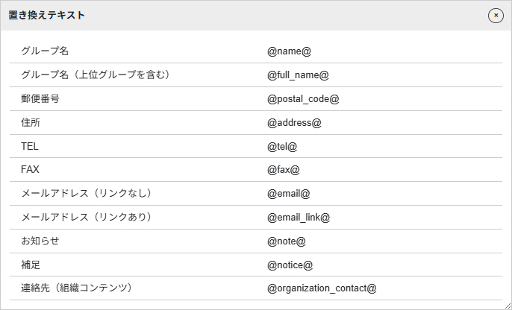

記事の連絡先
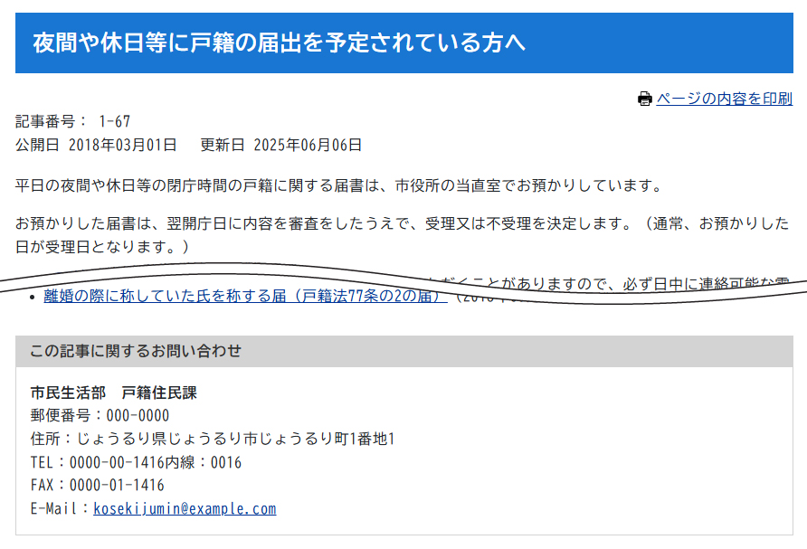

8-12記事一覧表示
記事一覧を表示するか設定します。
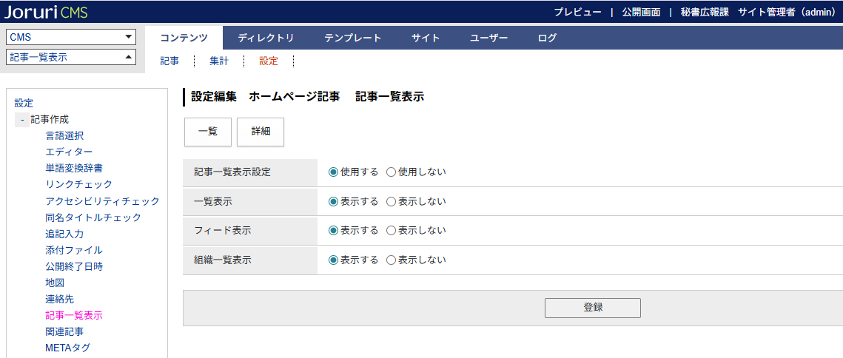

使用しないを選択すると、記事コンテンツの左メニューに項目が表示されません。
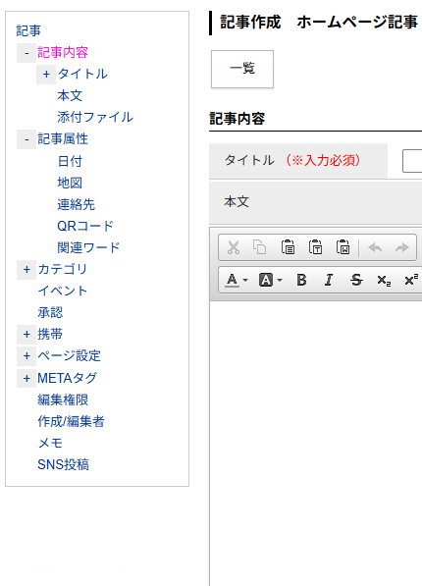
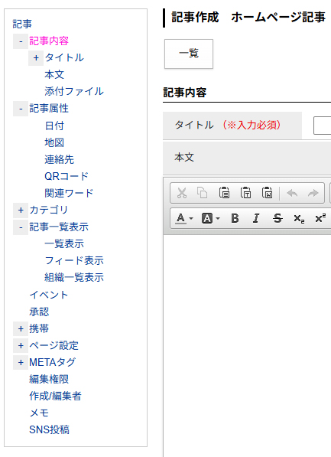

表示・非表示の設定を変更しても、すでに作成されている記事の表示は変更されません。
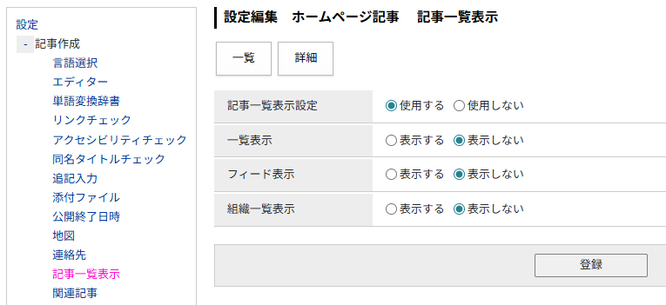

記事編集画面では、設定は反映されていません。
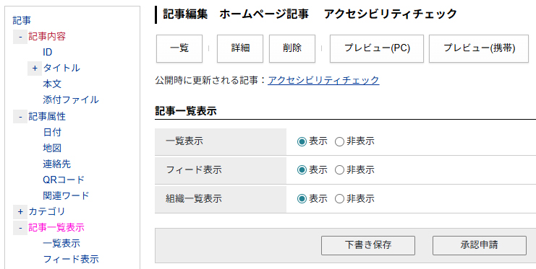

記事の新規作成画面では、設定が反映されています。
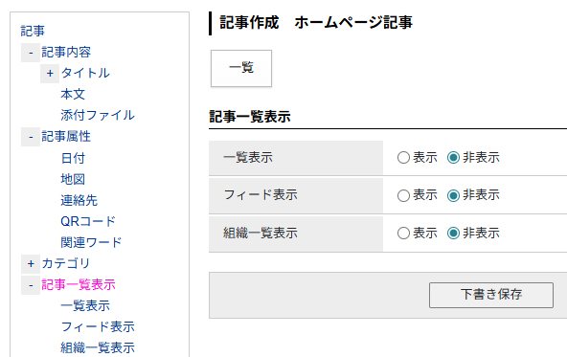

8-13関連記事
記事に関連記事をつけるか設定します。
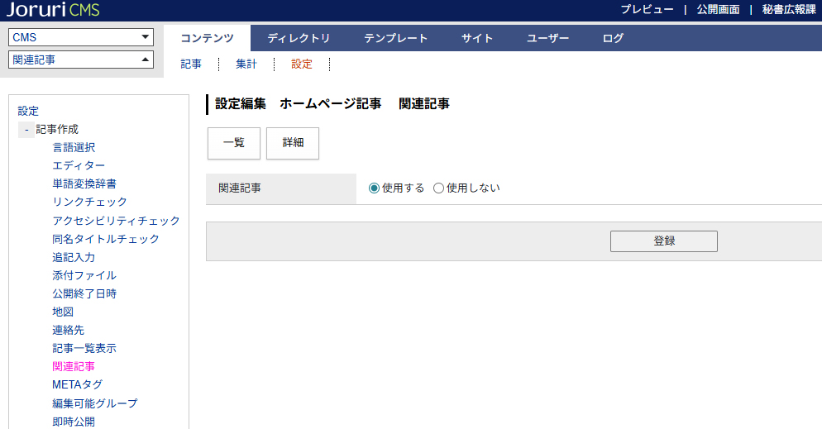

記事作成・編集画面から関連記事を設定できます。
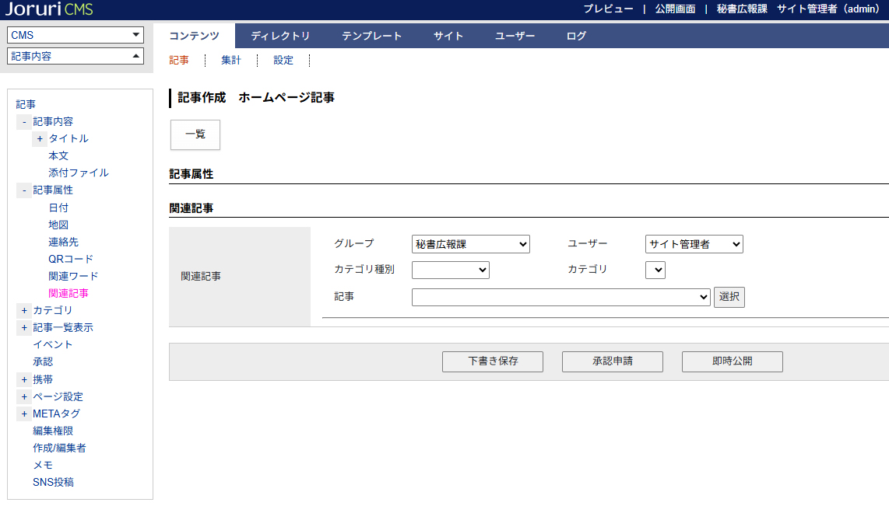

「使用しない」を選択すると、記事コンテンツの左メニューに項目が表示されません。
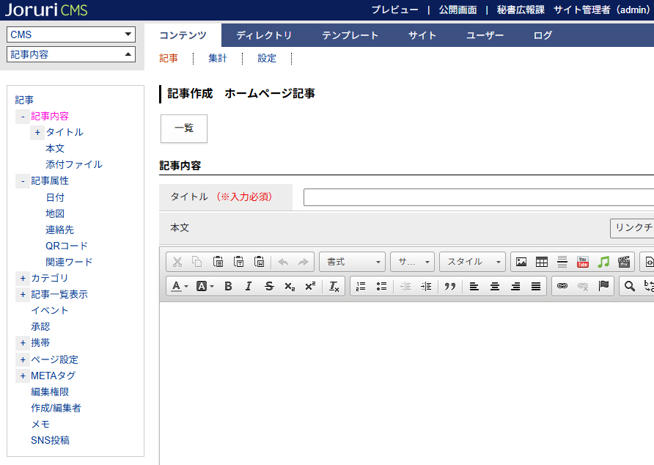

8-14 METAタグ
METAタグ機能を使用するか設定します。
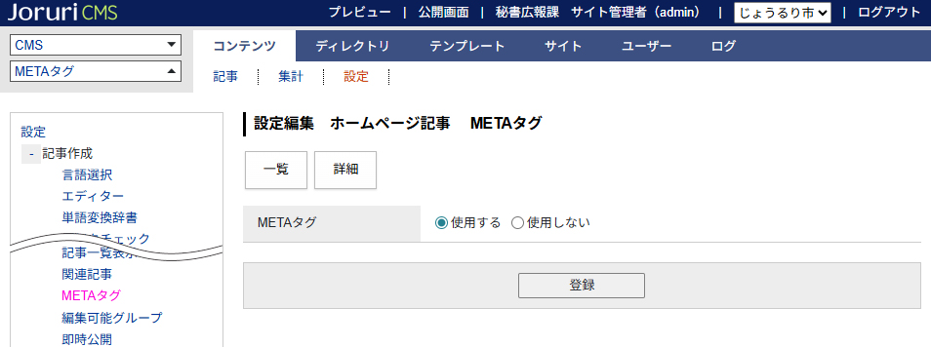

使用しないを選択すると、記事コンテンツの左メニューに項目が表示されません。
※機能については本マニュアルの [3] 新規作成 3-19 METAタグ を参照してください。
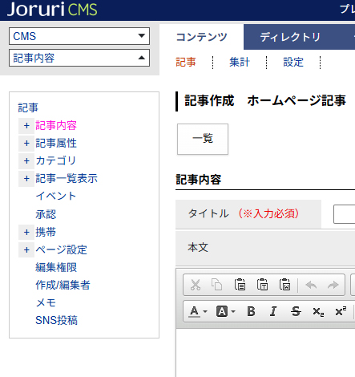
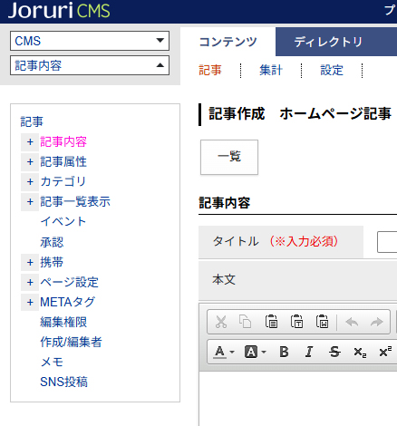

8-15 編集可能グループ
編集可能グループの初期値を設定する機能です。
設定すると、記事作成時にあらかじめ編集可能グループが選択された状態で画面が表示されます。
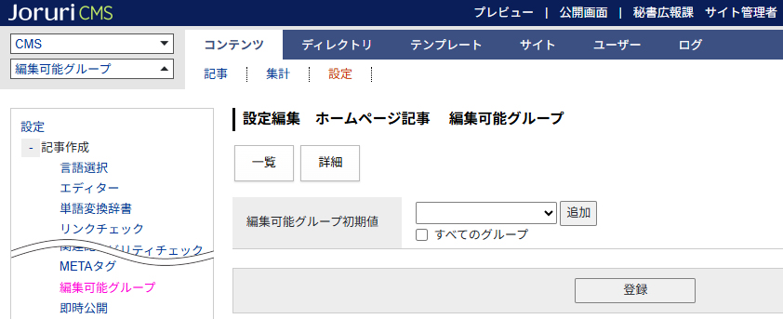

8-16 即時公開
即時公開ボタンを使用するか設定します。管理者は常時、即時公開が使用できます。
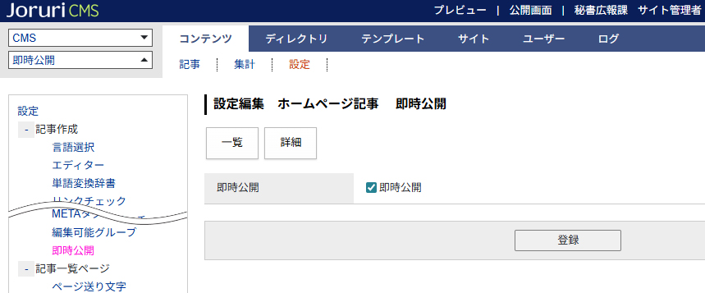

ユーザー権限が作成者でも「即時公開」ボタンが表示されます。
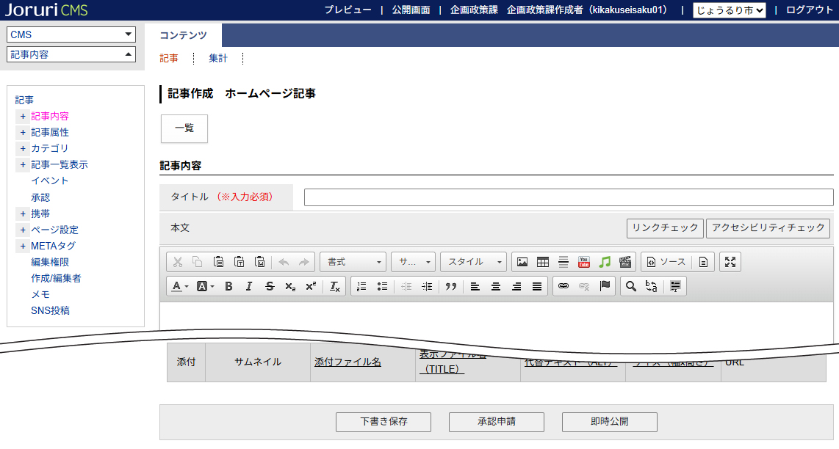

8-17 ページ送り文字
記事一覧ページのページ下部にあるページネーション（次へ | 前へ）の記述を変更する機能です。
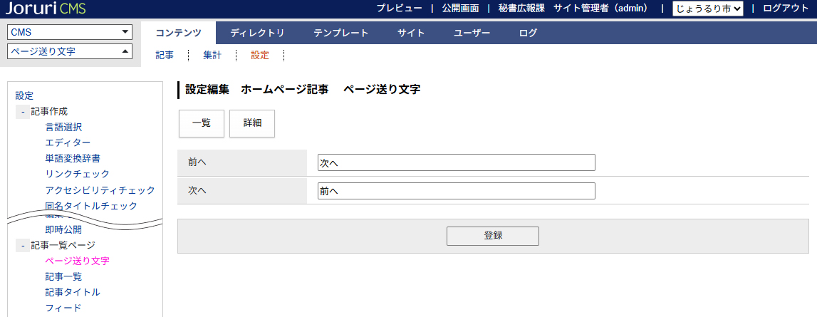

記事一覧ページのページネーション
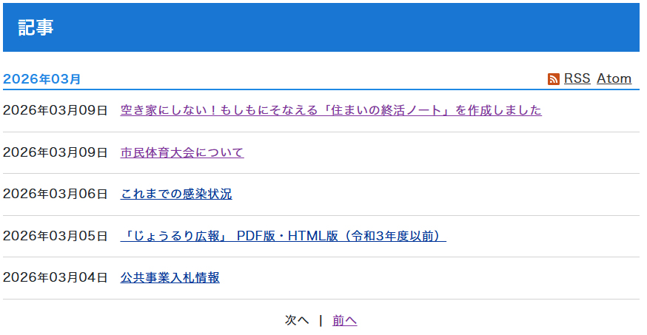

8-18 記事一覧
記事一覧の表示形式について設定します。
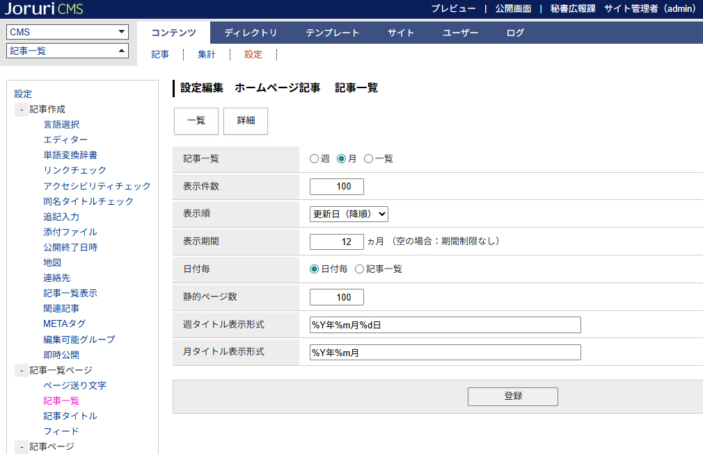
（1）
（2）
（3）
（4）
（5）
（6）
（7）
（8）

（１）記事一覧…「週」「月」「一覧」から一覧表示形式を選択します。
週表示
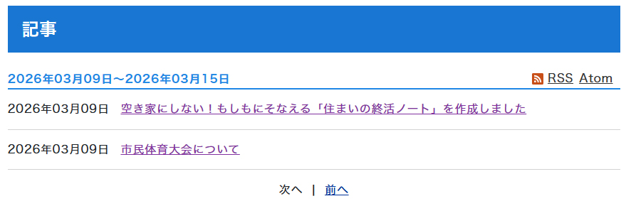

月表示

一覧表示（日付毎）
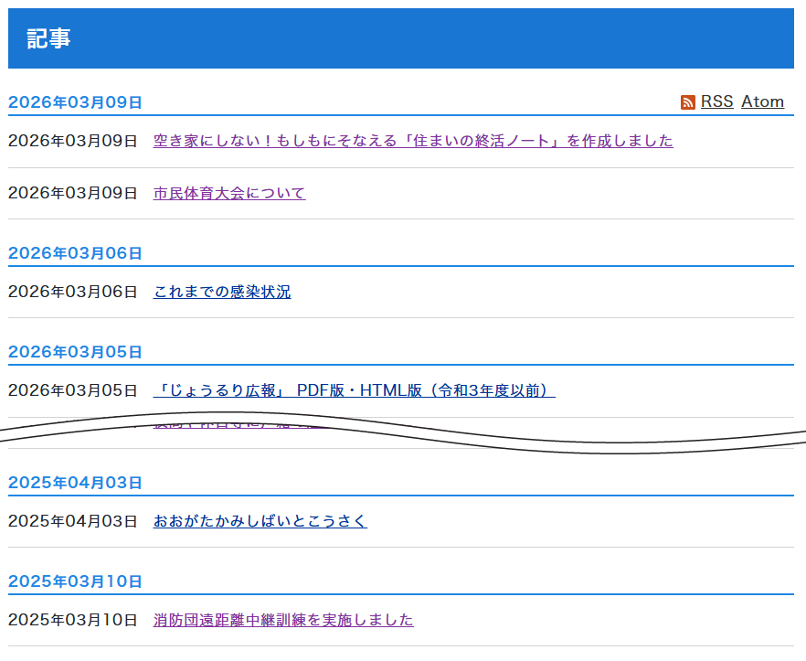
（2）表示件数…記事一覧に表示される数を設定します。
（3）表示順…「公開日（降順）」「公開日（昇順）」「更新日（降順）」「更新日（昇順）」から選択します。
（4）表示期間…記事一覧に表示できる期間を設定します。
（5）日付毎…「日付毎」「記事一覧」から選択します。
記事一覧が一覧設定、日付毎が記事一覧の場合
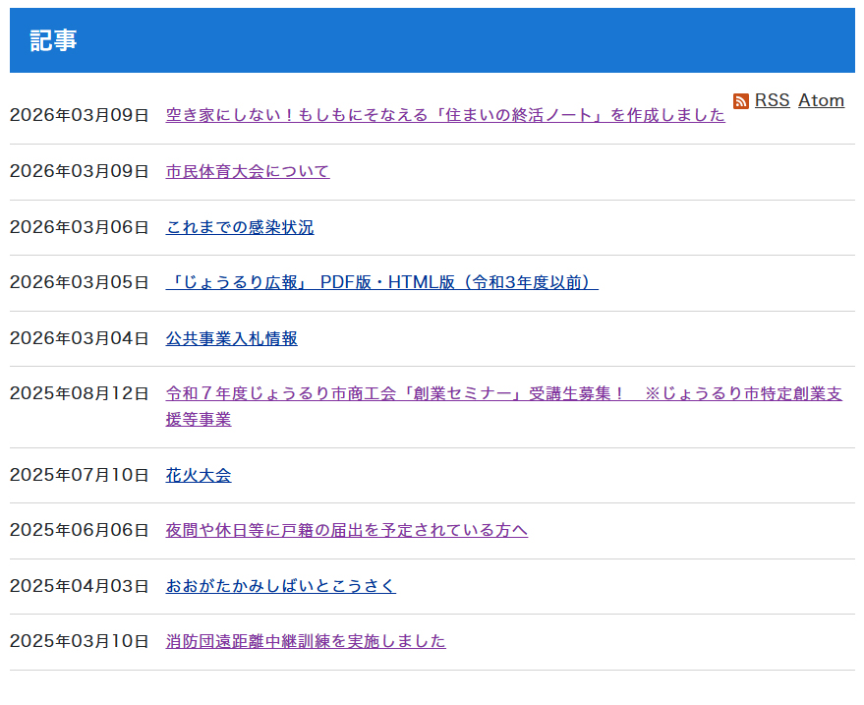

（6）静的ページ数…記事一覧に表示する静的ページの件数を設定します。
（7）週タイトル表示形式…年(%y) + 月(%m) + 日(%d)で表示形式を設定します。
（8）月タイトル表示形式…年(%y) + 月(%m)で表示形式を設定します。

8-19 記事タイトル
記事タイトルの表示を設定します。
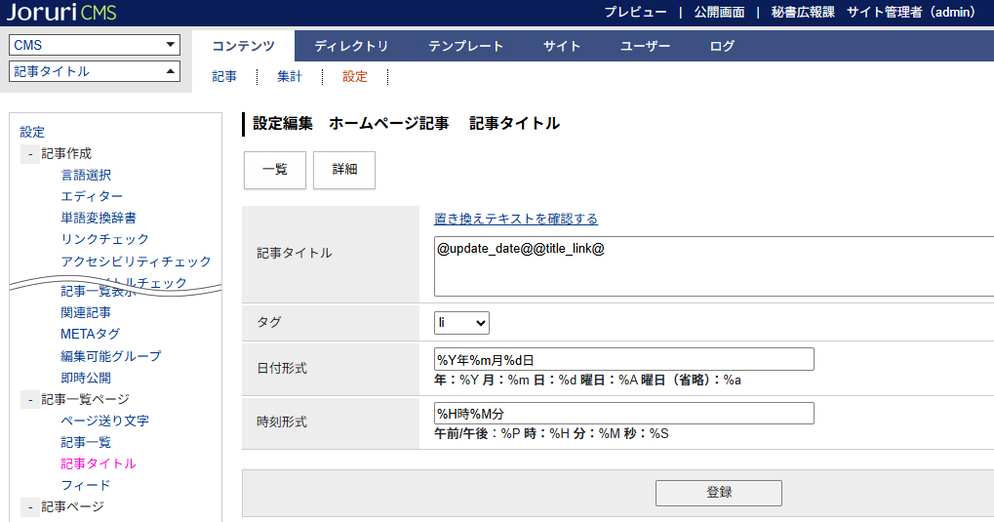
（1）
（2）
（3）
（4）

（1）記事タイトル…一覧に表示できるタイトル形式を設定します。「置き換えテキストを確認する」からコピー・貼付けします。
（2）タグ…liタグ、articleタグから選択します。
（3）日付形式…日付の表示形式を設定します。
（4）時刻形式…時刻の表示形式を設定します。

8-20 フィード
記事一覧ページにフィードを表示するか設定します。
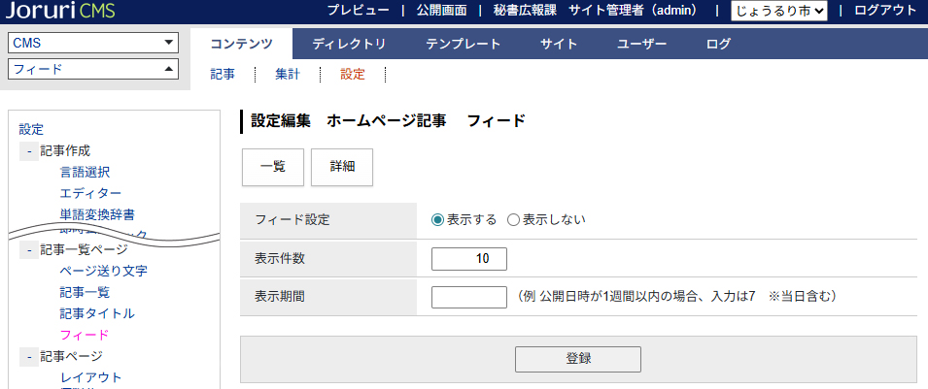

記事一覧ページにフィードが表示されます。

記事１件ごとに設定したい場合は記事の作成・編集＞記事一覧表示＞フィード表示で、「表示」を選択します。
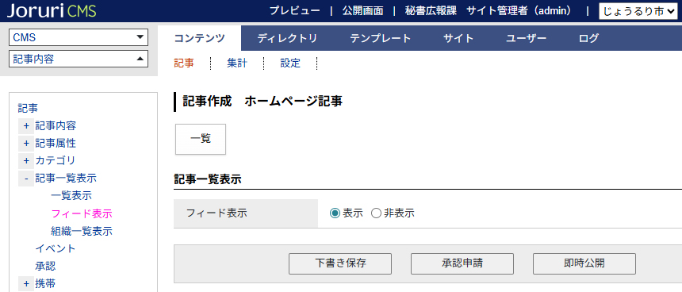

8-21レイアウト
記事ページのレイアウトのデフォルトを、プルダウンメニューより設定します。
既存の記事はこの設定では変更できません。
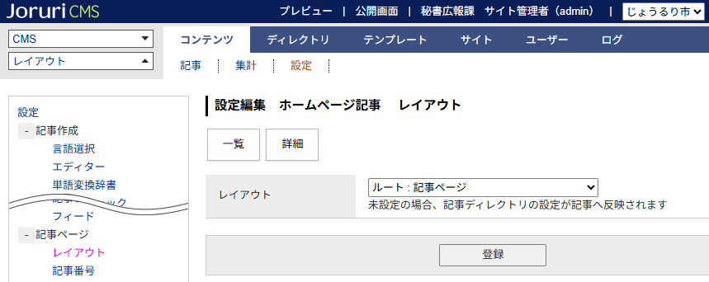

8-22記事番号
記事ページに記事番号を表示するか設定します。
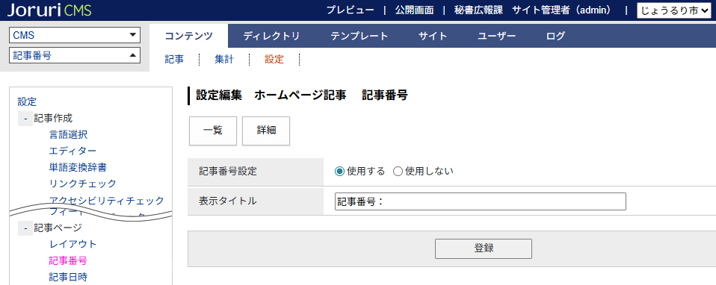

記事ページに表示されます。
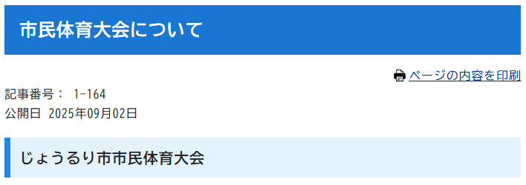

8-23記事日時
記事ページに公開日、更新日を表示するか設定します。
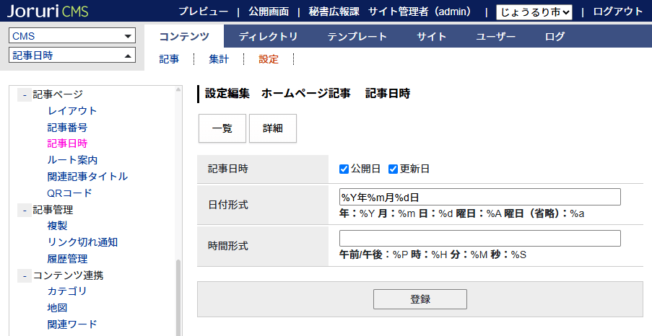

記事の日付画面
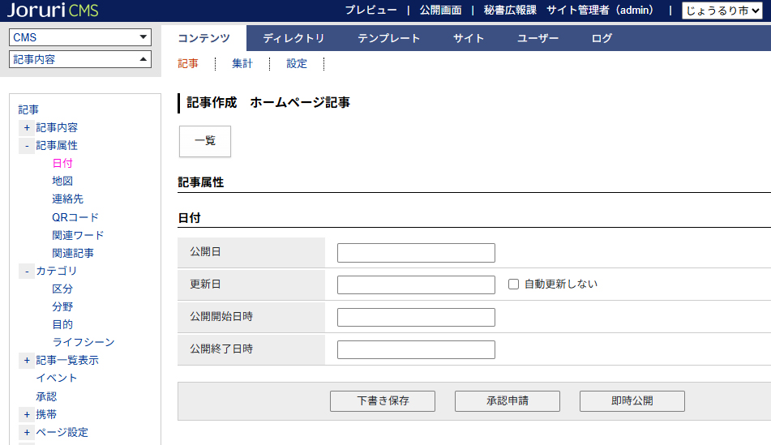

8-24ルート案内
Googleマップを使用している場合、ルート案内が使用できます。
Googleマップを選択していない場合、使用するを選択していても記事で動作しません。
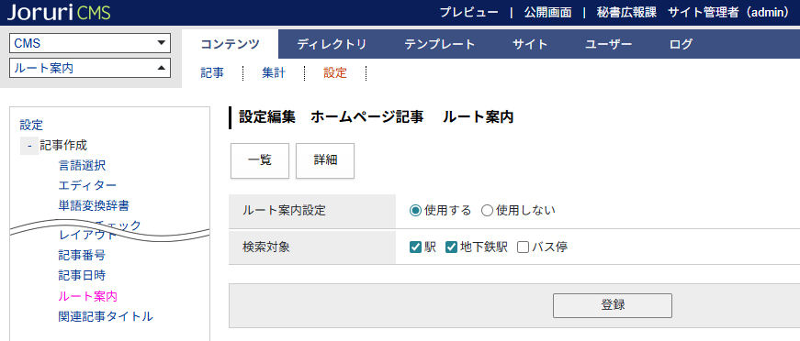
※Googleマップの設定については、４．サイト「設定」マニュアルの[2] 設定一覧画面2-3地図を参照してください。
※ルート案内の機能については、本マニュアルの[3] 新規作成3-8記事属性：地図を参照してください。

8-25関連記事タイトル
関連記事の表示形式を設定します。
「置き換えテキストを確認する」からコピー・貼付けします。
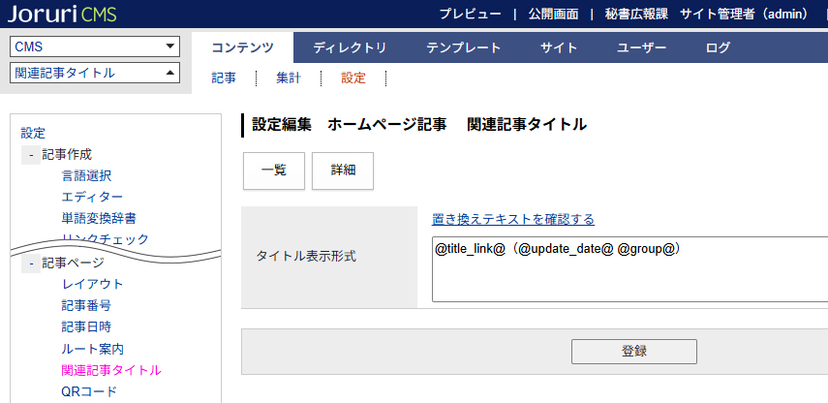

記事の作成・編集時に関連記事を選択すると、記事ページに表示されます。
関連記事の選択については、本マニュアルの[3] 新規作成 3-12記事属性：関連記事を参照してください。

8-26 QRコード
記事ページにQRコードを表示するか設定します。
表示初期値は「表示しない」「表示する」から選択します。
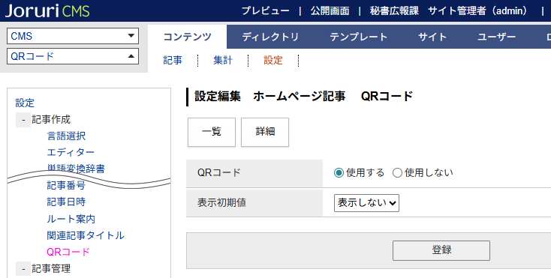

使用しないを選択すると、記事コンテンツの左メニューに項目が表示されません。
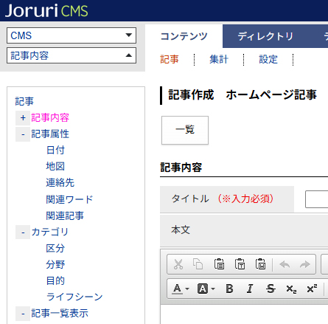
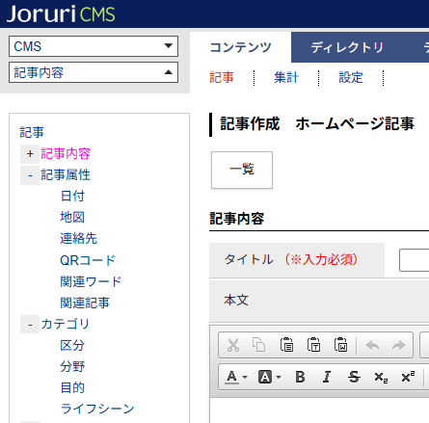

8-27複製
記事を複製する際に、添付ファイルも一緒に複製するか設定します。
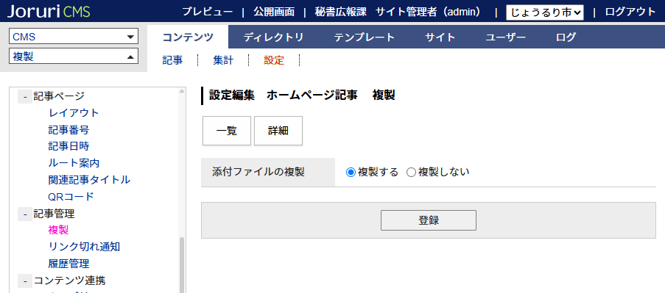

8-28リンク切れ通知
記事本文内のリンクが切れていた場合、作成者にメール送信するか設定します。
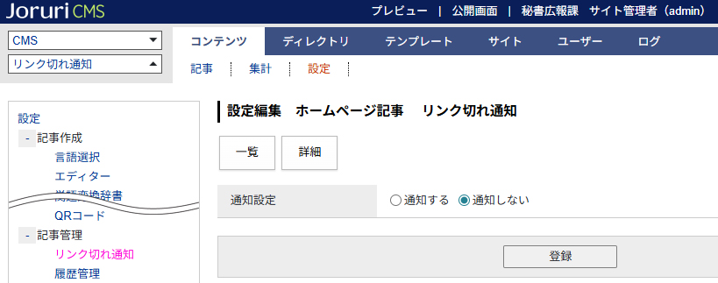

8-29履歴管理
各記事の履歴を保持する件数を設定する機能です。
設定すると、更新複製と差し替える前の状態の記事の内容を保存し、あとで確認できるようになります。
デフォルトは０件です。
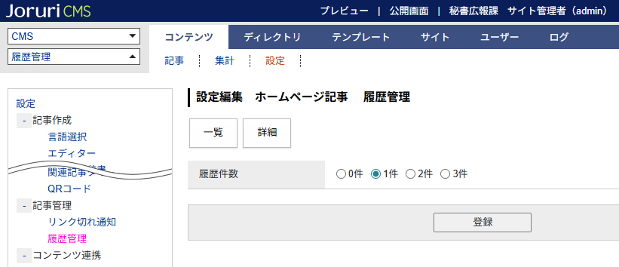

8-30カテゴリ
記事ページに設定するカテゴリを選択できます。利用と表示の両方にチェックを入れてください。
初期値には記事ページに設定しておきたいカテゴリを選択します。
制限には選択するカテゴリ数の最小値と最大値を設定できます。
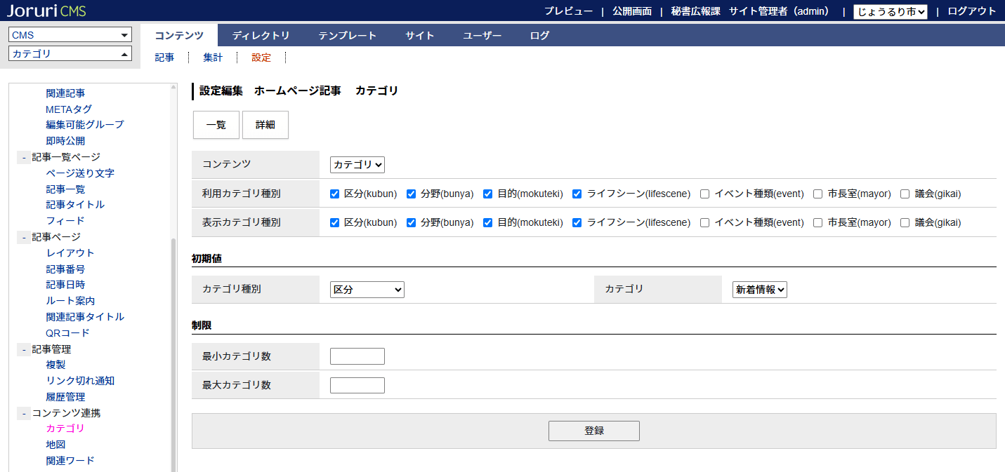

記事のカテゴリ画面。
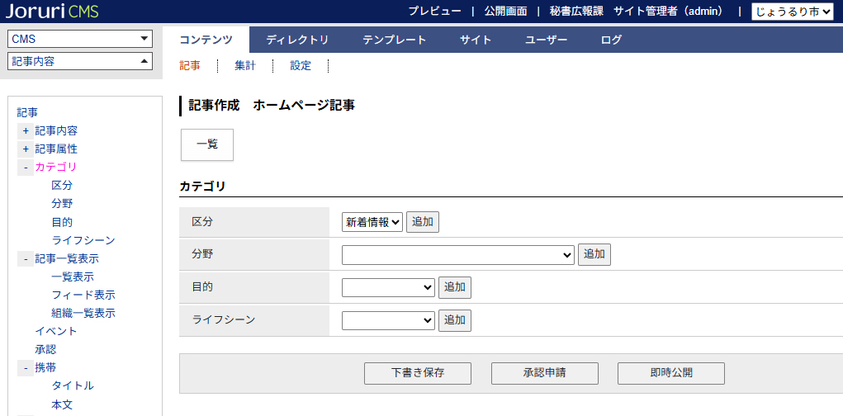

8-31地図
記事ページに地図設定を使用するか選択します。
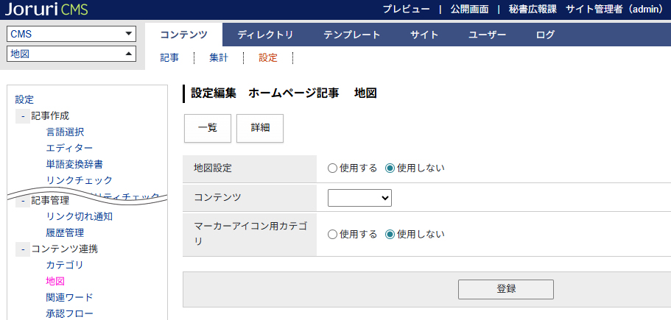

各項目を使用するに選択すると、記事の地図画面に設定が表示されます。
地図については「地図」コンテンツマニュアルを参照してください。
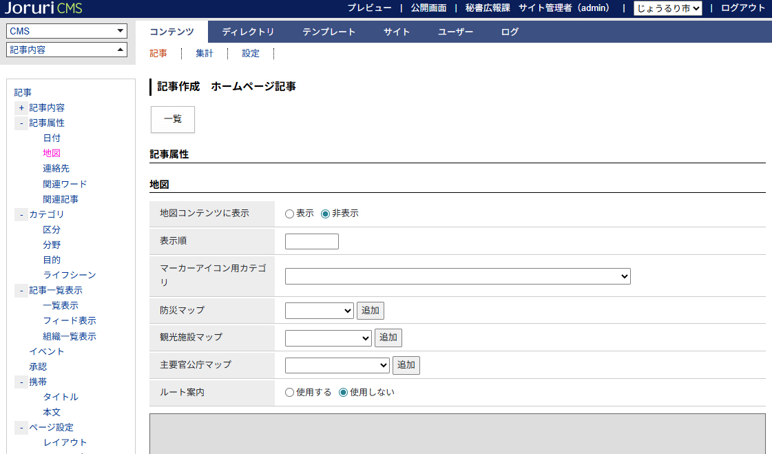

8-32関連ワード
記事ページに関連ワードを使用するか選択します。
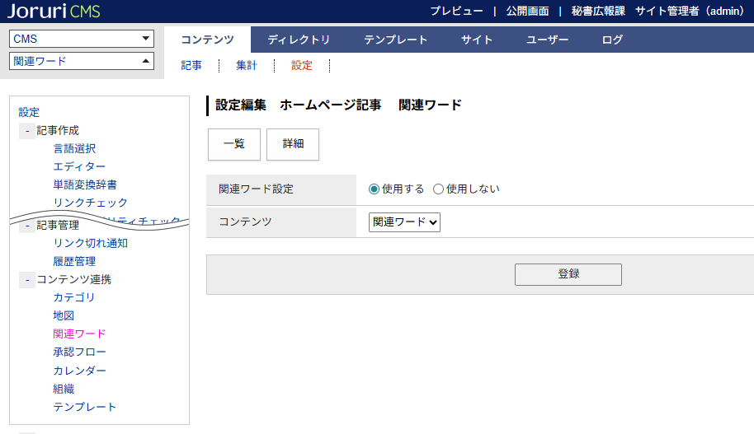

使用しないを選択すると、記事コンテンツの左メニューに項目が表示されません。
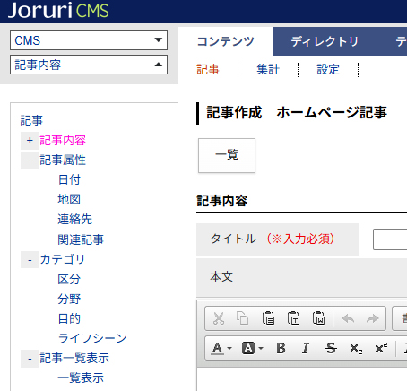
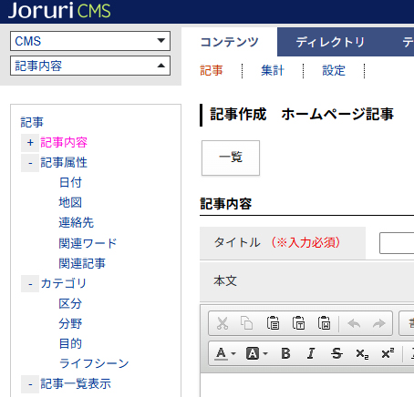

8-33 承認フロー
記事ページに承認フローを使用するか選択します。
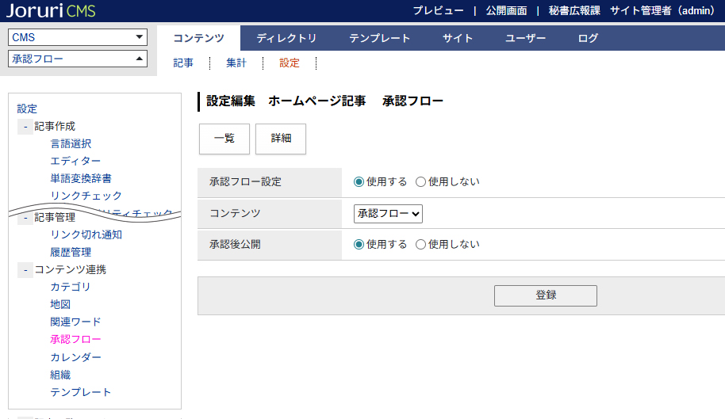

使用しないを選択すると、記事コンテンツの左メニューに項目が表示されません。
承認フローについては、承認フローコンテンツマニュアルを参照してください。
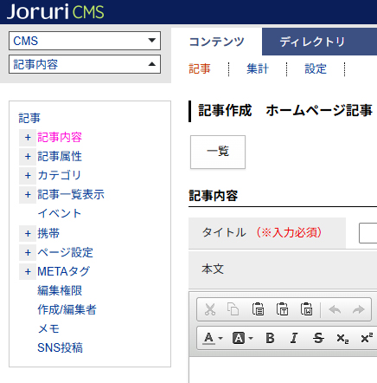
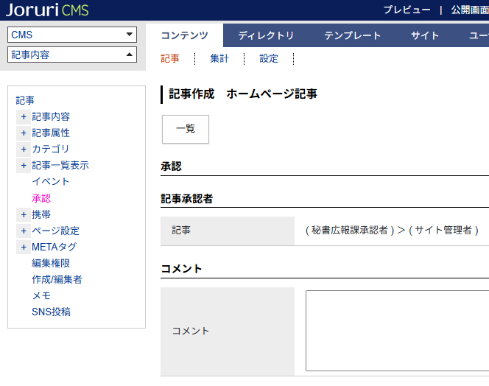

8-34 カレンダー
記事ページにカレンダーを使用するか選択します。
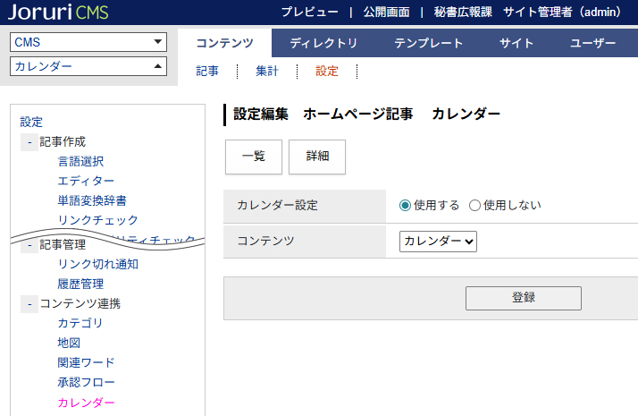

使用しないを選択すると、記事コンテンツの左メニューに項目が表示されません。
カレンダーについては、カレンダーコンテンツマニュアルを参照してください。
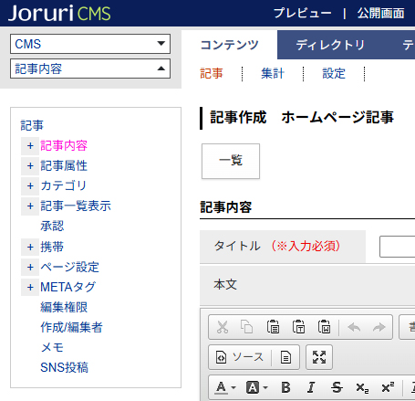
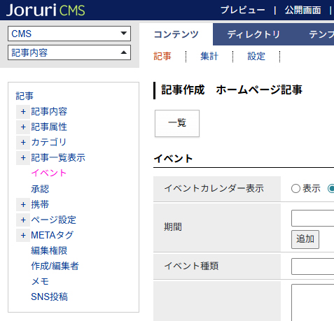

8-35 組織
連携する組織コンテンツを選択できます。
設定すると、連携した組織コンテンツ内の組織情報を元に連絡先やパンくずに表示します。
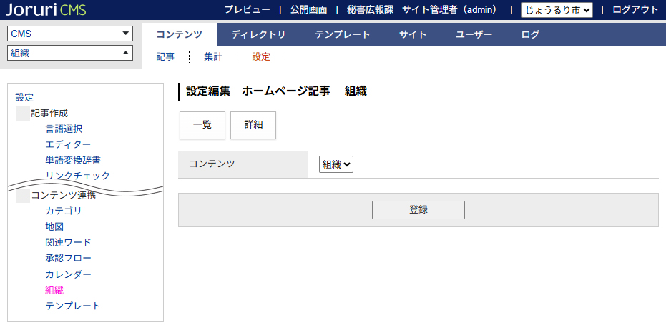

パンくず表示
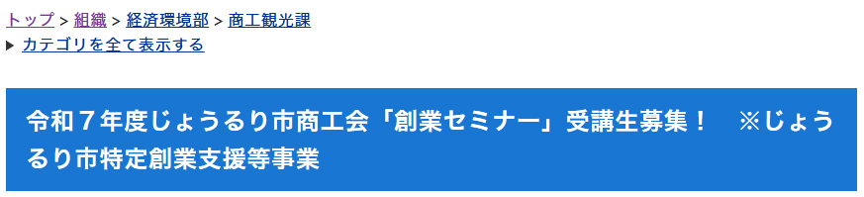

8-36テンプレート
記事ページにテンプレートを使用するか選択します。
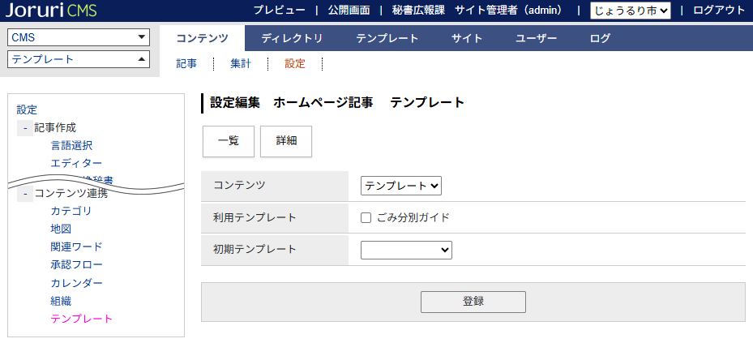

利用テンプレートにチェックをいれると、記事の作成・編集画面でテンプレートを選択できます。
テンプレートについては、テンプレートコンテンツマニュアルを参照してください。
